**TRƯỜNG ĐẠI HỌC SƯ PHẠM KỸ THUẬT TP. HỒ CHÍ MINH**

**KHOA ĐIỆN – ĐIỆN TỬ**



**ĐỒ ÁN TỐT NGHIỆP**

**NGÀNH CÔNG NGHỆ KỸ THUẬT MÁY TÍNH**

**HỆ ĐÀO TẠO CHẤT LƯỢNG CAO**

**THIẾT KẾ HỆ THỐNG QUẢN LÝ VÀ**

**GIÁM SÁT AN TOÀN CHO NGƯỜI LÁI XE**

**SVTH**: **TRẦN NGUYỄN KHÁNH HOÀNG**

**MSSV: 20119315**

TP. HỒ CHÍ MINH – 12/2024

**TRƯỜNG ĐẠI HỌC SƯ PHẠM KỸ THUẬT TP. HỒ CHÍ MINH**

**KHOA ĐIỆN – ĐIỆN TỬ**



**ĐỒ ÁN TỐT NGHIỆP**

**NGÀNH CÔNG NGHỆ KỸ THUẬT MÁY TÍNH**

**HỆ ĐÀO TẠO CHẤT LƯỢNG CAO**

**THIẾT KẾ HỆ THỐNG QUẢN LÝ VÀ**

**GIÁM SÁT AN TOÀN CHO NGƯỜI LÁI XE**

**SVTH**: **TRẦN NGUYỄN KHÁNH HOÀNG**

**MSSV: 20119315**

**GVHD: ThS. ĐẶNG PHƯỚC HẢI TRANG**

TP. HỒ CHÍ MINH – 12/2024

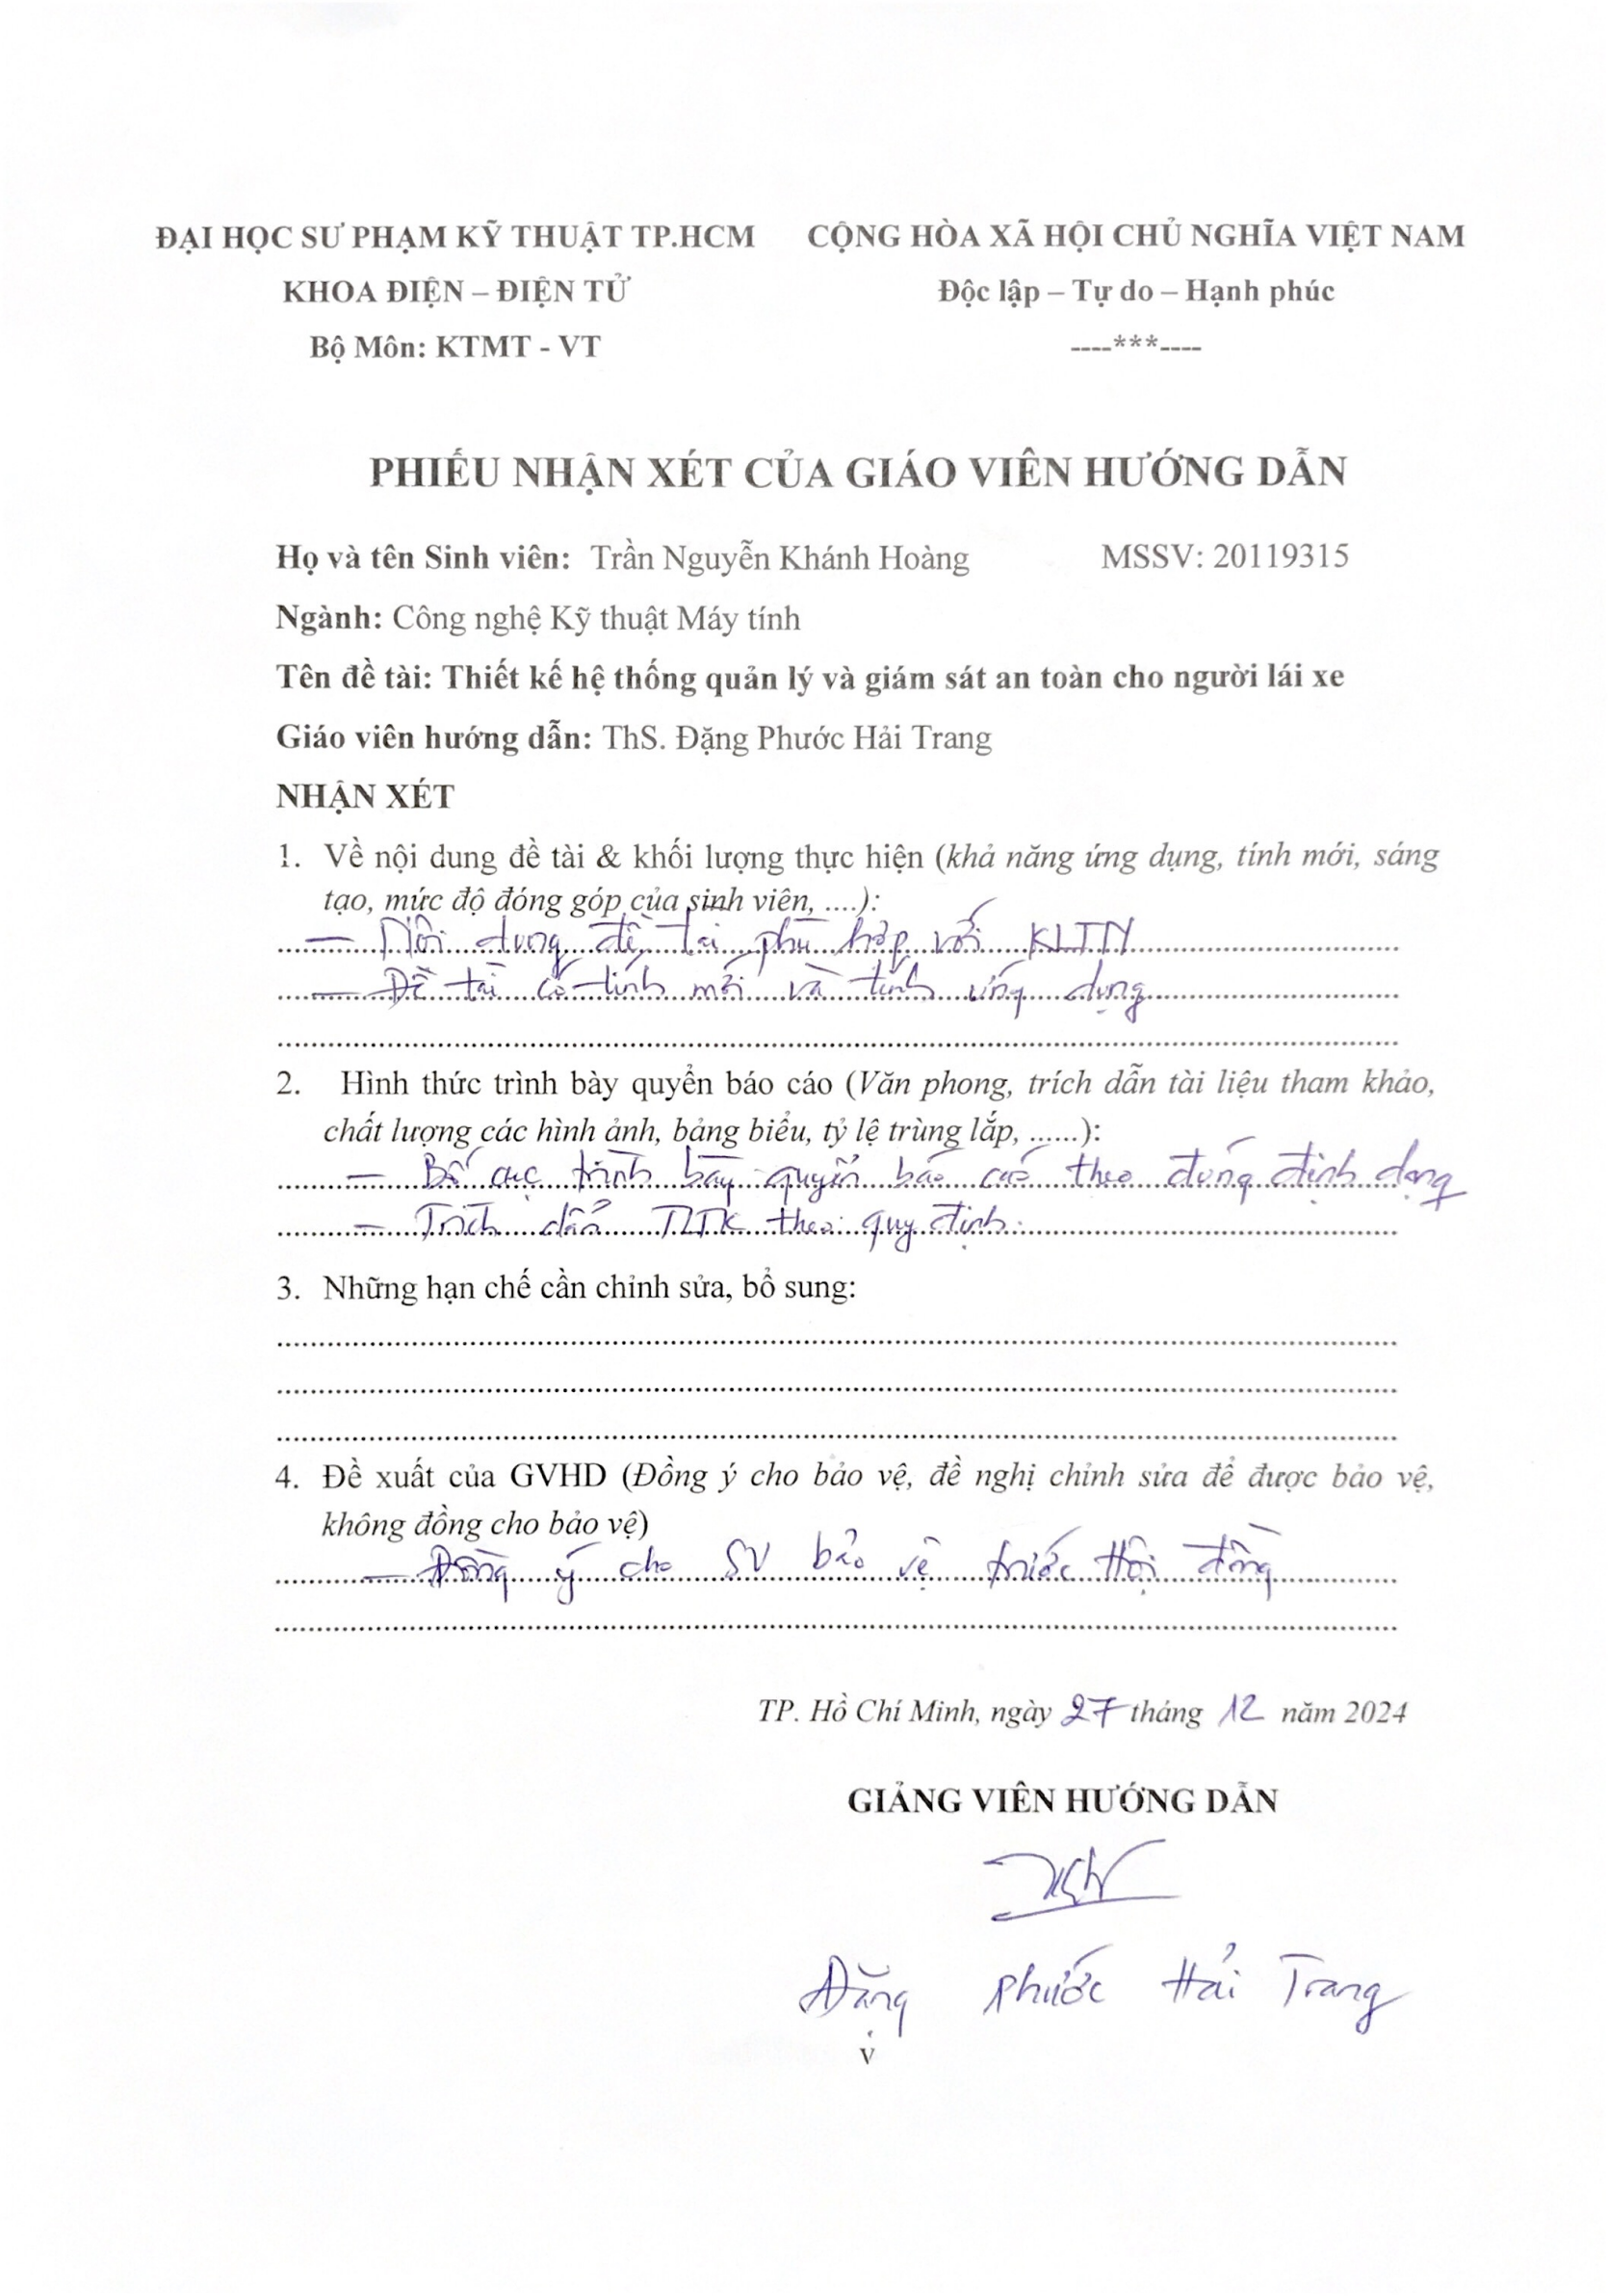

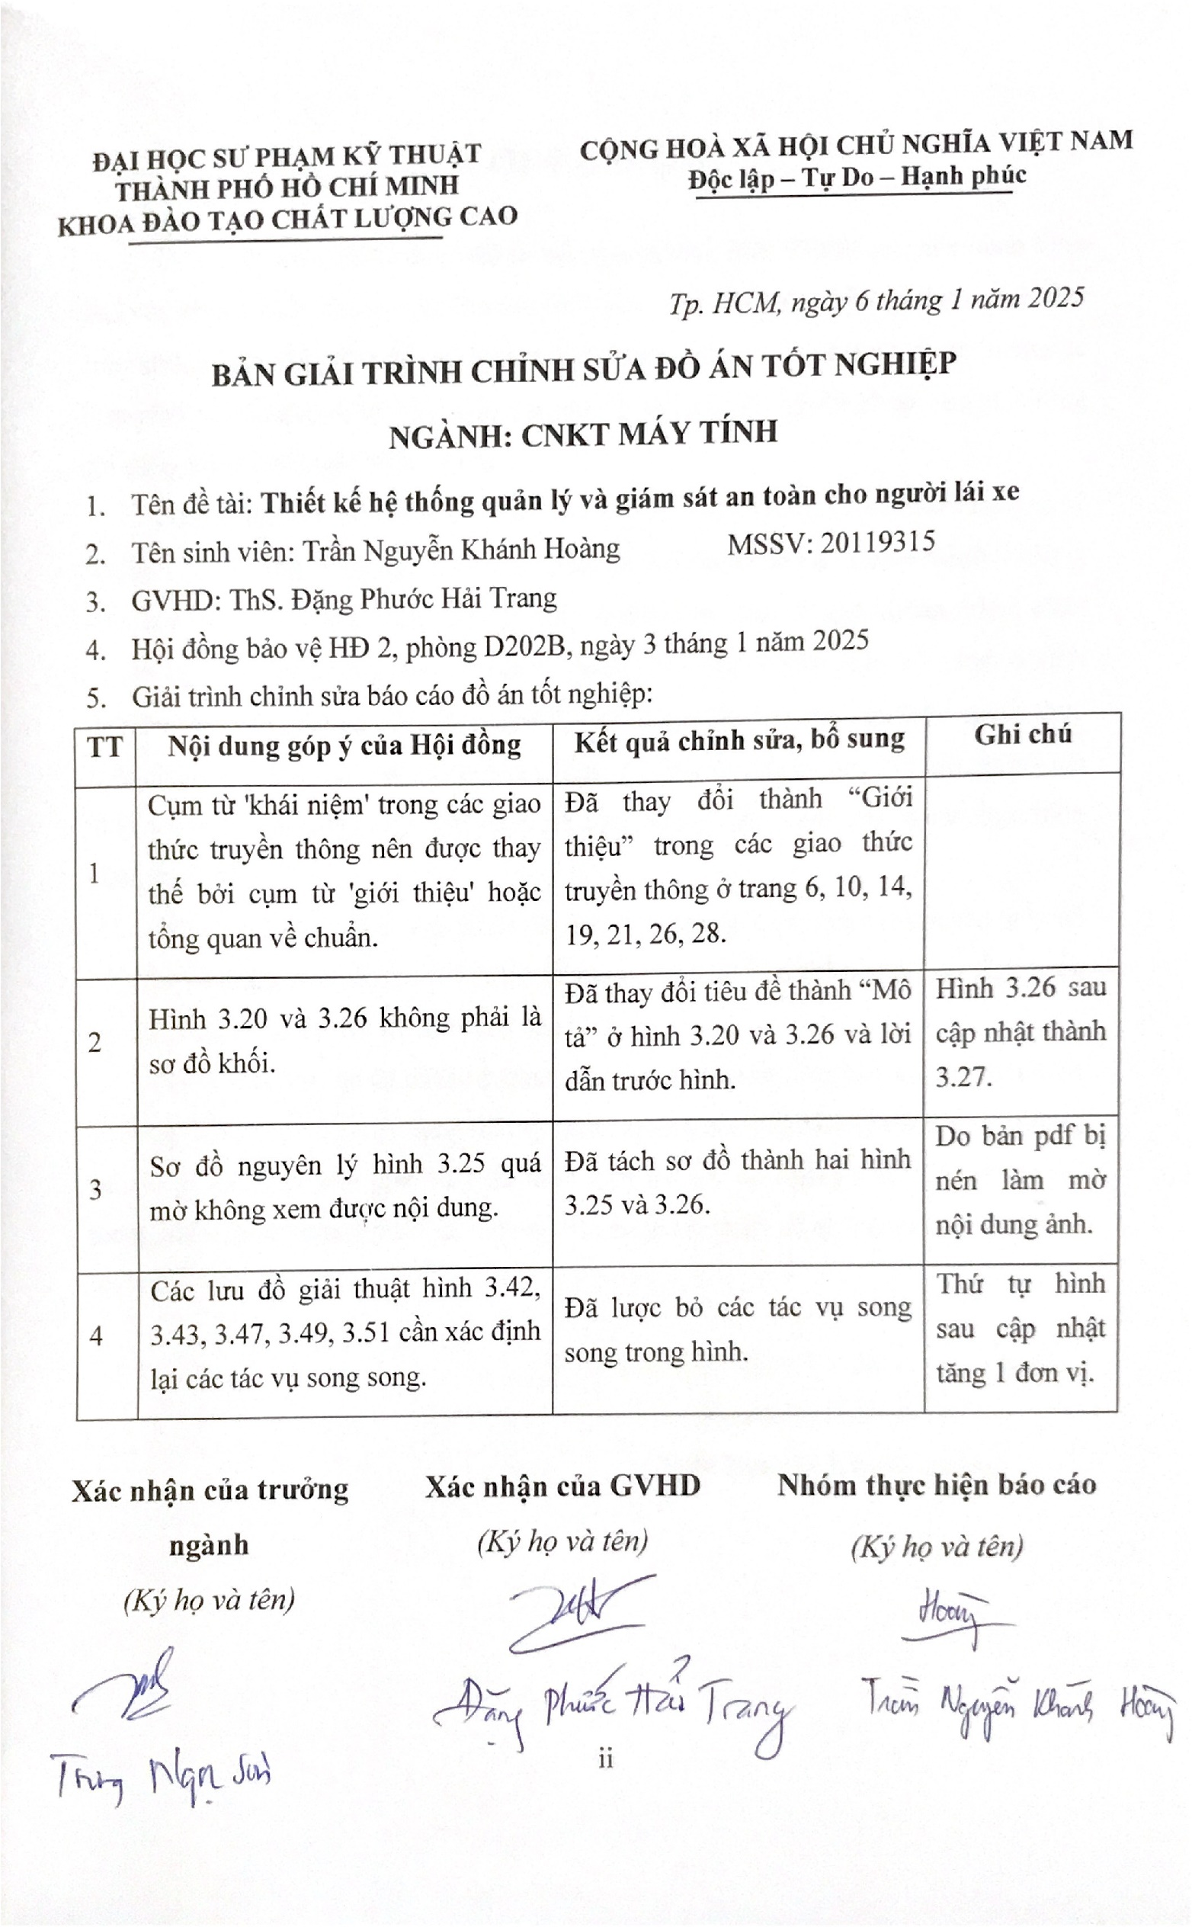

**LỜI CẢM ƠN**

Để có thể hoàn thiện được đề tài này người thực hiện đã trải qua một hành trình dài với những ngày tháng nghiên cứu, tìm hiểu, trau dồi kiến thức và thực hành dựa trên những kiến thức đã tiếp thu được ở môi trường đại học. Quá trình ấy sẽ không hề đơn giản nếu không có sự xuất hiện của những người thầy, người cô tận tụy và những lời động viên đến từ gia đình và bạn bè.

Người thực hiện đề tài xin chân thành cảm ơn thầy Đặng Phước Hải Trang vì sự tận tâm và tận tình trong quá trình thực hiện đề tài. Từ lúc bắt đầu hình thành ý tưởng cho đến khi hoàn thiện, trong quá trình này người thực hiện đã gặp không ít khó khăn và những phát sinh không mong muốn vì những giới hạn về kiến thức, kỹ năng và kinh nghiệm làm việc, nhưng nhờ được sự giúp đỡ và chỉ bảo tận tình của thầy người thực hiện đã có thể cải thiện được những yếu điểm đó và giúp người thực hiện có những cái nhìn và suy nghĩ mới hơn về đề tài, khai thác những khía cạnh mà người thực hiện chưa nhìn thấy.

Ngoài ra người thực hiện đề tài cũng muốn được gửi lời cảm ơn đến các thầy cô bộ môn và nhà trường đã tạo điều kiện để người thực hiện có thể học hỏi và phát triển các kỹ năng để có thể trở thành phiên bản tốt hơn.

Sau cùng, mặc dù đã dành rất nhiều tâm huyết để hoàn chỉnh và hiện thực hóa từ ý tưởng đến sản phẩm cuối cùng nhưng người thực hiện cũng không tránh khỏi những sai sót vì giới hạn thời gian và kiến thức hiện có. Do đó người thực hiện đề tài rất mong nhận được sự góp ý từ các thầy cô để có thể cải thiện và phát triển đề tài trở nên tốt hơn.

*TP. Hồ Chí Minh, ngày tháng năm 2024*

Người thực hiện đề tài

**Trần Nguyễn Khánh Hoàng**

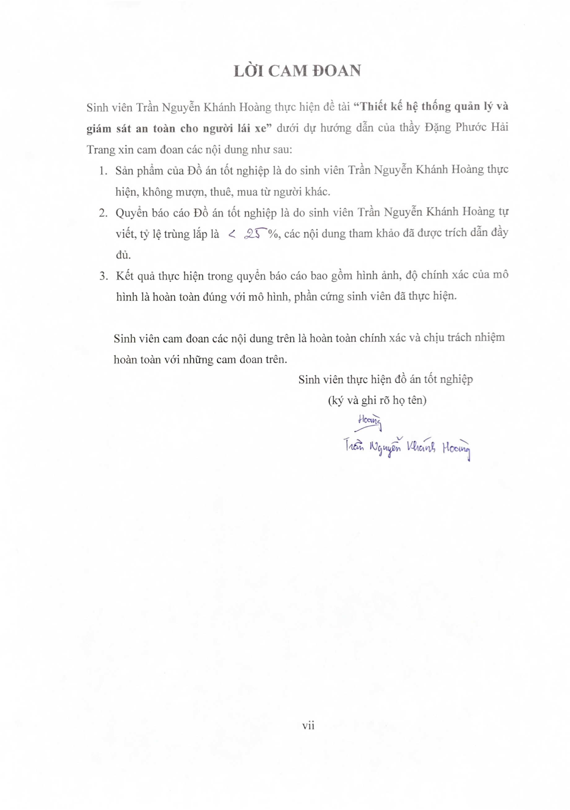

**TÓM TẮT**

Đề tài này hướng đến thiết kế và xây dựng một thiết bị có khả năng theo dõi và giám sát các trạng thái như tốc độ, vị trí và các thông tin liên quan đến hệ thống như điện áp bình ắc quy, pin và có khả năng cảnh báo khi có các tình huống khẩn cấp như va chạm, ngủ gục, quá tốc độ, mất cắp. Chi tiết thông tin các trạng thái này có thể được quản lý và theo dõi thông qua tin nhắn tại bất cứ đâu bất cứ khi nào hoặc thông qua dữ liệu được lưu trữ trong thẻ nhớ. Thiết bị có khả năng sử dụng với nhiều người dùng mang đến sự an toàn và tiện dụng cho người sử dụng.

Qua quá trình nghiên cứu, người thực hiện đề tài đã phát triển và hoàn thiện hệ thống dựa trên các ý tưởng có sẵn, đồng thời kế thừa các tính năng từ những thiết bị khác. Hệ thống cho thấy khả năng ứng dụng hiệu quả trong môi trường thực tế, với hiệu suất tốt và ổn định khi hoạt động cùng với khả năng mở rộng và nâng cấp trong tương lai. Bên cạnh đó, người thực hiện đã tiến hành đánh giá các kết quả thực nghiệm để đảm bảo độ chính xác của hệ thống.

Đề tài này đáp ứng các yêu cầu trong việc bảo đảm an toàn cho người sử dụng phương tiện giao thông, giảm thiểu tỉ lệ gặp tai nạn khi điều khiển phương tiện đồng thời giảm rủi ro về tình trạng mất cắp.

**ABSTRACT**

This project aims to design and build a device capable of tracking and monitoring states such as speed, location and system-related information such as motorcycle battery voltage and system battery voltage. It also has the ability to warn user when in emergency situations such as collision, drowsiness, speeding and theft. Detailed information about these statuses can be managed and tracked through messages anywhere, anytime, or through data stored in memory cards. The device is designed to be used with multiple users, providing safety and convenience.

Through the research process, the team developed and refined the system based on existing ideas, while incorporating features from other devices. The system demonstrates effective applicability in real-world environments, with good performance and stability during operation, as well as scalability and potential for future upgrades. Additionally, the team conducted an evaluation of experimental results to ensure the system's accuracy.

This project meets the requirements for ensuring the safety of vehicle users, minimizing accident rates while driving, and reducing the risk of theft.

**MỤC LỤC**

DANH MỤC HÌNH xi

DANH MỤC BẢNG xiv

Các từ viết tắt xvii

Chương 1: tổng quan để tài 1

1.1. Đặt vấn đề 1

1.1.1. Lý do chọn đề tài 1

1.1.2. Tổng quan các nghiên cứu 2

1.2. Mục tiêu nghiên cứu 3

1.3. Phương pháp nghiên cứu 3

1.4. Nội dung thực hiện 4

1.5. Giới hạn đề tài 4

1.6. Bố cục khóa luận tốt nghiệp 5

Chương 2: Cơ sở lý thuyết 6

2.1. Giao thức truyền thông 6

2.1.1. ESP-NOW 6

2.1.1.1. Giới thiệu 6

2.1.1.2. Nguyên lý hoạt động 6

2.1.1.3. Ưu nhược điểm và ứng dụng 9

2.1.2. I2C 10

2.1.2.1. Giới thiệu 10

2.1.2.2. Nguyên lý hoạt động 10

2.1.2.3. Ưu nhược điểm và ứng dụng 13

2.1.3. SPI 14

2.1.3.1. Giới thiệu 14

2.1.3.2. Nguyên lý hoạt động 14

2.1.3.3. Ưu nhược điểm và ứng dụng 18

2.1.4. UART 19

2.1.4.1. Giới thiệu 19

2.1.4.2. Nguyên lý hoạt động 19

2.1.4.3. Ưu nhược điểm và ứng dụng 20

2.2. GNSS/GPS 21

2.2.1. Giới thiệu 21

2.2.2. Đặc điểm - tính chất 22

2.2.3. Nguyên lý hoạt động 23

2.2.4. Ứng dụng 23

2.3. GSM/AT Commands 24

2.3.1. GSM 24

2.3.1.1. Giới thiệu về GSM 24

2.3.1.2. Đặc điểm cấu tạo 24

2.3.2. AT Commands 26

2.3.2.1. Giới thiệu 26

2.3.2.2. Đặc điểm và nguyên lý hoạt động 26

2.3.2.3. Các lệnh AT thường được sử dụng 27

2.4. RFID 28

2.4.1. Giới thiệu 28

2.4.2. Đặc điểm cấu tạo 28

2.4.3. Ưu và nhược điểm 30

Chương 3: Thiết kế hệ thống 31

3.1. Yêu cầu hệ thống 31

3.2. Đặc tả hệ thống 31

3.2.1. Chức năng 31

3.2.2. Đặc tính kỹ thuật 32

3.3. Thiết kế phần cứng 33

3.3.1. Sơ đồ tổng quát hệ thống 33

3.3.2. Bộ trung tâm 34

3.3.2.1. Nhiệm vụ 34

3.3.2.2. Phần cứng sử dụng 35

3.3.2.3. Sơ đồ nguyên lý bộ trung tâm 51

3.3.3. Bộ cảnh báo ngủ gục 53

3.3.3.1. Nhiệm vụ 53

3.3.3.2. Phần cứng sử dụng 53

3.3.3.3. Sơ đồ nguyên lý bộ cảnh báo ngủ gục 57

3.4. Thiết kế phần mềm 57

3.4.1. Lưu đồ giải thuật bộ trung tâm 57

3.4.1.1. Tác vụ đăng nhập/đăng xuất 60

3.4.1.2. Tác vụ cảnh báo mất cắp 61

3.4.1.3. Tác vụ theo dõi trạng thái va chạm 63

3.4.1.4. Tác vụ theo dõi tốc độ 64

3.4.1.5. Tác vụ cảnh báo quá tốc độ 66

3.4.1.6. Tác vụ theo dõi thời gian lái xe 67

3.4.1.7. Tác vụ lưu trữ thông tin 68

3.4.1.8. Tác vụ reset thông tin 69

3.4.1.9. Tác vụ xử lý tin nhắn đến 70

3.4.1.10. Tác vụ kết nối và truyền nhận dữ liệu qua ESP-NOW 72

3.4.1.11. Tác vụ theo dõi vị trí GPS 73

3.4.1.12. Tác vụ theo dõi trạng thái GSM 74

3.4.1.13. Tác vụ theo dõi trạng thái điện áp 75

3.4.2. Lưu đồ giải thuật bộ cảnh báo ngủ gục 76

3.4.2.1. Tác vụ theo dõi trạng thái ngủ gục 77

3.4.2.2. Tác vụ theo dõi trạng thái pin 78

3.4.2.3. Tác vụ kết nối và truyền nhận dữ liệu qua ESP-NOW 79

Chương 4: Kết quả thi công 81

4.1. Thiết kế PCB 81

4.1.1. PCB bộ trung tâm 81

4.1.2. PCB bộ cảnh báo ngủ gục 83

4.2. Thiết kế vỏ hộp 84

4.2.1. Vỏ hộp bộ trung tâm 84

4.2.2. Vỏ hộp bộ cảnh báo ngủ gục 84

4.3. Mô hình thực tế 85

4.3.1. Bộ trung tâm 85

4.3.2. Bộ cảnh báo ngủ gục 87

4.4. Kết quả hoạt động 89

4.4.1. Bộ trung tâm 89

4.4.1.1. Khởi động 89

4.4.1.2. Chức năng đăng nhập/ đăng xuất 90

4.4.1.3. Chức năng theo dõi và cảnh báo quá tốc độ 92

4.4.1.4. Chức năng lưu trữ dữ liệu 94

4.4.1.5. Chức năng cảnh báo mất cắp 94

4.4.1.6. Chức năng truyền nhận qua kết nối ESP-NOW 96

4.4.1.7. Chức năng theo dõi vị trí 97

4.4.1.8. Chức năng xử lý tin nhắn 97

4.4.1.9. Chức năng cảnh báo va chạm 99

4.4.2. Bộ cảnh báo ngủ gục 101

4.4.2.1. Khởi động 101

4.4.2.2. Chức năng cảnh báo ngủ gục 101

4.4.2.3. Chức năng truyền nhận qua kết nối ESP-NOW 103

4.4.2.4. Chức năng theo dõi trạng thái pin 104

4.5. Nhận xét và đánh giá 105

Chương 5: Kết luận và hướng phát triển 109

5.1. Kết luận 109

5.2. Hướng phát triển 110

TÀI LIỆU THAM KHẢO 111

PHỤ LỤC 116

DANH MỤC HÌNH

Hình 2.1: Giao tiếp một chiều ESP-NOW 6

Hình 2.2: Giao tiếp một chiều ESP-NOW với nhiều slave 7

Hình 2.3: Giao tiếp một chiều ESP-NOW với nhiều master 7

Hình 2.4: Giao tiếp hai chiều ESP-NOW 8

Hình 2.5: Giao tiếp hai chiều ESP-NOW với nhiều thiết bị 8

Hình 2.6: Mô hình của giao thức ESP-NOW dựa trên mô hình OSI [11] 9

Hình 2.7: Minh họa kết nối I2C [13] 10

Hình 2.8: Cấu trúc khung truyền giao thức I2C [13] 10

Hình 2.9: Cấu trúc địa chỉ slave [13] 11

Hình 2.10: Minh họa thay đổi địa chỉ bằng phần cứng [13] 11

Hình 2.11: Bit ACK trong I2C [13] 12

Hình 2.12: Cấu trúc data bit [13] 12

Hình 2.13: Nguyên lý hoạt động của tín hiệu SDA dựa theo SCL [13] 12

Hình 2.14: Tốc độ phục hồi tín hiệu khi kéo xuống [13] 13

Hình 2.15: Kết nối của giao thức SPI [14] 14

Hình 2.16: Trạng thái của tín hiệu CS [14] 15

Hình 2.17: Các cấu hình kết nối dựa trên tín hiệu CS [14] 16

Hình 2.18: Trạng thái CPOL của tín hiệu SCLK [14] 16

Hình 2.19: Trạng thái CPHA của tín hiệu SCLK [14] 17

Hình 2.20: Trạng thái tín hiệu MOSI và MISO trong SPI [14] 18

Hình 2.21: Hình minh họa giao thức UART [15] 19

Hình 2.22: Cấu trúc khung truyền của UART [15] 20

Hình 2.23: Minh họa cách định vị vệ tinh hoạt động [20] 23

Hình 2.24: Cấu tạo hệ thống GSM [21] 25

Hình 3.1: Sơ đồ phác thảo hệ thống 33

Hình 3.2: Sơ đồ khối hệ thống 34

Hình 3.3: ESP32-WROOM32 35

Hình 3.4: Khối xử lý trung tâm 36

Hình 3.5: Module SIM A7680C 37

Hình 3.6: Cảm biến gia tốc MPU6050 38

Hình 3.7: Sơ đồ nguyên lý cảm biến gia tốc sử dụng MPU6050 39

Hình 3.8: Module RFID RC522 39

Hình 3.9: Module Relay 12V 40

Hình 3.10: Sơ đồ nguyên lý khối thực thi sử dụng Relay 12V 41

Hình 3.11: Module GPS NEO-6M V2 42

Hình 3.12: Sơ đồ nguyên lý module GPS 42

Hình 3.13: Module thẻ nhớ microSD 43

Hình 3.14: Sơ đồ nguyên lý khối lưu trữ sử dụng module microSD 44

Hình 3.15: Cảm biến Hall NJK-5002C 44

Hình 3.16: Module cảm biến điện áp 45

Hình 3.17: Sơ đồ nguyên lý cảm biến điện áp 45

Hình 3.18: Buzzer 46

Hình 3.19: LED SMD topview và sideview 46

Hình 3.20: Mô tả mạch nguồn bộ trung tâm 47

Hình 3.21: Sơ đồ nguyên lý mạch nguồn 12V 48

Hình 3.22: Sơ đồ nguyên lý mạch giảm áp 5V 48

Hình 3.23: Sơ đồ nguyên lý mạch giảm áp 4V 49

Hình 3.24: Sơ đồ nguyên lý mạch giảm áp 3.3V 50

Hình 3.25: Sơ đồ nguyên lý bộ trung tâm (1) 51

Hình 3.26: Sơ đồ nguyên lý bộ trung tâm (2) 52

Hình 3.27: Mô tả mạch nguồn bộ cảnh báo ngủ gục 54

Hình 3.28: Module sạc xả pin TP4056 54

Hình 3.29: Sơ đồ nguyên lý khối sạc xả pin dùng TP4056 55

Hình 3.30: Mạch tăng áp 5V dùng MT3608 56

Hình 3.31: Sơ đồ nguyên lý khối tăng áp 5V 56

Hình 3.32: Sơ đồ nguyên lý bộ cảnh báo ngủ gục 57

Hình 3.33: Sơ đồ mô tả các chức năng chính của bộ trung tâm 58

Hình 3.34: Lưu đồ vòng lặp chính của bộ trung tâm 58

Hình 3.35: Lưu đồ giải thuật tác vụ đăng nhập/đăng xuất 60

Hình 3.36: Lưu đồ giải thuật tác vụ cảnh báo mất cắp 61

Hình 3.37: Lưu đồ giải thuật tác vụ theo dõi trạng thái va chạm 63

Hình 3.38: Lưu đồ giải thuật tác vụ theo dõi tốc độ 64

Hình 3.39: Lưu đồ giải thuật tác vụ cảnh báo quá tốc độ 66

Hình 3.40: Lưu đồ giải thuật tác vụ theo dõi thời gian lái xe 67

Hình 3.41: Lưu đồ giải thuật tác vụ lưu trữ thông tin 68

Hình 3.42: Lưu đồ giải thuật tác vụ reset thông tin 69

Hình 3.43: Lưu đồ giải thuật tác vụ xử lý tin nhắn 70

Hình 3.44: Lưu đồ giải thuật tác vụ truyền nhận dữ liệu qua ESP-NOW 72

Hình 3.45: Lưu đồ giải thuật tác vụ theo dõi vị trí GPS 73

Hình 3.46: Lưu đồ giải thuật tác vụ theo dõi trạng thái GSM 74

Hình 3.47: Lưu đồ giải thuật tác vụ theo dõi trạng thái điện áp 75

Hình 3.48: Sơ đồ mô tả các chức năng chính của bộ cảnh báo ngủ gục 76

Hình 3.49: Lưu đồ vòng lặp chính của bộ cảnh báo ngủ gục 76

Hình 3.50: Lưu đồ giải thuật tác vụ theo dõi trạng thái ngủ gục 77

Hình 3.51: Lưu đồ giải thuật tác vụ theo dõi trạng thái pin 78

Hình 3.52: Lưu đồ giải thuật tác vụ truyền nhận dữ liệu qua ESP-NOW 79

Hình 4.1: Thiết kế PCB mặt trên bộ trung tâm 82

Hình 4.2: Thiết kế PCB mặt dưới bộ trung tâm 82

Hình 4.3: Thiết kế PCB mặt trên bộ cảnh báo ngủ gục 83

Hình 4.4: Thiết kế PCB mặt dưới bộ cảnh báo ngủ gục 83

Hình 4.5: Hình ảnh 3D bỏ hộp bộ trung tâm 84

Hình 4.6: Hình ảnh 3D bỏ hộp bộ cảnh báo ngủ gục 85

Hình 4.7: Mặt trên PCB chưa hàn linh kiện bộ trung tâm 86

Hình 4.8: Hai mặt PCB bộ trung tâm sau khi hàn kinh kiện 86

Hình 4.9: Bộ trung tâm khi đã lắp đặt đầy đủ linh kiện 87

Hình 4.10: Mặt trước và sau của bộ trung tâm đã hoàn thiện 87

Hình 4.11: Mặt trên PCB chưa hàn linh kiện bộ cảnh báo ngủ gục 88

Hình 4.12: Mặt trên và dưới PCB bộ cảnh báo ngủ gục sau khi hàn kinh kiện 88

Hình 4.13: Hoàn thiện bộ cảnh báo ngủ gục 89

Hình 4.14: Trạng thái hoạt động của bộ trung tâm 89

Hình 4.15: Tin nhắn thông báo không tìm thấy thẻ nhớ 90

Hình 4.16: Trạng thái đăng nhập người dùng 90

Hình 4.17: Tin nhắn thông báo trạng thái đăng nhập/đăng xuất 91

Hình 4.18: Cảm biến đo tốc độ và các nam châm 92

Hình 4.19: Tin nhắn cảnh báo quá tốc độ 93

Hình 4.20: Dữ liệu lưu trong file log.txt 94

Hình 4.21: Trạng thái hoạt động của chức năng cảnh báo mất cắp 94

Hình 4.22: Tin nhắn cảnh báo mất cắp 95

Hình 4.23: Tin nhắn phản hồi cú pháp “lock” 98

Hình 4.24: Tin nhắn phản hồi cú pháp “unlock” 98

Hình 4.25: Tin nhắn phản hồi cú pháp “report” 98

Hình 4.26: Tin nhắn cảnh báo va chạm 100

Hình 4.27: Trạng thái hoạt động của bộ cảnh báo ngủ gục 101

Hình 4.28: Hình ảnh thực tế lắp đặt bộ cảnh báo ngủ gục 102

Hình 4.29: Tin nhắn cảnh báo ngủ gục 102

Hình 4.30: Tin nhắn cảnh báo pin yếu 104

Hình 4.31: Trạng thái sạc đầy của bộ cảnh báo ngủ gục 104

DANH MỤC BẢNG

Bảng 2.1: Các chế độ hoạt động của giao thức SPI [14]. 17

Bảng 2.2: Các tốc độ hoạt động (baudrate) phổ biến của UART. 19

Bảng 2.4: Các lệnh AT phổ biến được dùng trong đề tài [27]. 27

Bảng 3.1: Thông số kỹ thuật của module ESP32-WROOM32 [34]. 35

Bảng 3.4: Thông số kỹ thuật module SIM A7680C [38], [39]. 37

Bảng 3.5: Thông số kỹ thuật module MPU6050 [40], [41]. 38

Bảng 3.7: Thông số kỹ thuật module RFID [45]. 40

Bảng 3.8: Thông số kỹ thuật module Relay 12V [46]. 40

Bảng 3.10: Thông số kỹ thuật của module GPS sau khi thiết kế lại [33], [51]. 42

Bảng 3.12: Bảng thông số kỹ thuật của module microSD [52]. 43

Bảng 3.15: Thông số kỹ thuật cảm biến NJK-5002C [55]. 44

Bảng 3.16: Thông số kỹ thuật của cảm biến điện áp. 45

Bảng 3.18: Thông số kỹ thuật của Buzzer [56]. 46

Bảng 3.19: Thông số kỹ thuật của LED [57], [58]. 47

Bảng 3.20: Thông số của mạch nguồn 12V. 48

Bảng 3.22: Thông số kỹ thuật của mạch nguồn 5V. 49

Bảng 3.24: Thông số kỹ thuật của mạch nguồn 4V. 49

Bảng 3.26: Thông số kỹ thuật của mạch nguồn 3.3V. 50

Bảng 3.28: Thông số kỹ thuật mạch sạc xả pin [64]. 55

Bảng 3.30: Thông số kỹ thuật mạch tăng áp 5V. 56

Bảng 3.33: Các trạng thái cảnh báo mất cắp. 62

Bảng 3.35: Cấu trúc header lưu dữ liệu của file log.txt. 69

Bảng 3.36: Cấu trúc tin nhắn SMS. 71

Bảng 4.1: Thông số kỹ thuật vỏ hộp bộ trung tâm. 84

Bảng 4.2: Thông số kỹ thuật vỏ hộp bộ cảnh báo ngủ gục. 85

Bảng 4.3: Kết quả thử nghiệm chức năng đăng nhập/đăng xuất. 91

Bảng 4.4: Kết quả thử nghiệm chức năng cảnh báo quá tốc độ. 93

Bảng 4.5: Kết quả thử nghiệm chức năng cảnh báo mất cắp. 95

Bảng 4.6: Kết quả thử nghiệm chức năng nhận thông tin qua ESP-NOW. 96

Bảng 4.7: Kết quả thử nghiệm sai số vị trí GPS. 97

Bảng 4.8: Kết quả thử nghiệm thời gian nhận và phản hồi tin nhắn đến. 99

Bảng 4.9: Kết quả thử nghiệm thời gian phản hồi tin nhắn cảnh báo va chạm. 100

Bảng 4.10: Kết quả thử nghiệm thời gian phản hồi tin nhắn cảnh báo ngủ gục. 102

Bảng 4.11: Kết quả thử nghiệm chức năng nhận thông tin qua ESP-NOW. 103

Bảng 4.12: Kết quả thử nghiệm theo dõi trạng thái pin. 105

Bảng 4.13: Bảng thống kê đánh giá các thử nghiệm thực tế của mô hình. 106

Bảng 4.14: Dòng điện tiêu thụ và điện áp hoạt động của phần cứng trong thực tế. 108

Bảng 2.3: Danh sách các hệ thống định vị vệ tinh và dải tần, ứng dụng [17]. 117

Bảng 3.2: Danh sách linh kiện sử dụng cho khối xử lý trung tâm [35]. 118

Bảng 3.3: Trạng thái nạp tự động của ESP32 [35]. 118

Bảng 3.6: Danh sách linh kiện sử dụng cho cảm biến gia tốc MPU6050. 119

Bảng 3.9: Danh sách linh kiện sử dụng trong khối thực thi. 119

Bảng 3.11: Danh sách linh kiện sử dụng trong module GPS. 120

Bảng 3.13: Thông số kỹ thuật module sau khi đã tinh chỉnh. 120

Bảng 3.14: Danh sách linh kiện sử dụng trong khối lưu trữ. 121

Bảng 3.17: Linh kiện sử dụng trong cảm biến điện áp. 121

Bảng 3.21: Danh sách linh kiện sử dụng trong mạch nguồn 12V. 121

Bảng 3.23: Danh sách linh kiện sử dụng cho mạch nguồn 5V. 122

Bảng 3.25: Danh sách linh kiện dùng trong nguồn 4V. 122

Bảng 3.27: Danh sách linh kiện dùng trong nguồn 3.3V. 123

Bảng 3.29: Danh sách linh kiện dùng trong mạch sạc xả pin. 123

Bảng 3.31: Danh sách linh kiện dùng trong mạch tăng áp 5V. 124

Bảng 3.32: Phân chia tác vụ theo core trên bộ trung tâm. 124

Bảng 3.34: Bảng so sánh các trạng thái va chạm và hậu quả 125

Bảng 3.37: Đánh giá cường độ tín hiệu GSM. 126

Bảng 3.38: Vị trí phân chia tác vụ trên bộ cảnh báo ngủ gục. 126

**Các từ viết tắt**

|  |  |
| --- | --- |
| **Viết tắt** | **Mô tả** |
| ARAT | Active Reader - Active Tags |
| ARPT | Active Reader - Passive Tags |
| CS/SS | Chip select/Slave select |
| DAC/ADC | Digital to Analog Converter/Analog to Digital Converter |
| EEPROM | Electrically Erasable Programmable Read-Only Memory |
| EMI | Electromagnetic Interference |
| FB | Feedback |
| GND | Ground |
| GNSS | Global Navigation Satellite System |
| GPIO | General Purpose Input Output |
| GPS | Global Positioning System |
| GSM | Global System for Mobile communication |
| HODP | Horizontal Dilution of Precision |
| I2C/IIC | Inter Integrated Circuit |
| IC | Integrated Circuit |
| LDO | Low dropout |
| LED | Light-Emitting-Diode |
| Li-Po | Lithium polymer |
| LSB | Least Significant Bit |
| MAC | Medium access control address/Media access control address |
| MISO | Master in slave out |
| MOSI | Master out slave in |
| MSB | Most Significant Bit |
| NFC | Near-Field Communications |
| OSI | Open Systems Interconnection |
| P2P | Peer to peer |
| PCB | Printed Circuit Board |
| PRAT | Passive Reader - Active Tags |
| PWM | Pulse Width Modulation |
| RFID | Radio Frequency Identification |
| RTC | Real Time Clock |
| SCL | Serial clock line |
| SCLK | Synchronous clock |
| SDA | Serial data line |
| SMA | SubMiniature version A |
| SMD | Surface Mount Device |
| SMS | Short Message Services |
| SoC | System on Chip |
| SPI | Serial Peripheral Interface |
| UART | Universal Asynchronous Receiver Transmitter |
| UID | Unique Identifer |
| USB | Universal Serial Bus |

# tổng quan để tài

## Đặt vấn đề

### Lý do chọn đề tài

Với xu thế hiện đại hóa và trình độ phát triển khoa học của nhân loại, các công nghệ liên tiếp được nâng cấp và thay đổi từ đó các sản phẩm với đa dạng ứng dụng mang đến lợi ích cho người sử dụng liên tiếp xuất hiện, đặc biệt là các sản phẩm hướng đến sự an toàn và an ninh cho người dùng. Sự phát triển này đã tạo ra hàng loạt những thiết bị với những ưu điểm về tốc độ, kích thước, và giá thành hợp lý.

Song song với sự phát triển của xã hội và các tiến bộ trong khoa học kỹ thuật thì ý thức tham gia giao thông và nhu cầu về các giải pháp an toàn cho người sử dụng phương tiện cũng được kéo theo. Theo thống kê của tổ chức về an toàn giao thông AAA, có 20% số người được khảo sát cho biết đã trải qua tình trạng ngủ gục trong lúc lái xe nhiều hơn một lần và 5.7% trường hợp xảy ra thường xuyên, trong đó nam giới chiếm tỉ lệ 52% và nữ giới chiếm 30%, chiếm 16.6% các vụ tai nạn dẫn đến chết người và 13.1% tai nạn dẫn đến nhập viện [1]. Ngoài ngủ gục, vi phạm tốc độ cũng là một nguyên nhân dẫn đến các vụ tai nạn, với 80% các vụ tai nạn đến từ nguyên nhân này theo thống kê của Bộ Giao thông vận tải, tỉ lệ tai nạn giao thông tăng trung bình 10% khi tốc độ tăng 5% và 20% khi tốc độ tăng 10% [2]. Từ các thống kê và báo cáo trên cho thấy mức độ quan trọng trong việc giữ gìn ý thức về sức khỏe và ý thức trong giao thông của người điều khiển.

Hiện nay, trên thị trường đã có nhiều sản phẩm ứng dụng trong việc theo dõi trạng thái của người điều khiển và phương tiện giao thông nhưng phần lớn chỉ hỗ trợ đối với xe ô tô, thị phần xe máy chưa được quan tâm nhiều. Vì vậy với mong muốn góp phần cải thiện giảm tỉ lệ tai nạn giao thông do ngủ gục và vi phạm tốc độ, người thực hiện chọn đề tài "**THIẾT KẾ HỆ THỐNG QUẢN LÝ VÀ GIÁM SÁT AN TOÀN CHO NGƯỜI LÁI XE**". Đề tài sẽ tập trung vận dụng các kiến thức vào thiết kế hệ thống cảnh báo ngủ gục và quá tốc độ, kế thừa các tính năng đã có từ các hệ thống được tham khảo đồng thời phát triển các tính năng mới như chống trộm, điều khiển khóa xe từ xa, cảnh báo khi có tai nạn, theo dõi vị trí và các tính năng liên quan khác sẽ được trình bày chi tiết trong những phần sau.

### Tổng quan các nghiên cứu

Thông qua quá trình tìm hiểu và nghiên cứu, người thực hiện đã tiến hành tham khảo các đề tài, các sản phẩm và tính năng liên quan đã có từ trước:

* Sách “**Motorcycle Accident Reconstruction**” của tác giả “Nathan Rose” [3] tập trung vào khai thác và phân tích về các vụ tai nạn xe máy dưới góc nhìn khoa học kỹ thuật.
* Sản phầm “**FMB965**” của “tập đoàn TELTONIKA” [4] với các tính năng nổi trội về an ninh cho phương tiện, an toàn cho người lái xe, cảnh báo và theo dõi vị trí qua GPS.
* Nghiên cứu “**Motorcycle Security System using SMS Warning and GPS Tracking**” của nhóm tác giả “B. Artono, T. Lestariningsih, R. G. P. Yudha và A. A. Bachri” khai thác về vấn đề và giải pháp an ninh cho xe gắn máy bằng cách sử dụng GPS và tin nhắn SMS [5].
* Nghiên cứu “**Effects of Time of Day and Sleep Deprivation on Motorcycle-Driving Performance”** của nhóm tác giả “C. Bougard, S. Espié, B. Larnaudie, S. Moussay và D. Davenne” đánh giá tác động của việc thiếu ngủ đối với khả năng điều khiển phương tiện và phản ứng với các tình huống khẩn cấp [6].
* Báo cáo “**Select Risk Factors Associated with Causes of Motorcycle Crashes**” của Ủy ban An toàn Giao thông Quốc gia Hoa Kỳ (NTSB) đánh giá các rủi ro liên quan đến tỉ lệ tai nạn giao thông, trong đó có các thống kê liên quan tới số vụ tai nạn và tốc độ tại thời điểm tai nạn [7].
* Báo cáo “**Motorcycle Safety: A Scoping Study**” thực hiện bởi nhóm “M. A. Elliott và các cộng sự” phân tích các thông tin về va chạm như tốc độ và các phân tích về nguyên lý của va chạm trong tai nạn giao thông xe máy [8].
* Nghiên cứu “**Design and Implementation of Fall Detection System Using MPU6050 Arduino**” thực hiện bởi “Ziad Tarik Al-Dahan và cộng sự” thiết kế hệ thống an toàn phát hiện trạng thái té ngã [9], người thực hiện đề tài phát triển tính năng cảnh báo va chạm và té ngã dựa trên bài viết này.

Từ các mục tham khảo trên, người thực hiện đã tổng hợp được ý tưởng và các thành phần chức năng trong hệ thống, hệ thống là sự kết hợp của các chức năng đã có của các đề tài đồng thời áp dụng các phương pháp và công nghệ cùng phần cứng mới để tăng tính ứng dụng cho đề tài, ví dụ như sử dụng công nghệ giao tiếp không dây ESP-NOW để truyền dữ liệu giữa các bộ cảm biến. Người thực hiện sẽ tích hợp thêm các chức năng theo dõi và điều hệ thống như khóa/mở khóa phương tiện từ xa, theo dõi trạng thái nguồn, trạng thái tốc độ cùng với cảnh báo quá tốc độ, va chạm và ngủ gục.

## Mục tiêu nghiên cứu

* Mục tiêu nghiên cứu của đề tài là tạo ra một thiết bị có khả năng giám sát vị trí, theo dõi trạng thái của người sử dụng phương tiện giao thông (ngủ gục, va chạm, tốc độ) và tính năng chống trộm.
* Theo dõi trạng thái hệ thống thông qua tin nhắn SMS.
* Gửi cảnh báo tại thiết bị và thông qua tin nhắn SMS khi xảy ra các sự kiện (thay đổi về người dùng, trạng thái hệ thống, trạng thái cảnh báo).
* Các thông số cảnh báo được theo dõi thời gian thực.
* Hệ thống có khả năng kết nối không dây với các ngoại vi khác (bộ cảnh báo ngủ gục).
* Tín hiệu cảnh báo được động bộ không dây giữa các thiết bị.

## Phương pháp nghiên cứu

* Phương pháp nghiên cứu lý thuyết: tìm và nghiên cứu các tài liệu liên quan từ các bài báo, các nghiên cứu khoa học, sách, video, các thảo luận. Nguồn tài liệu tham khảo chủ yếu đến từ internet.
* Phương pháp thu thập số liệu: các thông tin tham khảo từ các nguồn tài liệu được tổng hợp và đưa vào cơ sở lý thuyết của đề tài.
* Phương pháp quan sát: dữ liệu về thời gian sử dụng pin, độ ổn định hệ thống khi hoạt động trong thời gian dài cần thực nghiệm bằng cách theo dõi trong khoảng thời gian hoạt động.
* Phương pháp thực nghiệm: các ý tưởng triển khai từ lý thuyết sẽ được vận hành bằng mô hình trong môi trường thực tế và thu thập kết quả, đánh giá.
* Phương pháp phân tích định lượng: các kết quả thu được từ thực nghiệm sẽ được tổng hợp, so sánh với dữ liệu từ tài liệu tham khảo và phân tích đưa ra đánh giá về kết quả này.
* Phương pháp hệ thống: tối ưu và xây dựng hệ thống theo cách có thể mở rộng trong tương lai.

## Nội dung thực hiện

Các công việc được thực hiện trong đề tài gồm:

* Tìm hiểu các khía cạnh liên quan đến đề tài.
* Thu thập thông tin, tổng hợp các yêu cầu về đề tài.
* Đặc tả hệ thống.
* Thiết kế, xây dựng hệ thống (phần cứng - phần mềm).
* Kiểm thử, đánh giá kết quả.
* Hoàn thiện, viết báo cáo.
* Quay video demo sản phẩm.

## Giới hạn đề tài

* Giải thuật cảnh báo ngủ gục nằm trong phạm vi góc nghiêng 15 độ theo phương thẳng đứng kèm ngưỡng thời gian 3 giây.
* Trạng thái hệ thống chỉ được theo dõi thông qua tin nhắn SMS thay vì sử dụng internet để xem thời gian thực.
* Các cảnh báo được thể hiện ngay tại thiết bị và gửi tin nhắn về người dùng.
* Giới hạn tốc độ được đặt ở ngưỡng 55km/h thay vì dựa trên phân loại đường.
* Các trường hợp va chạm được đặt ngưỡng gia tốc trước.
* Danh sách người dùng được khởi tạo trước và cố định, không thay đổi trong quá trình hoạt động.
* Dữ liệu hoạt động chỉ lưu dưới dạng log với các thông tin cơ bản.
* Cảnh báo mất cắp hoạt động dựa trên phát hiện tốc độ và trạng thái chìa khóa.

## Bố cục khóa luận tốt nghiệp

* Chương 1: ***Tổng quan đề tài***: Đặt vấn đề, khái quát lý do chọn đề tài, tổng quan các nghiên cứu đã có liên quan đến đề tài, đưa ra mục tiêu và phương pháp nghiên cứu cùng với giới hạn của đề tài.
* Chương 2: ***Cơ sở lý thuyết***: Giới thiệu về các lý thuyết liên quan từ các ý tưởng và vấn đề đặt ra tại Chương 1 được thể hiện tại chương này giúp củng cố về lý thuyết để thuận tiện cho các công việc về sau.
* Chương 3: ***Thiết kế hệ thống***: Được trình bày thành hai phần thiết kế phần cứng và thiết kế phần mềm sau khi đã khái quát ý tưởng dựa trên hai chương trước. Thiết kế phần cứng thể hiện các chức năng từ đó suy ra đặc tính cùng đặc của hệ thống dựa trên các phần cứng được lựa chọn. Thiết kế phần mềm mô tả chi tiết lưu đồ giải thuật của các chức năng của hệ thống trong đề tài.
* Chương 4: ***Kết quả thi công***: Lắp đặt các chi tiết phần cứng được lựa chọn tại Chương 3 và tiến hành kết hợp phần cứng với phần mềm. Quá trình tinh chỉnh, kiểm thử và đánh giá được diễn ra ngay sau đó.
* Chương 5: ***Kết luận và hướng phát triển***: Đưa ra kết luận từ các kết quả và đánh giá về hệ thống, nêu các nhược điểm và thiếu sót từ đó đề xuất cách khắc phục cùng hướng mở rộng đề tài trong tương lai.

# Cơ sở lý thuyết

## Giao thức truyền thông

### ESP-NOW

#### Giới thiệu

ESP-NOW là giao thức truyền thông không dây giữa hai hoặc nhiều thiết bị sử dụng các SoC (System on Chip) do Espressif tạo ra để thay thế và tối ưu từ các ưu điểm của việc sử dụng kết nối Wifi hoặc Bluetooth thông thường. Giao thức này có thể truyền tải các gói tin nhỏ với độ lớn 250 byte/mỗi gói và sử dụng kết nối không dây năng lượng thấp với tần số 2.4GHz tương tự như trong bàn phím hay chuột không dây và có thể truyền xa đến hơn 100m [10], [11].

#### Nguyên lý hoạt động

Vì sử dụng tần số 2.4GHz để giao tiếp và kết nối nên việc khởi tạo kết nối giữa các thiết bị khi bắt đầu giao tiếp là cần thiết. Mỗi khi mất kết nối do các tác nhân liên quan thì thiết bị sẽ tự kết nối lại với hệ thống khi khởi động lại. Dữ liệu sẽ gửi đi liên tục kể cả khi mất kết nối do đó và thiết bị sẽ nhận được dữ liệu khi tham gia vào hệ thống ngang hàng này (P2P - Peer to peer) [10].

Trong giao thức này có hai phương thức giao tiếp tùy theo thiết lập, các thiết bị trong hệ thống giao tiếp này gọi là node:

* Giao tiếp một chiều: tương tự chế độ truyền đơn công, một node sẽ gửi dữ liệu cho node kia nhận. Có thể truyền theo cơ chế điểm điểm hay đa điểm.

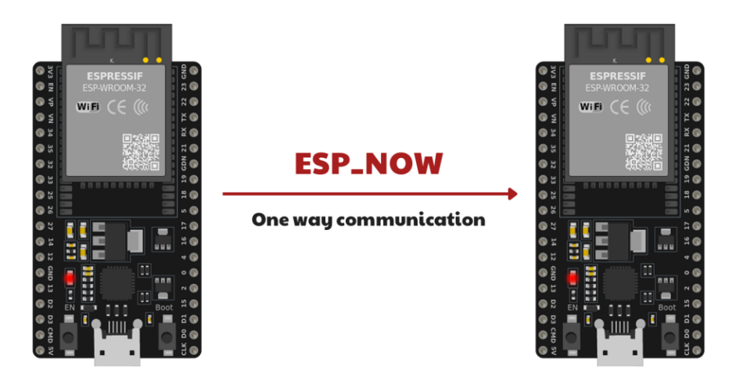

Hình 2.1: Giao tiếp một chiều ESP-NOW

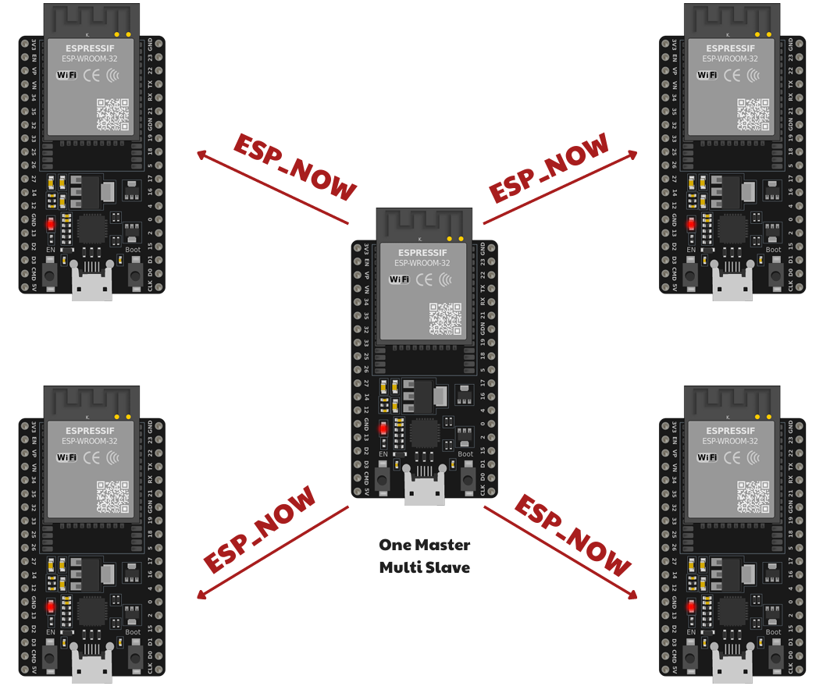

Hình 2.2: Giao tiếp một chiều ESP-NOW với nhiều slave

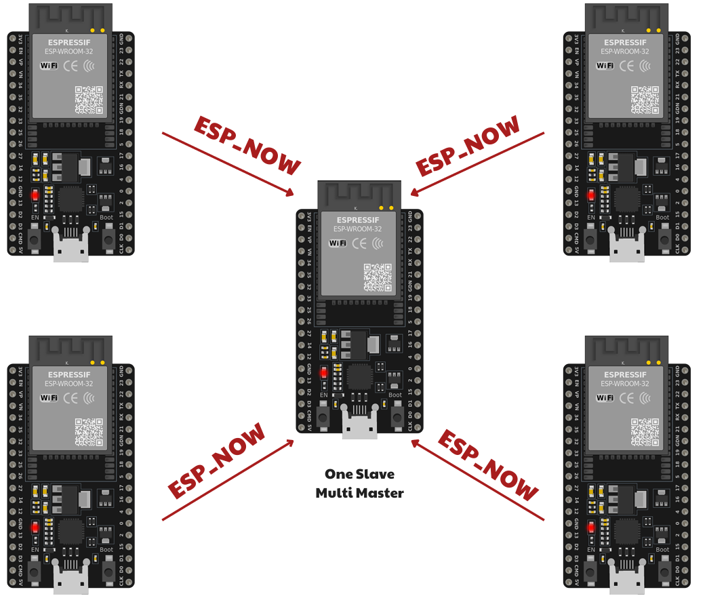

Hình 2.3: Giao tiếp một chiều ESP-NOW với nhiều master

* Giao tiếp hai chiều: tương tự chế độ truyền bán song công, cũng có thể truyền theo cơ chế điểm điểm hoặc đa điểm.

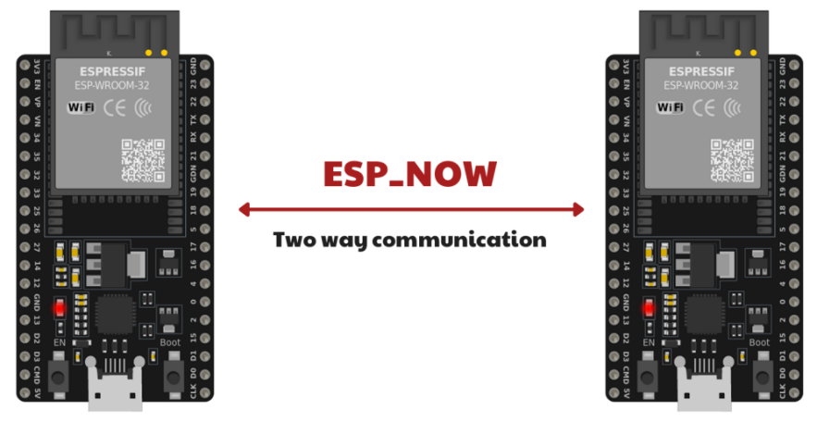

Hình 2.4: Giao tiếp hai chiều ESP-NOW

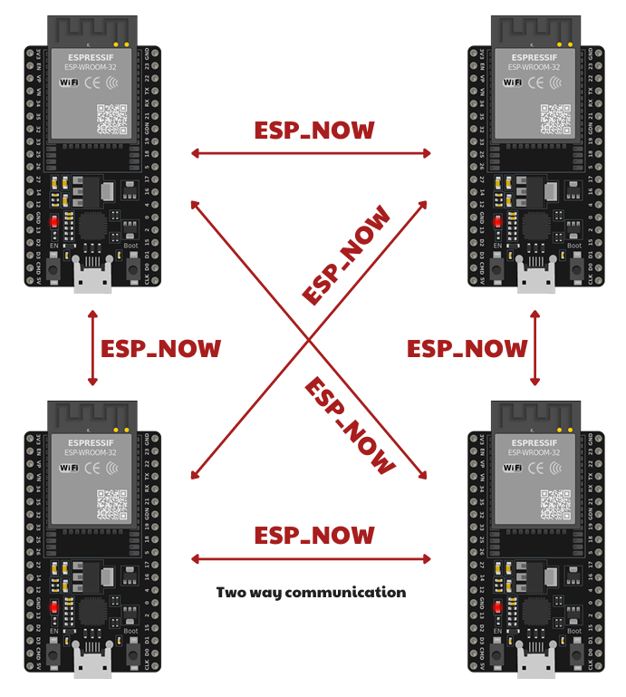

Hình 2.5: Giao tiếp hai chiều ESP-NOW với nhiều thiết bị

Để giao tiếp với node khác, ta cần biết địa chỉ MAC (Medium access control address hoặc Media access control address) của thiết bị đó, có thể là một hoặc nhiều thiết bị dựa trên cấu hình kết nối, địa chỉ MAC với mỗi node là duy nhất và được kèm theo phần cứng và không thể thay đổi.

Quá trình gửi dữ liệu gồm bốn bước [12]:

* Khởi tạo kết nối.
* Đăng ký hàm callback (OnDataSent) để xác nhận dữ liệu đã được gửi đi.
* Thêm node nhận vào danh sách bằng địa chỉ MAC của node đó.
* Gửi dữ liệu.

Quá trình nhận dữ liệu gồm ba bước [12]:

* Khởi tạo kết nối.
* Đăng ký hàm callback (OnDataRecv) để xác nhận dữ liệu đã được nhận.
* Nhận dữ liệu.

#### Ưu nhược điểm và ứng dụng

* Đơn giản, dễ sử dụng và thân thiện với người dùng.
* Là sự tối ưu từ kết nối Wifi với độ phủ sóng rộng và Bluetooth LE với mức năng lượng tiêu thụ thấp và tốc độ truyền tải cao.
* Hoạt động độc lập, không cần sử dụng bộ định tuyến.
* Được tối ưu từ mô hình OSI, kết hợp năm lớp từ 3 đến 7 thành một lớp duy nhất từ đó giảm thất thoát và độ trễ trong quá trình di chuyển dữ liệu giữa các lớp từ đó tăng tốc độ xử lý [11].

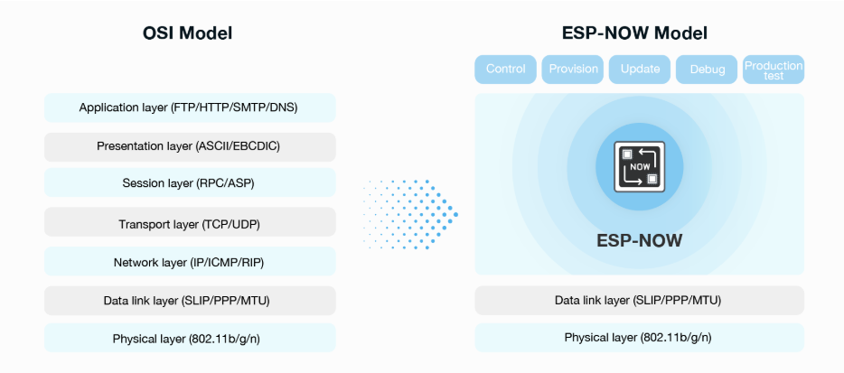

Hình 2.6: Mô hình của giao thức ESP-NOW dựa trên mô hình OSI [11]

Nhược điểm:

* Phụ thuộc vào phần cứng của Espressif nên độ đa dạng chưa cao.
* Kích thước gói tin bị giới hạn ở 250 byte.
* Số lượng node hạn chế (20 node với ESP32 và 10 node với ESP8266), giảm khả năng mở rộng hệ thống trong các ứng dụng lớn.
* Vì hoạt động độc lập và chỉ hoạt động mạng nội bộ nên ESP-NOW không thể kết nối với mạng Internet.
* Không hỗ trợ chế độ truyền song công, tuy nhiên tốc độ gửi và nhận cao cũng làm giảm độ trễ này.

Ứng dụng:

* ESP-NOW được sử dụng nhiều trong các ứng dụng SmartHome như điều khiển và quản lý thiết bị điện tử, cảm biến,…nhờ tính tiết kiệm năng lượng và tốc độ phản hồi nhanh.

### I2C

#### Giới thiệu

I2C hay IIC (Inter Integrated Circuit) giao thức truyền thông phổ biến được tạo ra vào năm 1982, được ứng dụng trong phần lớn các giao tiếp dữ liệu tầm ngắn. Trong giao thức gồm một phần tử chủ (Master) và một hoặc nhiều tớ (Slave) có thể gửi và nhận dữ liệu hai chiều một cách đồng bộ thông qua hai dây tín hiệu với tín hiệu đồng bộ clock (SCL - Serial clock line) và tín hiệu dữ liệu (SDA - Serial data line) bằng chế độ truyền bán song công (Half duplex) với nhiều tốc độ truyền khác nhau [13].

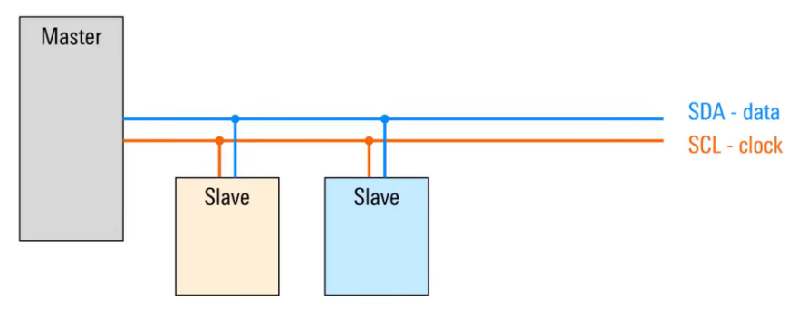

Hình 2.7: Minh họa kết nối I2C [13]

#### Nguyên lý hoạt động

Dữ liệu của giao thức I2C được truyền dưới dạng khung với các thành phần như ảnh:

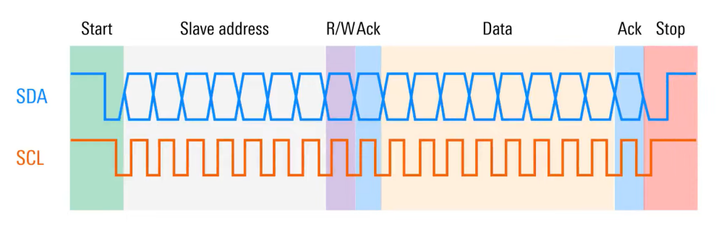

Hình 2.8: Cấu trúc khung truyền giao thức I2C [13]

Trong đó:

Start bit: thông thường, các node trong giao thức I2C được đặt ở chế độ chờ (Idle), khi đó tín hiệu SCL và SDA được đặt ở mức cao (High). Trạng thái bắt đầu giao tiếp được kích hoạt khi lần lượt tín hiệu SDA và SCL được chuyển về mức thấp (Low) để giành quyền điều khiển bus tín hiệu, việc này để tránh các node khác trong hệ thống chiếm quyền kiểm soát bus tín hiệu gây ra xung đột trong giao tiếp. Ngay sau đó tín hiệu clock sẽ được truyền đi giữa master và slave.

Địa chỉ của Slave: Sau khi nhận được tín hiệu bắt đầu thì địa chỉ của slave muốn giao tiếp được truyền đi, mỗi slave có một địa chỉ riêng và là duy nhất, có thể là dạng cố định hoặc thay đổi được dựa vào phần cứng (jumper trên mạch). Địa chỉ thường có 7 bit và bắt đầu với trọng số lớn (MSB), ngoài ra cũng có dạng địa chỉ 10 bit nhưng ít phổ biến hơn.

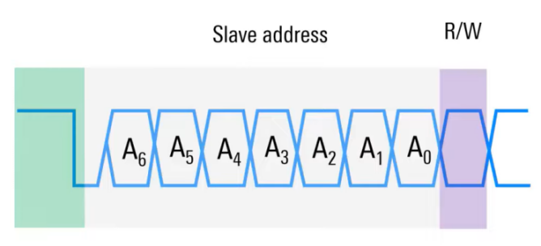

Hình 2.9: Cấu trúc địa chỉ slave [13]

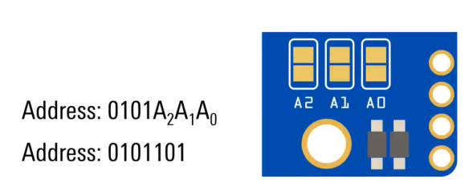

Hình 2.10: Minh họa thay đổi địa chỉ bằng phần cứng [13]

Read/Write bit: Theo sau bit địa chỉ slave, được thiết lập bởi master để cho biết thao tác mà nó muốn thực hiện là đọc hay ghi, với bit 0 tương ứng việc master muốn ghi dữ liệu vào slave và 1 tương ứng master đọc dữ liệu từ slave. Trong nhiều trường hợp thì bit này được giải mã hoặc hiểu là một phần của bit địa chỉ.

ACK bit: Bit này được xác nhận mỗi khi nhận được một byte dữ liệu, bit 0 tương đương với ACK (acknowledgement) và 1 tương đương NACK (negative acknowledgement). Ở trạng thái chờ thì trạng thái phản hồi là NACK vì tín hiệu được kéo lên mức cao. Bit ACK được đặt sau địa chỉ slave và byte dữ liệu (data bit) để xác nhận việc nhận dữ liệu chính xác và trạng thái tồn tại của slave trên bus và có sẵn sàng để đọc hoặc ghi.

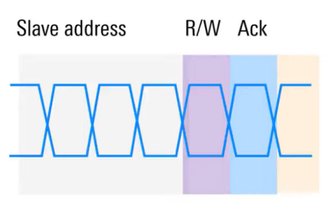

Hình 2.11: Bit ACK trong I2C [13]

Data bit: Theo sau bit địa chỉ slave, bit data có độ dài cố định là 8 chứa các nội dung các thông tin cần truyền giữa master và slave với bit có trọng số lớn đứng đầu (MSB). Trong nhiều trường hợp, nhiều byte dữ liệu có thể được gửi cùng lúc trong một khung dữ liệu truyền đi với mỗi byte theo sau là một bit ACK. Byte dữ liệu có thể là dữ liệu hoặc đôi khi là địa chỉ của thanh ghi,…

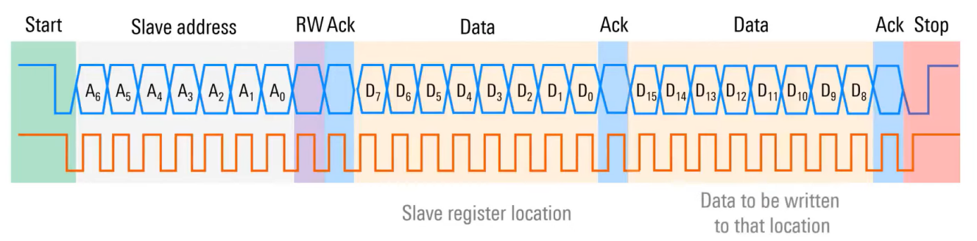

Hình 2.12: Cấu trúc data bit [13]

Stop bit: Để kết thúc quá trình truyền một khung thì đầu tiên tín hiệu trên dây SCL được đẩy lên mức cao trước, sau đó đến SDA và duy trì trạng thái cho đến lần truyền dữ liệu tiếp theo. Lưu ý tín hiệu trên SDA chỉ được truyền khi SCL ở mức thấp, do đó khi SCL được đặt ở mức cao thì đó là tín hiệu dừng truyền.

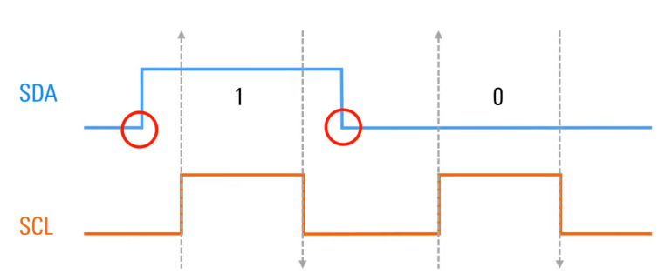

Hình 2.13: Nguyên lý hoạt động của tín hiệu SDA dựa theo SCL [13]

Như đã biết thì ở trạng thái thông thường thì SDA và SCL được đặt ở mức cao vì được kết nối với nguồn điện (VDD hoặc VCC) thông qua điện trở kéo lên (pull up) và mỗi đường dây sử dụng một điện trở (không phải từng thiết bị). Việc sử dụng điện trở để xác định trạng thái của dây tín hiệu, tránh trạng thái trôi (float) gây lỗi trong truyền nhận. Giá trị của điện trở kéo lên cũng ảnh hưởng đến tốc độ truyền tải vì thời gian kéo lên của tín hiệu chậm hơn khi kéo xuống do phụ thuộc vào trở kháng và điện dung của đường dây, giá trị điện trở lớn làm tăng thời gian phục hồi và giảm thời tốc độ tín hiệu, ngược lại giá trị điện trở thấp cho phép tín hiệu di chuyển với tốc độ cao hơn nhưng theo đó cũng yêu cầu công suất lớn hơn. Giá trị điện trở kéo lên thường nằm trong khoảng 1k-10kOhm.

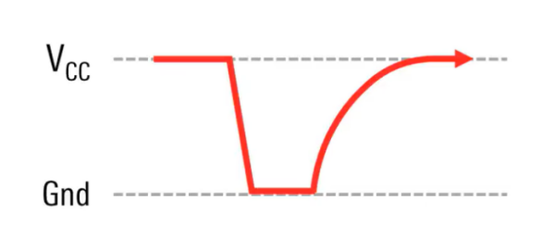

Hình 2.14: Tốc độ phục hồi tín hiệu khi kéo xuống [13]

#### Ưu nhược điểm và ứng dụng

Ưu điểm:

* Số lượng kết nối ít, tối ưu cho quản lý và thiết kế.
* Phổ biến, có thể tìm thấy trong nhiều ứng dụng: giao tiếp chip nhớ, tín hiệu mở rộng hình ảnh VGA DVI HDMI, điều chế hoặc giải điều chế tín hiệu âm thanh, điều khiển hoặc thay đổi trạng thái tín hiệu âm thanh - màn hình, các cảm biến yêu cầu tốc độ thấp,…
* Vì là giao thức phổ thông nên giá thành của các module này thường có mức giá thấp, dễ tiếp cận với người dùng.
* Có tính linh hoạt cao vì có thể thay đổi tốc độ truyền.

Nhược điểm:

* Chỉ sử dụng trong các ứng dụng giao tiếp tầm ngắn.
* Tốc độ truyền thường kém hơn so với các giao thức truyền khác do sử dụng chế độ bán song công và dữ liệu truyền đi yêu cầu bit địa chỉ, độ lớn bit dữ liệu bị giới hạn ở 8 bit mỗi gói và kèm theo bit ACK gây gián đoạn trong xử lý.
* Dễ xung đột tín hiệu nếu không quản lý tốt nguồn và phần cứng gây nhiễu.

### SPI

#### Giới thiệu

SPI (Serial Peripheral Interface) là giao thức truyền thông đồng bộ nối tiếp sử dụng bốn dây được tạo ra bởi Motorola vào khoảng đầu thập niên 80. Giao thức cung cấp các cải tiến về tốc độ so với giao thức I2C hay UART nhờ sử dụng chế độ truyền song công (full duplex). Tuy nhiên SPI được định nghĩa một cách khá lỏng lẻo vì không chỉ định định dạng khung truyền và số bit được truyền hay mức điện áp sử dụng. SPI được sử dụng phổ biến cùng với I2C hay UART trong các ứng dụng giao tiếp ngoại vi [14].

#### Nguyên lý hoạt động

Trong giao thức gồm có một chủ (Master/Controller) và một hoặc nhiều tớ (Slave/ Peripheral) kết nối với nhau thông qua bốn dây trong hầu hết trường hợp (đôi khi không cần sử dụng đủ bốn dây cho một vài ứng dụng đặc thù). Các dây này có thể được đặt tên khác nhau tùy theo phần cứng và nhà cung cấp.

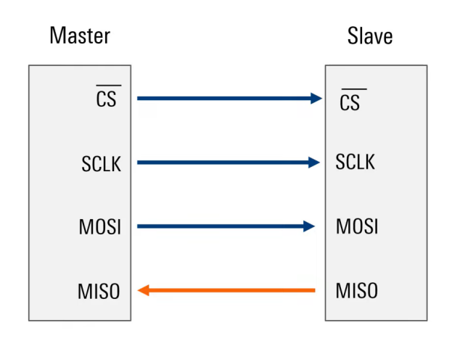

Hình 2.15: Kết nối của giao thức SPI [14]

* CS (Chip select) hay SS (Slave select): dùng để xác định ngoại vi cần kết nối, hoạt động khi được đặt ở mức thấp và duy trì trong quá trình giao tiếp, khi đó slave sẽ lắng nghe tín hiệu SCLK và MOSI từ master. Khi giao tiếp hoàn tất thì tín hiệu CS sẽ được đặt về trạng thái chờ với mức cao.

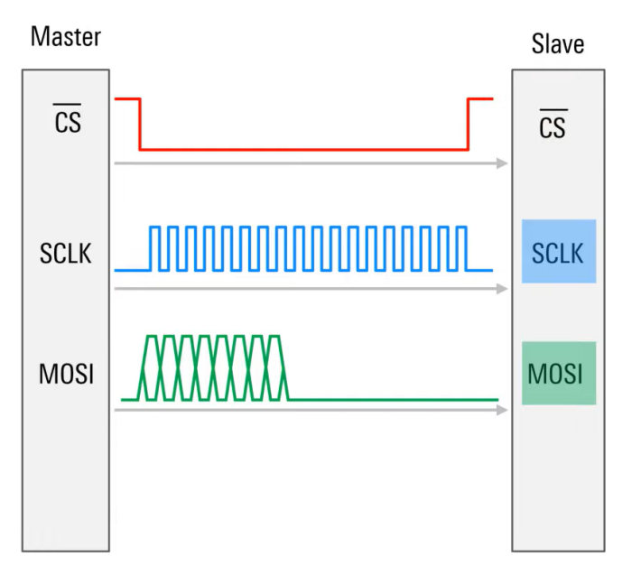

Hình 2.16: Trạng thái của tín hiệu CS [14]

Khác với giao thức I2C khi cần địa chỉ vật lý cho mỗi slave được gửi đi trong tín hiệu SDA thì mỗi slave trong giao thức SPI chỉ cần một đường dây CS để xác định slave từ đó giảm sai sót trong giao tiếp bởi các tác nhân như nhiễu,…Có hai cấu hình kết nối đối với nhiều slave trong giao thức SPI:

* Các slave độc lập (Independent slave): các slave dùng chung kết nối MOSI, MISO, SCLK và dùng riêng kết nối CS cho từng slave.
* Các slave được nối chuỗi (Cooperative slave/Daisy chain): các slave dùng chung kết nối CS và SCLK, tín hiệu MOSI từ master sẽ đi vào MOSI của slave đầu chuỗi và MISO của slave này nối vào MOSI của slave tiếp theo, tuần tự như vậy đến hết chuỗi tương đương slave đứng trước sẽ là “master” của slave đứng sau nó, cuối cùng để nhận tín hiệu từ chuỗi về master thì nối MISO của slave cuối chuỗi vào MISO của master. Cấu hình này giúp giảm số lượng kết nối CS nhưng tăng độ phức tạp và có thể không được hỗ trợ bởi phần cứng.

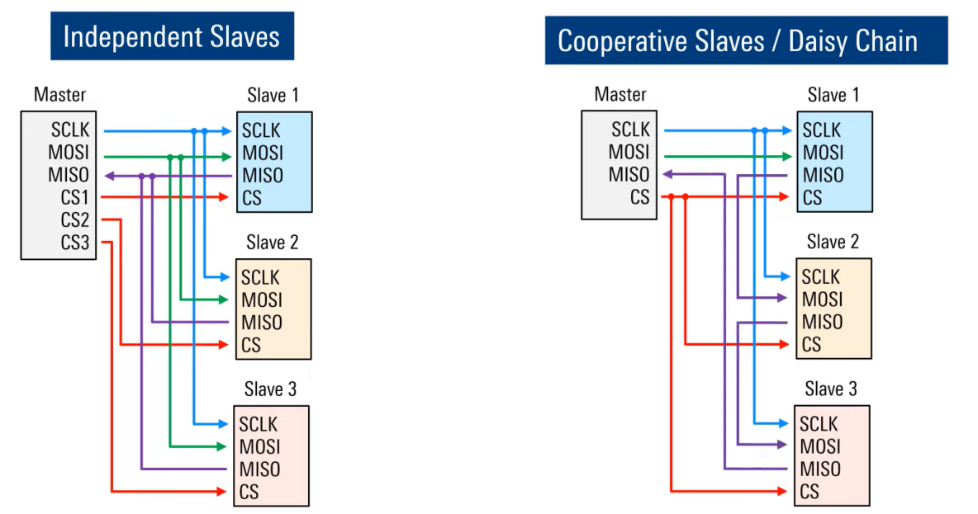

Hình 2.17: Các cấu hình kết nối dựa trên tín hiệu CS [14]

* SCLK (Synchronous clock): sau khi xác nhận slave cần giao tiếp thì tín hiệu đồng bộ clock được master tạo và gửi đi, khác với I2C khi cần clock riêng cho mỗi slave. Tốc độ của xung clock này thường ở mức MHz nên tốc độ truyền tải cao hơn các giao thức truyền thông nối tiếp khác. Tín hiệu này quy định khi nào cần lấy mẫu dữ liệu và khi nào đọc mức điện áp và được đọc mỗi bit/xung. Có hai trạng thái clock trong giao thức SPI là CPOL (Clock polarity) và CPHA (Clock phase).
* CPOL: tín hiệu clock ở trạng thái chờ có thể là mức thấp và kích hoạt ở mức cao (CPOL = 0) với cạnh đầu tiên của xung là cạnh lên và cạnh thứ hai của xung là cạnh xuống hoặc ngược lại trạng thái chờ là mức cao và kích hoạt ở mức thấp (CPOL = 1) với cạnh đầu tiên của xung là cạnh xuống và cạnh thứ hai của xung là cạnh lên.

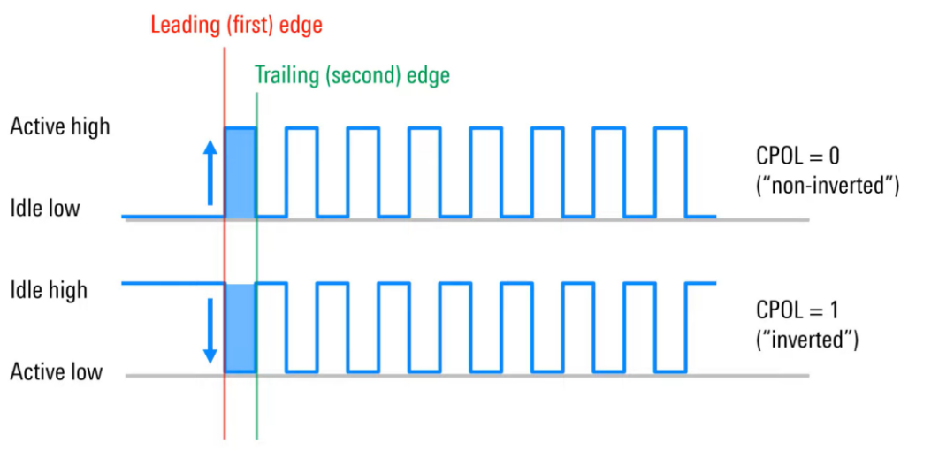

Hình 2.18: Trạng thái CPOL của tín hiệu SCLK [14]

* CPHA: tín hiệu lấy mẫu có thể nằm ở cạnh thứ nhất hoặc thứ hai của xung, có hai pha clock là CPHA = 0 thì dữ liệu được lấy mẫu ở cạnh đầu tiên của xung và ngược lại CPHA = 1 thì dữ liệu được lấy mẫu nằm ở cạnh thứ hai của xung clock. Ảnh dưới là mô tả trạng thái CPHA với CPOL = 0.

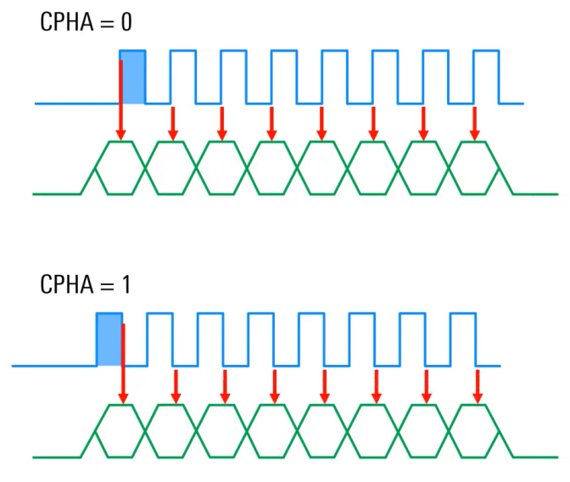

Hình 2.19: Trạng thái CPHA của tín hiệu SCLK [14]

Từ hai trạng thái của clock là CPOL và CPHA thì trong giao thức SPI có bốn chế độ truyền khác nhau như bảng dưới. Lưu ý các node trong giao thức phải có cùng chế độ truyền.

**Bảng 2.1**: Các chế độ hoạt động của giao thức SPI [14].

|  |  |  |
| --- | --- | --- |
| Mode | CPOL | CPHA |
| 0 | 0 | 0 |
| 1 | 0 | 1 |
| 2 | 1 | 0 |
| 3 | 1 | 1 |

* MOSI (Master out slave in): tín hiệu gửi đi từ master đến slave sau khi tín hiệu CS và SCLK được tạo. Dữ liệu gửi đi thường được đóng gói bằng byte với bit bắt đầu là trọng số cao (MSB) hoặc trọng số thấp (LSB). Số byte gửi đi phụ thuộc vào khai báo và có thể gửi tuần tự nhiều byte trong khi CS được duy trì ở mức thấp.
* MISO (Master in slave out): tín hiệu gửi đi từ slave đến master, có thể là phản hồi tín hiệu MOSI từ master.

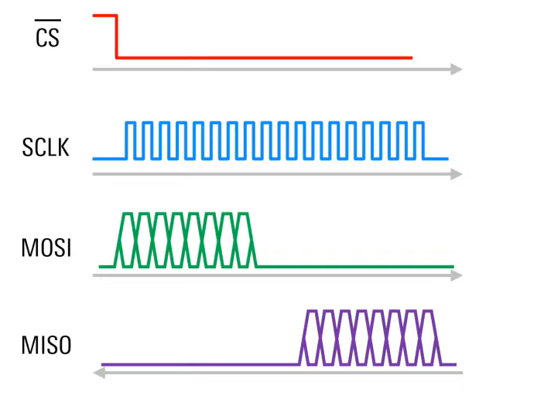

Hình 2.20: Trạng thái tín hiệu MOSI và MISO trong SPI [14]

#### Ưu nhược điểm và ứng dụng

Ưu điểm:

* Dễ xác định ngoại vi nhờ không sử dụng địa chỉ slave như I2C do đó SPI có tốc độ cao hơn.
* Sử dụng hai dây truyền nhận riêng biệt (MOSI & MISO) nên có thể giao tiếp hai chiều đồng thời ở chế độ song công.
* Không sử dụng bit bắt đầu và kết thúc và các bit khác như I2C nên dữ liệu có thể được truyền liên tục mà không bị gián đoạn.
* Phổ biến, được ứng dụng rộng rãi.

Nhược điểm:

* Sử dụng nhiều kết nối hơn UART hay I2C làm tăng mức độ phức tạp trong thiết kế.
* Mỗi hệ thống chỉ sử dụng một master.
* Không có bit kiểm tra lỗi như UART hay bit xác nhận truyền dữ liệu thành công như I2C.
* Tín hiệu bị suy giảm khi tăng khoảng cách truyền.

Ứng dụng:

* Dùng trong điều khiển tín hiệu như hình ảnh, âm thanh (DAC/ADC), tín hiệu thời gian thực (RTC), thiết bị giải trí như tay cầm và các cảm biến,…

### UART

#### Giới thiệu

UART (Universal Asynchronous Receiver Transmitter) ra đời vào khoảng những năm 70 là giao thức truyền thông bất đồng bộ được sử dụng phổ biến dùng để trao đổi dữ liệu nối tiếp giữa hai thiết bị sử dụng hai dây vật lý TX (Transmit) và RX (Receive) cho mỗi bên để gửi và nhận dữ liệu theo cả hai hướng, ngoài ra giao thức cũng cần sử dụng nối đất (GND) cho việc xác định ngưỡng tín hiệu. UART có thể hoạt động ở ba chế độ là đơn công (Simplex), bán song công (Half duplex) hoặc song công (Full duplex) tùy vào thiết lập [15].

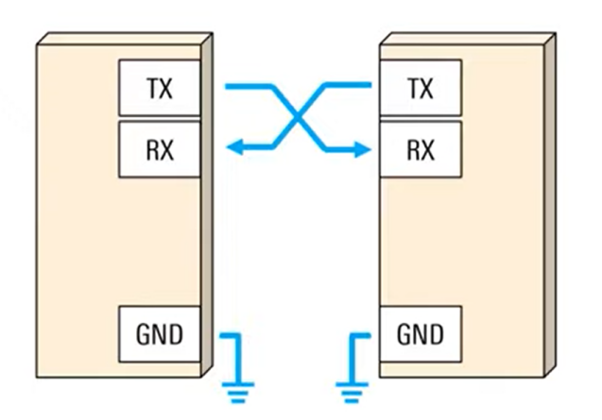

Hình 2.21: Hình minh họa giao thức UART [15]

#### Nguyên lý hoạt động

UART sử dụng nguyên tắc bất đồng bộ vì vậy giữa máy phát và máy thu không cần sử dụng chung một đồng hồ đồng bộ về thời gian, mặc dù việc này giúp đơn giản hóa giao thức nhưng nó cũng đặt ra một số yêu cầu nhất định cho máy phát và máy thu:

* Tốc độ truyền (baud rate) giữa hai thiết bị phải bằng nhau. Dựa theo bảng tốc độ phổ biến sau:

**Bảng 2.2**: Các tốc độ hoạt động (baudrate) phổ biến của UART.

|  |  |  |
| --- | --- | --- |
| Tốc độ | Tốc độ | Tốc độ |
| 300 | 9600 | 57600 |
| 600 | 14400 | 115200 |
| 1200 | 19200 | 230400 |
| 2400 | 28800 | 921600 |
| 4800 | 38400 | … |

* Các thông số và cấu trúc khung truyền phải giống nhau, cấu trúc của một khung truyền được định nghĩa như sau:
  + Start bit: Phía máy phát gửi đi thông báo về dữ liệu gửi bằng cách chuyển trạng thái chờ từ mức cao sang mức thấp.
  + Data bits: Bắt đầu ngay sau start bit, chứa dữ liệu gửi đi với độ dài từ 5 đến 9 bit (thông thường là 7 hoặc 8) với bit trong số thấp (LSB) được gửi đi đầu tiên.
  + Bit chẵn lẻ (Parity bit)(nếu có): được chèn vào sau data bits dùng để phát hiện lỗi trong dữ liệu truyền đi, có hai loại bit chẵn lẻ là bit chẵn (Even parity) tức số lượng bit 1 trong khung truyền phải là số chẵn, và ngược lại bit lẻ (Even parity) tức số lượng bit 1 trong khung truyền phải là số lẻ. Tuy nhiên bit này chỉ phát hiện được với trường hợp lẻ bit bị thay đổi, nếu là chẵn bit thì không phát hiện được.
  + Stop bit: Sau khi gửi xong dữ liệu thì tín hiệu được đặt lên mức cao để trở về trạng thái chờ (Idle).

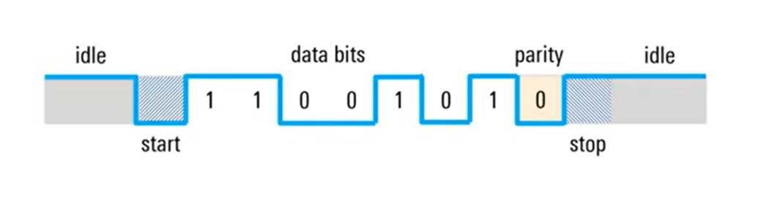

Hình 2.22: Cấu trúc khung truyền của UART [15]

Do UART không quy định mức điện áp cụ thể nên mức cao sẽ tương đương 1 và mức thấp tương đương 0.

#### Ưu nhược điểm và ứng dụng

Ưu điểm:

* Không cần dùng đồng bộ clock.
* Chỉ dùng hai dây từ đó giảm độ phức tạp trong thiết kế và triển khai.
* Có bit chẵn lẻ để phát hiện lỗi.
* Cấu trúc truyền linh hoạt có thể thay đổi (trên cả hai thiết bị).
* Độ phổ biến cao với nhiều tài liệu.
* Có thể sử dụng với khoảng cách xa.

Nhược điểm:

* Chỉ phát hiện lỗi với lẻ lần bit bị thay đổi.
* Tốc độ thấp hơn I2C hay SPI.
* Phải được thiết lập cùng thông số giữa hai thiết bị (dễ nhầm lẫn).
* Dữ liệu truyền đi bị giới hạn trong mỗi khung là 9 bit.
* Không hỗ trợ mở rộng với nhiều slave hoặc master.

Ứng dụng:

* Vì ra đời sớm nên các thiết kế giao tiếp nối tiếp đa phần dựa trên nguyên lý của UART như các cổng giao tiếp trên máy tính, RS-232, RS-485, TTL, các bộ điều chế - giải điều chế,…Tuy nhiên độ phổ biến của UART cũng dần giảm do sự ra đời của giao thức khác như SPI hay I2C với tốc độ truyền nhanh hơn cùng những ưu điểm khác, hay các cổng ethernet và USB được sử dụng cũng là nguyên nhân cho việc này. Mặc dù vậy UART vẫn là một giao thức quan trọng sử dụng cho các ứng dụng tốc độ thấp, chi phí thấp và mức độ đơn giản.

## GNSS/GPS

### Giới thiệu

GNSS (Global Navigation Satellite System) là hệ thống định vị vệ tinh toàn cầu, là tập hợp của tất cả các vệ tinh nhân tạo của các quốc gia trên thế giới, bao gồm GPS (Mỹ), GLONASS (Nga), Galileo (Liên minh Châu Âu), BeiDou (Trung Quốc) [16],…

GPS (Global Positioning System) hay hệ thống định vị toàn cầu là hệ thống gồm 31 vệ tinh và công nghệ định vị được phát triển bởi Bộ Quốc phòng Hoa Kỳ và là một phần trong hệ thống GNSS. Ban đầu GPS được tạo ra để phục vụ cho mục đích quân sự nhưng về sau được áp dụng rộng rãi vào các lĩnh vực khác. Hiện nay vẫn còn nhiều người nhầm lẫn GPS là công nghệ định vị bao gồm các hệ thống khác trên thế giới sở dĩ vì độ phổ biến của công nghệ này [16].

### Đặc điểm - tính chất

Bởi vì GNSS sử dụng hệ thống vệ tinh của nhiều quốc gia nên mức độ phủ rộng lớn hơn so với GPS, khi gặp các điều kiện bất lợi thì GNSS phát huy khả năng khi có thể nhận tín hiệu từ hệ thống vệ tinh khác ở bất cứ đâu bất cứ khi nào. Đối với GPS, khi gặp các điều kiện bất lợi thì hệ thống dường như vô dụng và phải đợi đến khi thu được tín hiệu từ vệ tinh trở lại [16]. Lưu ý các bộ thu sử dụng GNSS có thể thu được tín hiệu GPS nhưng các bộ thu sử dụng GPS chưa chắc có thể thu được tín hiệu GNSS.

Hệ thống định vị vệ tinh hoạt động ở nhiều dải tần tùy theo hệ thống vệ tinh. Danh sách các hệ thống định vị vệ tinh và dải tần hoạt động cùng phạm vi ứng dụng được trình bày tại **Phụ lục 1**.

Hệ thống GPS và GNSS đều được cấu tạo từ ba phần [18]:

* Phần không gian: là phần vệ tinh hoạt động ngoài không gian, chịu trách nhiệm nhận tín hiệu điều khiển từ phần kiểm soát và thu tín hiệu bởi phần sử dụng.
* Phần kiểm soát: là các trạm kiểm soát được đặt ở mặt đất, điều khiển quỹ đạo của các vệ tinh ngoài không gian một cách chính xác và phân tích thông tin thu thập được từ vệ tinh.
* Phần sử dụng: là các thiết bị cuối nhận dữ liệu do vệ tinh phát ra để xác định tọa độ vị trí và thời gian.

Các hệ thống định vị đều có điểm yếu là tín hiệu bị suy giảm khi đi qua tầng đối lưu và tầng ion của khí quyển, bị phản xạ hoặc che chắn bởi môi trường như các tòa nhà, cây cối hay các đối tượng khác. Ngoài ra còn có các tác nhân tự nhiên khác tác động đến độ chính xác của tín hiệu như bão điện từ gây sai lệch vị trí có thể lên đến 100m hoặc cũng có thể là tác nhân chủ quan như chất lượng của bộ thu, vị trí đặt bộ thu,…

Các tham số chính trong hệ thống định vị:

* Kinh độ (Longitude).
* Vĩ độ (Latitude).
* Hệ số suy giảm độ chính xác theo phương ngang (HDOP - Horizontal Dilution of Precision): tham số thể hiện mức độ chính xác của vị trí đo được bằng vệ tinh dựa trên mật độ phân bố các vệ tinh, với chỉ số càng lớn tương ứng với độ chính xác càng thấp. Mức HDOP <2 cho kết quả rất tốt, 2-5 tốt, 5-10 trung bình và >10 là rất kém [19].

### Nguyên lý hoạt động

Hệ thống định vị xác định vị trí của bộ thu bằng cách so sánh thời gian giữa tín hiệu phát đi từ vệ tinh và thời điểm nhận tín hiệu. Cần ít nhất ba vệ tinh để có thể xác định được tọa độ hai chiều (kinh độ - vĩ độ) của máy thu. Hình mình họa được thể hiện bên dưới [20].

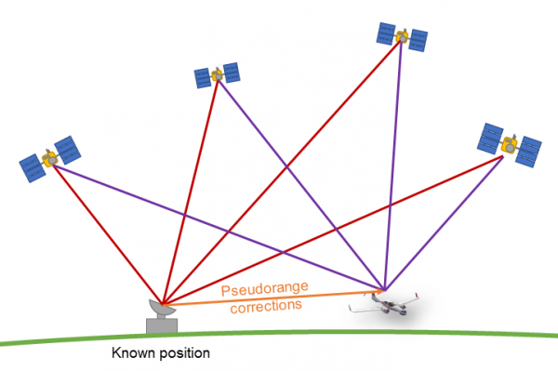

Hình 2.23: Minh họa cách định vị vệ tinh hoạt động [20]

Khi có tín hiệu từ ít nhất bốn vệ tính thì có thể xác định được vị trí ba chiều của máy thu (tọa độ và độ cao) từ đó có thể theo dõi nhiều trạng thái khác nhau như tốc độ, hướng di chuyển, thời gian di chuyển, khoảng cách di chuyển,…

### Ứng dụng

Với các đặc điểm trên thì hệ thống định vị toàn cầu sử dụng vệ tinh có rất nhiều ứng dụng khác nhau:

* Giám sát hành trình, theo dõi vị trí vật di chuyển như trong giao thông.
* Hệ thống dẫn đường tự động ứng dụng trong vận tải hàng không, đường bộ,…
* Nghiên cứu và giám sát địa hình, lập bản đồ.
* Cứu hộ cứu nạn.
* Truyền hình vệ tinh.
* Các ứng dụng phục vụ mục đích quân sự như UAV, tên lửa hành trình, hạt nhân,…

## GSM/AT Commands

### GSM

#### Giới thiệu về GSM

GSM (Global System for Mobile communication) hay hệ thống truyền thông di động toàn cầu là công nghệ truyền thông không dây giữa các thiết bị di động dựa trên kỹ thuật FDMA (Frequency Division Multiple Access) và TDMA (Time Division Multiple Access) được sử dụng phổ biến trên thế giới nhờ các ưu điểm như độ phổ sóng rộng với hơn 80% các quốc gia trên thế giới hiện đang sử dụng công nghệ này từ đó mang đến khả năng chuyển vùng khi có sự thay đổi về vị trí địa lý [21].

GSM được Ủy ban Châu Âu về Cục Quản lý Bưu chính và Viễn thông (CEPT - European Conference of Postal and Telecommunications Administrations) thành lập vào năm 1982 dựa trên những thiếu sót từ việc chi phí vận hành cao và khả năng mở rộng kém từ đó dẫn đến sự thiếu hiệu quả của công nghệ thời bấy giờ như AMPS của Mỹ hay TACS của Anh. Các tiêu chí được đưa ra để hình thành mạng di động GSM gồm có chi phí dịch vụ thấp để có thể tiếp cận được nhiều người dùng, chất lượng dịch vụ phải cao đặc biệt là gọi thoại [22].

Kể từ thời điểm hình thành đến hiện tại đã có nhiều công nghệ mới được phát triển như GPRS, EDGE, UTMS, HSPA, LTE, 5G-NB được cải thiện về mặt tốc độ và khả năng truyền tải nhưng về bản chất thì vẫn được xây dựng từ cốt lõi của GSM do đó GSM vẫn là công nghệ được sử dụng trong hầu hết các ứng dụng cơ bản như SMS và gọi thoại.

#### Đặc điểm cấu tạo

GSM sử dụng dải tần 900-1800MHz để truyền nhận thông tin. Mạng thông tin di động GSM được cấu tạo và chia làm bốn phần: thiết bị di động (MS), hệ thống trạm gốc (BSS-Base station subsystem) gồm thành phần trạm phát BTS và bộ điều khiển trạm BSC chịu trách nhiệm xử lý lưu lượng truy cập giữa MS và NSS, hệ thống chuyển mạch (NSS-Network switching subsystem) là lõi của hệ thống theo dõi các hoạt động của người dùng và cung cấp dịch vụ mạng di động, hệ thống vận hành và hỗ trợ (OSS-Operation and support subsystem) [22]. Hình ảnh mô tả được thể hiện tại Hình 2.24.

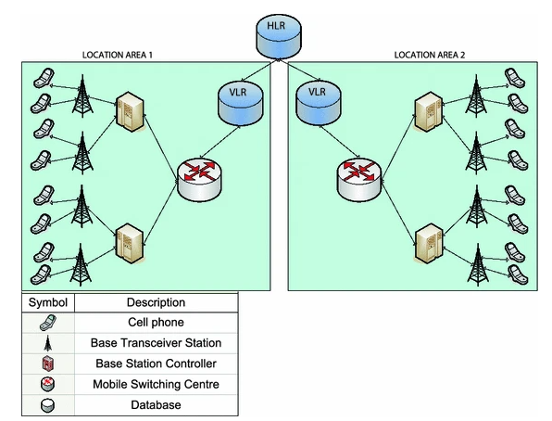

Hình 2.24: Cấu tạo hệ thống GSM [21]

* HLR (Home location registor): là cơ sở dữ liệu lưu trữ các thông tin thuê bao đã đăng ký cùng với vị trí của thiết bị sử dụng thuê bao.
* VLR (Visistor location register): tương tự như HLR nhưng chỉ lưu trữ thông tin thuê bao tại khu vực.
* MSC (Mobile switching centre): bộ phận quan trọng, chịu trách nhiệm thiết lập và định tuyến cuộc gọi, MSC có thể giao tiếp với các MSC khác và điều khiển các BSC.
* BSC (Base Station Controllers): chịu trách nhiệm phân chia và quản trị tần số cấp phát, đo công suất và cường độ tín hiệu tại MS và được kiểm soát bởi MSC.
* BTS (Base Transceiver Station): các trạm phát sóng được điều khiển bởi BSC.
* MS (Mobile station): là các thiết bị cuối sử dụng mạng di động từ các trạm phát sóng BTS.

Mặc dù phổ biến và có nhiều ưu điểm nhưng công nghệ GSM vẫn tồn tại một vài nhược điểm [22]:

* Gây nhiễu điện từ cho các thiết bị điện tử khác, dễ nhận thấy nhất ở các thiết bị phát âm thanh.
* Tốc độ truyền hạn chế.
* Tín hiệu cần được đi qua các bộ lặp để phủ sóng rộng, đó là lý do ở các vùng cao thì tín hiệu di động yếu hơn so với các thành phố lớn.

### AT Commands

#### Giới thiệu

AT Command hay tập lệnh AT hoặc còn được gọi là ATtention Commands được giới thiệu lần đầu vào năm 1981 bởi Dennis Heyes với tên gọi Heyes Command được sử dụng trong dự án “Heyes 300 Baud Smart Modem” do ông thiết kế. Tập lệnh này được tạo ra để giao tiếp và ra lệnh thực thi các hành động đã được thiết kế sẵn trong các bộ điều khiển của modem di động dành cho người dùng là lập trình viên phần cứng hay phần mềm sử dụng. Hiện nay tập lệnh AT là tiêu chuẩn chung cho tất cả modem di động trên thị trường, kể cả các nhà sản xuất khác nhau [23].

Trong hầu hết trường hợp các lệnh AT cơ bản thường được dùng để kiểm tra và gỡ lỗi hoặc cấu hình cho thiết bị modem di động, truy xuất thông tin mạng di động và các thông tin liên quan đến phần cứng. Ngoài ra các lệnh này cũng được sử dụng để truy cập các dịch vụ như gửi/nhận tin nhắn SMS, gọi thoại, các dịch vụ liên quan đến sử dụng dữ liệu như truy cập mạng,…[23].

#### Đặc điểm và nguyên lý hoạt động

Để gửi các lệnh AT này đến bộ điều khiển trong các modem đi động thì cần sử dụng một kết nối đến một vi xử lý hoặc vi điều khiển cùng một giao thức truyền nhận mà ở đây là UART. Ngoài ra ở thời điểm hiện tại một vài modem di động đã hỗ trợ gửi và phản hồi lệnh không dây.

Cũng như các loại ngôn ngữ lập trình thì lệnh AT cũng có quy chuẩn và cần được viết đúng cú pháp để có thể hoạt động. Cú pháp lệnh AT có dạng [24]:

AT<Lệnh><Hậu tố><Dữ liệu>

Lưu ý kí tự “AT” trong dòng lệnh không phải là một phần của lệnh mà chỉ đánh dấu cho việc nhận điện đây là “lệnh AT” dùng để thông báo cho bộ điều khiển để xử lý thông tin này. Mỗi lệnh được gửi đi cần được phản hồi trước khi gửi lệnh tiếp theo.

Có hai loại lệnh AT chính: cơ bản (Basic) và mở rộng (Extended) với lệnh basic sẽ không có kí tự “+” giữa kí tự “AT” và câu lệnh (ví dụ ATD, ATH) [25]. Ngoài ra còn có thể phân loại lệnh AT dựa theo chức năng hoạt động hay dựa trên hậu tố [26]:

* Lệnh thiết đặt (Set): Sử dụng hậu tố “=” để thiết đặt cấu hình cho modem (ví dụ AT+CMGS=”0942750136” dùng để gửi tin nhắn đến số điện thoại 0942750136).
* Lệnh đọc (Read): Sử dụng hậu tố “?” để đọc trạng thái cấu hình của modem (ví dụ AT+CREG? dùng để kiểm tra trạng thái đăng ký mạng của SIM).
* Lệnh thực thi (Execute): Không sử dụng hậu tố, dùng để thực thi hành động cụ thể (ví dụ AT+CSQ dùng để kiểm tra cường độ tín hiệu di động GSM).
* Lệnh thử (Test): Sử dụng hậu tố “=?” để kiểm tra phạm vi khả dụng của lệnh hoặc lệnh có được hỗ trợ bởi modem hay không (ví dụ AT+CSQ? dùng để kiểm tra phạm vi khả dụng của sóng GSM mà modem nhận dạng được).

Mỗi loại modem sẽ có các tập lệnh AT khác nhau được phát hành bởi nhà sản xuất thông qua datasheet

#### Các lệnh AT thường được sử dụng

Một vài lệnh AT phổ biến và được sử dụng trong đề tài được trình bày tại bảng bên dưới.

**Bảng 2.4**: Các lệnh AT phổ biến được dùng trong đề tài [27].

|  |  |  |
| --- | --- | --- |
| Lệnh | Phản hồi | Chức năng |
| AT | OK | Kiểm tra hoạt động lệnh AT |
| ATE1 | OK | Bật chế độ hiển thị phản hồi |
| AT+CMGD=1,4 | OK | Xóa toàn bộ tin nhắn từ SIM |
| AT+CNMI=2,2,0,0,0 | OK | Mở và đọc tin nhắn trực tiếp qua UART |
| AT+CREG? | +CREG: 0,1  OK | Kiểm tra đăng ký mạng SIM |
| AT+COPS? | +COPS: 0,0,”Viettel”,7  OK | Đang kết nối nhà mạng Viettel |
| ATD | OK | Gọi đến số điện thoại |
| ATH | OK | Kết thúc cuộc gọi |
| AT+CMGF=1 | OK | Chuyển sang chế độ văn bản |
| AT+CMGS=”…” | > “nội dung tin nhắn”  +CMGS: <vị trí tin nhắn>  OK | Gửi tin nhắn với nội dung “…” |
| AT+CSQ | +CSQ: 31,99  OK | Kiểm tra cường độ sóng GSM |

## 

## RFID

### Giới thiệu

RFID (Radio Frequency Identification) là công nghệ sử dụng sóng vô tuyến radio để nhận diện một vật thể đã được dán nhãn từ trước. Đây là công nghệ phổ biến và được sử dụng rộng rãi ở đa dạng lĩnh vực. RFID có thể nhận diện vật thể ở một khoảng cách mà không cần phải tiếp xúc trực tiếp hay nhìn thấy như mã vạch [28].

### Đặc điểm cấu tạo

Một hệ thống sử dụng RFID gồm có hai phần chính [29]:

* Thẻ (hoặc nhãn) RFID: gốm có ba phần chính là chip lưu và xử lý thông tin, thông tin của thẻ sẽ được lưu trên EEPROM với bộ nhớ có thể lên đến 2KB, an-ten để truyền và nhận tín hiệu, và chất nền bao bọc hai thành phần kia thường là nhựa PVC hoặc PET (Polyethylenetherephtalate). Thẻ RFID có thể phân loại dựa theo nhiều tiêu chí, dựa theo khả năng thay đổi cấu hình (chỉ đọc hoặc đọc/ghi), dựa theo tính chất hoạt động:
* Thẻ thụ động (Passive tags): năng lượng để thẻ hoạt động thu và phát được cung cấp bởi năng lượng từ sóng vô tuyến từ bộ phát, tầm hoạt động ngắn thường ở vài centimet.
* Thẻ chủ động (Active tags): sử dụng nguồn cấp chủ động như pin để thu và phát sóng nên có khả năng giao tiếp với đầu đọc ở khoảng cách xa hơn so với thẻ thụ động. Tầm hoạt động của thẻ có thể lên đến hàng trăm mét.
* Đầu đọc RFID được chia làm ba loại dựa theo tính chất hoạt động của thẻ RFID [30]:
* Đầu đọc chủ động - thẻ bị động (ARPT): đầu đọc phát sóng vô tuyến chứa yêu cầu truy vấn đến thẻ và cung cấp năng lượng để thẻ phát tín hiệu phản hồi.
* Đầu đọc chủ động - thẻ chủ động (ARAT): đầu đọc phát sóng vô tuyến và chứa yêu cầu truy vấn đến thẻ, thẻ này là biến thể của thẻ bị động và có thể tự cung cấp năng lượng để phản hồi truy vấn từ đầu đọc.
* Đầu đọc thụ động - thẻ chủ động (PRAT): đầu đọc sử dụng năng lượng cung cấp từ tín hiệu sóng vô tuyến của thẻ để thực hiện truy vấn định danh thẻ. Tầm hoạt động xa nhất có thể lên tới 600m.

RFID có dải tần hoạt động rộng, được chia thành các dải theo phạm vi và mục đích sử dụng [31], [32]:

* LF (Low frequency): 120-150kHz, băng tần này không được sử dụng rộng rãi, tốc độ thấp và phạm vi hoạt động khoảng 10cm.
* HF (High frequency): 13.56MHz, sử dụng băng tần ISM (Industrial - Scientific - Medical), tốc độ từ thấp đến trung bình và phạm vi hoạt động khoảng 10cm-1m.
* UHF (Ultra High frequency): 433MHz sử dụng trong quốc phòng ở phạm vi 1-100m, 865-868MHz (châu Âu) hoặc 902-928MHz (Bắc Mỹ) sử dụng trong ngành đường sắt trong phạm vi 1-12m.
* SHF (Super High frequency): 2.5GHz đến 10GHz sử dụng băng phổ tần rộng (Ultra wide band), phạm vi hoạt động lên đến 200m.

### Ưu và nhược điểm

Ưu điểm:

* Tính tiện lợi khi có thể nhận dạng mà không cần tiếp xúc.
* Mức độ phổ biến cao khi được áp dụng trong rất nhiều lĩnh vực trong cuộc sống.
* Thay thế phương pháp quản lý thủ công theo truyền thống, tăng hiệu quả trong công việc.

Nhược điểm:

* Vì sử dụng sóng vô tuyến để nhận dạng nên tính bảo mật cũng cần được quan tâm.
* Giá thành cao hơn so với sử dụng mã vạch, mức độ phức tạp cũng cao hơn

Ứng dụng:

* Dùng trong quản lý chuỗi cung ứng (nhận diện và quản lý hàng hóa trong quá trình vận chuyển giữa các điểm).
* Định danh động vật, vật nuôi trong môi trường chăn nuôi.
* Quản lý tài sản (thường thấy trong các điểm bán hàng đặc biệt là mặt hàng thời trang).
* Quản lý vận tải, sử dụng trong các trạm thu phí.
* Kiểm soát người dùng, sử dụng để ra vào tại các tòa nhà.
* Hộ chiếu kỹ thuật số, căn cước công dân sử dụng công nghệ NFC là một nhánh của công nghệ RFID.

# Thiết kế hệ thống

## Yêu cầu hệ thống

Các yêu cầu về mặt thiết kế của hệ thống cần phải đáp ứng các tiêu chí sau:

* Sử dụng kết nối không dây để giảm tải kết nối vật lý.
* Sử dụng được với nhiều người dùng.
* Trạng thái của hệ thống được thể hiện trực quan bằng đèn LED.
* Đảm bảo an toàn cho xe thông qua chức năng trống trộm.
* Đảm bảo an toàn cho người điều khiển thông qua cảnh báo ngủ gục và va chạm.
* Các trạng thái về tốc độ, va chạm và ngủ gục được cảm biến theo dõi liên tục theo thời gian thực.
* Thông báo ngay lập tức khi có sự kiện thông qua tin nhắn và trực quan bằng còi trên thiết bị.
* Hệ thống hoạt động liên tục nên cần ưu tiên sự ổn định.
* Ghi lại và lưu trữ dữ liệu hệ thống và các trạng thái liên quan.

## Đặc tả hệ thống

### Chức năng

Hệ thống gồm có các chức năng như sau:

* Hiển thị trạng thái GPS, thẻ nhớ, GSM, RFID thông qua LED.
* Đăng nhập/đăng xuất người dùng thông qua thẻ RFID (phương tiện chỉ hoạt động khi đăng nhập).
* Dữ liệu được lưu cho từng người dùng, reset vào mỗi 0h hàng ngày.
* Thông báo khi có sự kiện (SMS + còi buzzer).
* Theo dõi thời gian thực trạng thái va chạm, ngủ gục thông qua cảm biến gia tốc và cảm biến con quay hồi chuyển.
* Cảnh báo va chạm, ngủ gục (SMS + còi buzzer).
* Theo dõi thời gian thực tốc độ phương tiện thông qua cảm biến Hall.
* Cảnh báo quá tốc độ khi vượt ngưỡng (SMS + còi buzzer).
* Theo dõi vị trí phương tiện bằng GPS.
* Theo dõi trạng thái điện áp và trạng thái pin của hệ thống, cảnh báo khi pin yếu (SMS + còi buzzer).
* Cảnh báo mất cắp khi phát hiện vận tốc ở trạng thái đăng xuất (SMS + còi buzzer).
* Quản lý an toàn xe bằng cách khóa/mở khóa xe từ xa thông qua SMS.
* Thông báo bằng SMS khi không phát hiện thẻ nhớ.
* Giám sát chủ động trạng thái phương tiện và người dùng bằng cách gửi SMS yêu cầu báo cáo.
* Gửi và nhận trạng thái cảnh báo và các thông tin từ cảm biến giữa bộ trung tâm và bộ cảnh báo ngủ gục thông qua kết nối không dây sử dụng ESP-NOW.
* Quản lý thông tin bằng cách ghi lại thông tin hệ thống và trạng thái người dùng vào thẻ nhớ mỗi chu kỳ 5 giây và ngay lập tức khi có sự kiện.

### Đặc tính kỹ thuật

Vì hệ thống được sử dụng để giảm sát và đảm bảo an toàn cho người điều khiển phương tiện giao thông nên các yêu cầu về mặt kỹ thuật cần được đảm bảo để hệ thống hoạt động một cách đáng tin cậy mang đến sự tiện lợi và an toàn khi sử dụng:

* Thời gian nhận tin nhắn: <10 giây.
* Thời gian phản hồi tin nhắn: <5 giây.
* Sai số về tốc độ: $±$ 3 km/h.
* Sai số về vị trí: trong vòng bán kính 15m [33].
* Thời gian phản hồi cảnh báo: <1 giây.
* Thời gian kết nối không dây giữa các bộ với nhau: <3 giây.
* Sai số về điện áp đo được từ cảm biến: $±0.5V$.
* Sai số về mức pin đo được từ cảm biến: $±0.5V$.
* Dung lượng pin đáp ứng (dựa theo thông số pin): ~1000mAh.

## Thiết kế phần cứng

### Sơ đồ tổng quát hệ thống

Để thuận tiện cho việc thiết kế, người thực hiện đã vẽ sơ đồ phác thảo cho hệ thống giúp dễ hình dung về cấu tạo và cách bố trí của hệ thống, đồng thời giảm độ phức tạp khi triển khai thiết kế mạch. Sơ đồ được thể hiện ở Hình 3.1.

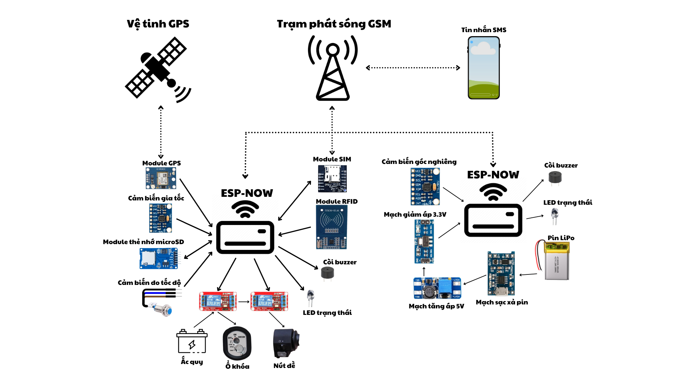

Hình 3.1: Sơ đồ phác thảo hệ thống

Các yêu cầu và đặc tả hệ thống được tổng hợp lại và sơ đồ khối hóa để thể hiện các liên kết giữa các khối chức năng và bước đầu hình thành thiết kế. Hình 3.2 bên dưới là sơ đồ khối của toàn hệ thống.

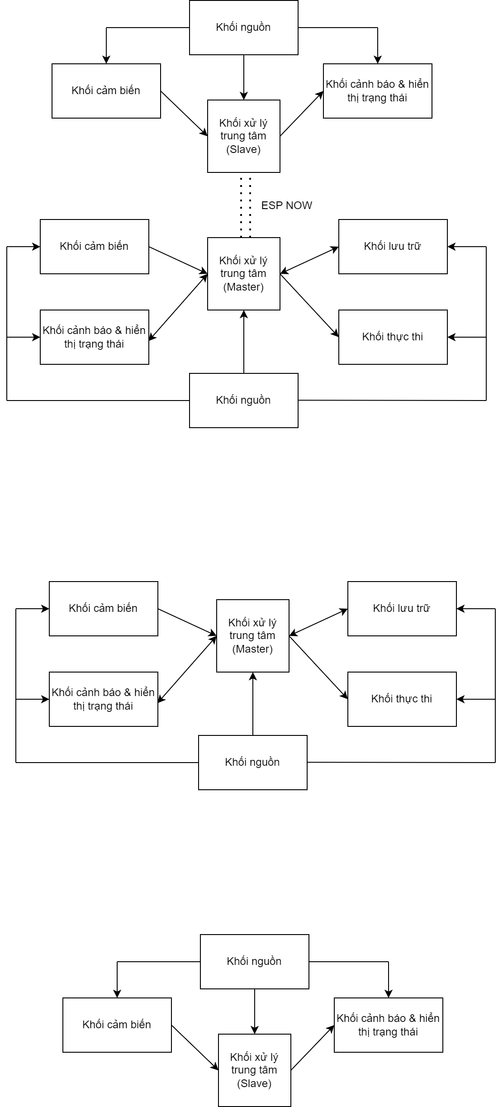

Hình 3.2: Sơ đồ khối hệ thống

### Bộ trung tâm

#### Nhiệm vụ

Bộ trung tâm gồm các khối đảm nhiệm các vai trò:

* Khối xử lý trung tâm: Gửi và nhận cảnh báo và thông số từ cảm biến đến bộ cảnh báo ngủ gục thông qua kết nối không dây sử dụng ESP-NOW, xử lý các dữ liệu từ các cảm biến.
* Khối cảm biến: Quản lý đăng nhập/đăng xuất người dùng bằng RFID, theo dõi trạng thái va chạm, tốc độ, nguồn thông qua cảm biến Hall và gia tốc, cập nhật vị trí thông qua GPS.
* Khối cảnh báo và hiển thị trạng thái: Xử lý tin nhắn đến/gửi tin nhắn đi bằng module SIM và cảnh báo thông qua còi buzzer, hiển thị trạng thái thông qua LED.
* Khối thực thi: Điều khiển khóa/mở khóa xe bằng relay, theo dõi tín hiệu chìa khóa.
* Khối lưu trữ: Ghi lại thông tin về trạng thái xe và người dùng vào thẻ microSD.
* Khối nguồn: Cấp nguồn cho các khối trong bộ trung tâm, cấp nguồn cho đề xe từ ắc quy.

#### Phần cứng sử dụng

##### ESP32-WROOM32

ESP32-WROOM32 là một module tích hợp SoC (System on Chip) được thiết kế bởi Espressif ra mắt vào năm 2016. Sở hữu trong mình vi xử lý Xtensa® 32-bitLX6 với hai nhân mạnh mẽ giúp ESP32-WROOM32 trở thành một lựa chọn hợp lý cho các dự án nhúng hoặc IoT. Ngoài ra module còn được tích hợp các ngoại vi và các chuẩn kết nối có dây và không dây như I2C, SPI, UART, Wifi, Bluetooth, ESP-NOW. Riêng ESP-NOW sẽ được nghiên cứu và sử dụng trong đề tài này. Dưới đây là hình ảnh và một vài thông số kỹ thuật của module được trình bày trong Hình 3.3 và Bảng 3.1.

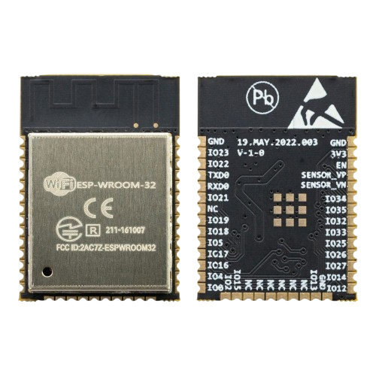

Hình 3.3: ESP32-WROOM32

**Bảng 3.1**: Thông số kỹ thuật của module ESP32-WROOM32 [34].

|  |  |
| --- | --- |
| Vi xử lý | Xtensa® 32-bit LX6 hai lõi |
| Bộ nhớ trong (ROM) | 4MB |
| RAM | 520KB (16KB RTC) |
| Wifi | IEEE 802.11 b/g/n (2.4 GHz), hỗ trợ Access Point, Station hoặc cả hai |
| Bluetooth | Bluetooth v4.2 BR/EDR và BLE |
| Ngoại vi | 34 GPIO, SD card, 3 UART, 4 SPI, SDIO, 2 I2C, 16 kênh PWM, I2S, IR, bộ đếm xung, 34 GPIO, cảm biến chạm, cảm biến Hall, 18 ADC 12 bit, 2 DAC 8 bit, Two-Wire Automotive Interface (TWAI®), timer |
| Điện áp hoạt động | 3V - 3.6V |
| Dòng điện tiêu thụ | - Active mode: 160-260mA  - Modem sleep: 3-20mA  - Light sleep: 0.8mA  - Deep sleep: 10uA  - Hibernation mode: 2.5uA |
| Nhiệt độ hoạt động | -40 °C ~ +85 °C |
| Cổng giao tiếp | USB to Serial (CP2102/CH340) |
| Kích thước | 18 x 25.5 x 3.1mm |

Để module ESP32-WROOM32 có thể hoạt động thì cần có bộ phận nạp chương trình, người thực hiện sử dụng chip CP2102 để làm mạch nạp vì ưu điểm nhỏ gọn thuận tiện cho thiết kế PCB về sau và hỗ trợ phần mềm tốt hơn. Tất cả được giao tiếp thông qua công USB-C thay vì các kết nối cũ như microUSB. Sơ đồ nguyên lý mạch khối xử lý trung tâm với vi điều khiển là ESP32-WROOM32 và khối nạp và giao tiếp UART được thể hiện bên dưới [35]-[37]. Danh sách các linh kiện sử dụng trong khối và cấu hình IO được trình bày tại **Phụ lục 2**.

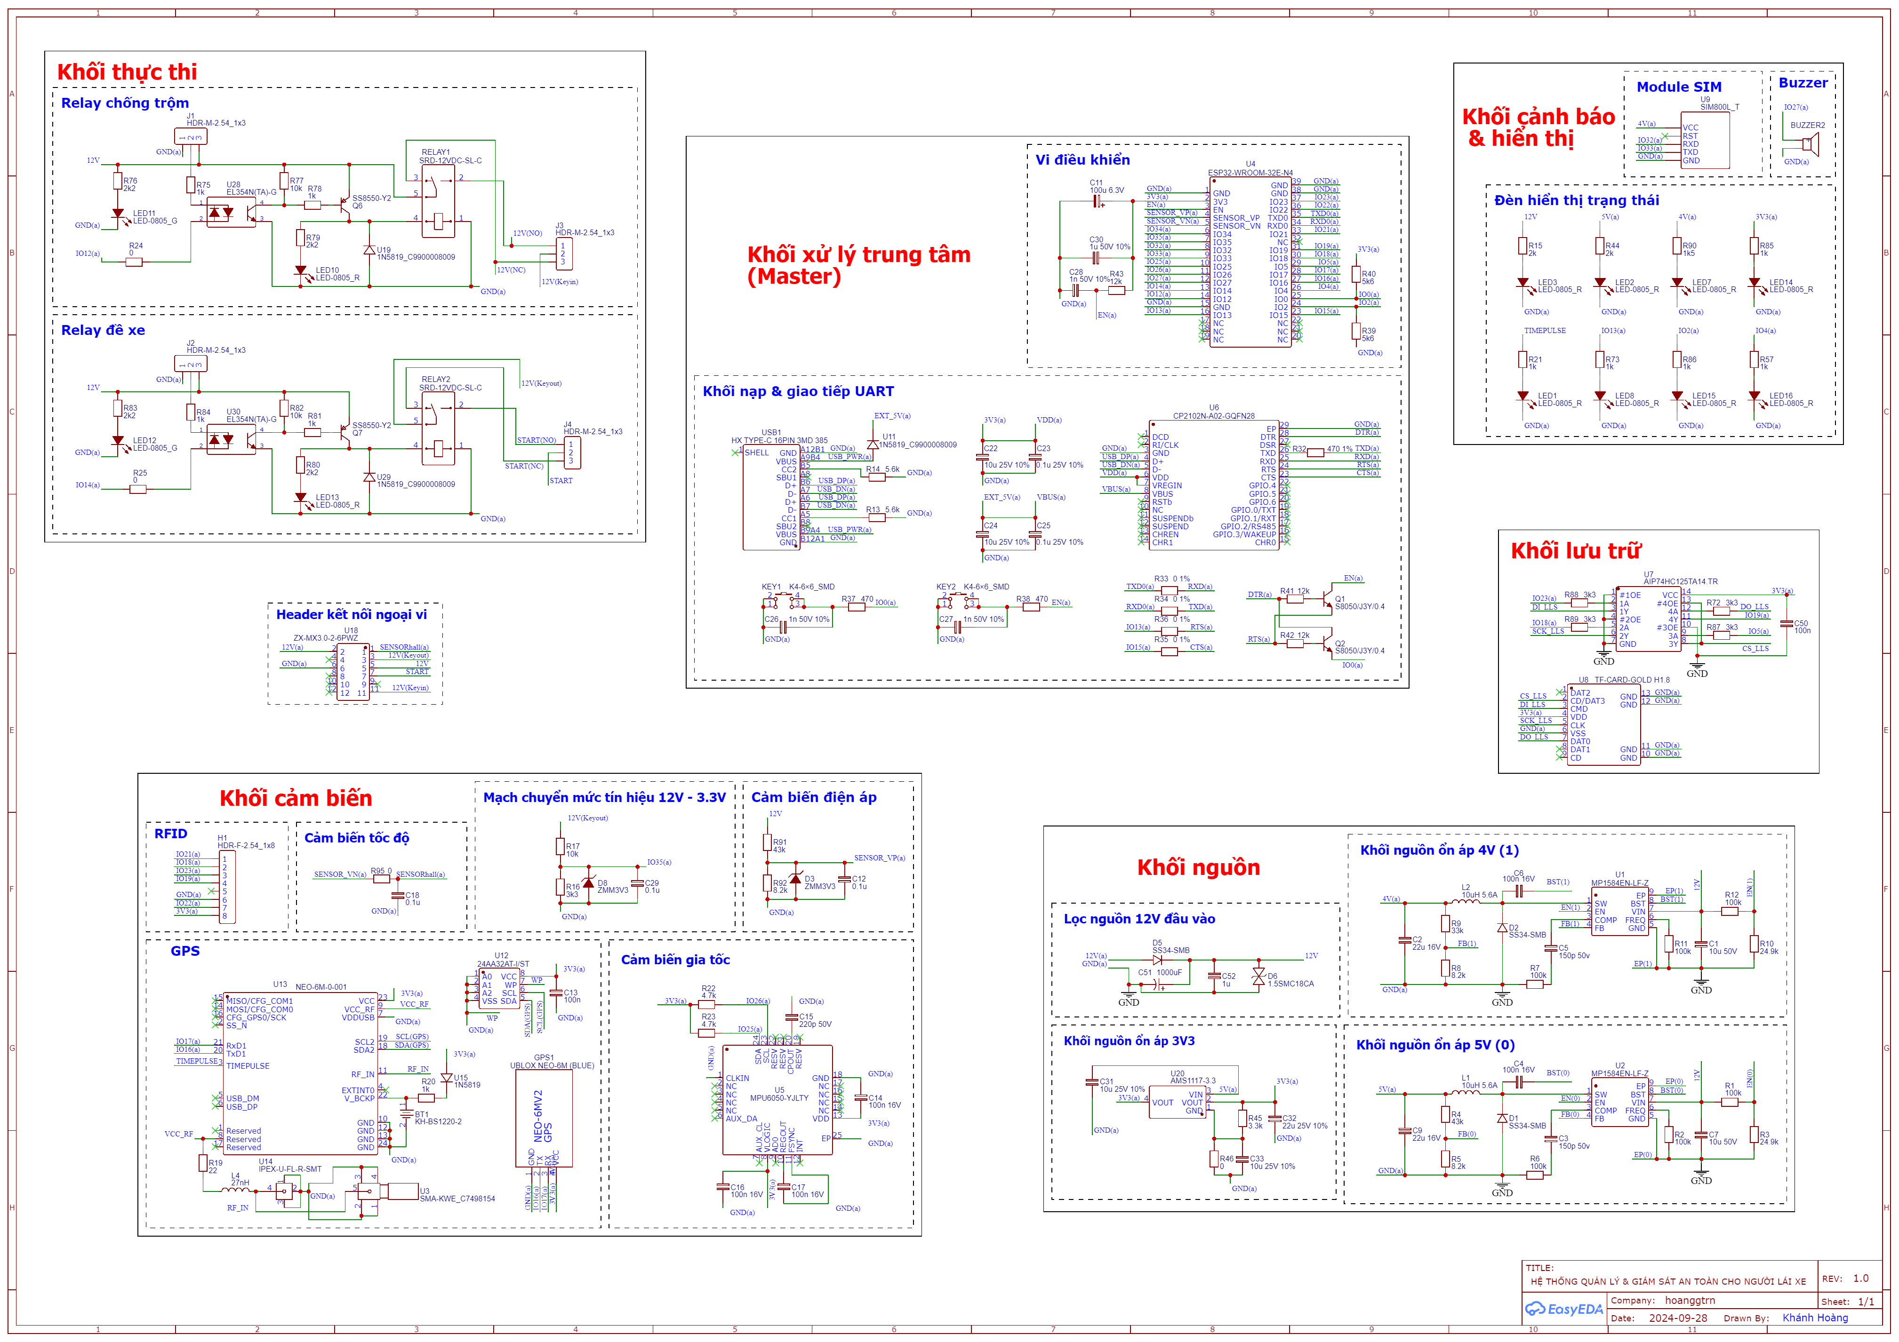

Hình 3.4: Khối xử lý trung tâm

##### Module SIM A7680C

Module sử dụng chip A7680C do SIMCOM sản xuất và có sơ đồ chân tương tự như module SIM800L (chỉ hỗ trợ 2G). Có thể xem SIM A7680C là một phiên bản cải tiến hơn sử dụng công nghệ truyền thông không dây thứ tư hay 4G LTE (Long Term Evolution) khi hiện tại sóng 2G đã không còn được sử dụng. Module sở hữu khả năng nghe gọi nhắn tin, GPRS,… như một chiếc điện thoại cơ bản. Ngoài ra, module sử dụng nano SIM và có LED hiển thị trạng thái, giao tiếp với ngoại vi thông qua tập lệnh AT.

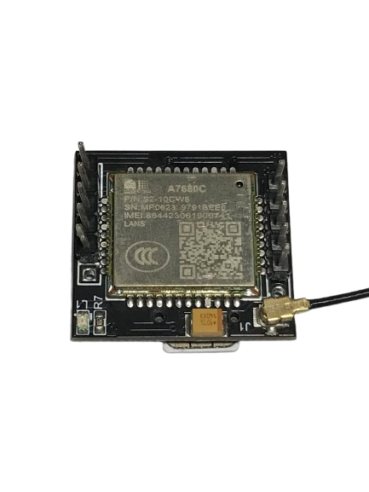

Hình 3.5: Module SIM A7680C

**Bảng 3.4**: Thông số kỹ thuật module SIM A7680C [38], [39].

|  |  |
| --- | --- |
| Điện áp yêu cầu | 3.4-4.2V (tiêu chuẩn 3.8V) |
| Dòng điện yêu cầu | 2A |
| Dòng điện tiêu thụ | <0.2A (có thể lên tới 1.4A trong chế độ thoại) |
| Điện áp giao tiếp | 3.3V hoặc 5V (không cần chuyển mức tín hiệu) |
| Băng tần | LTE-FDD: 1/3/5/8  LTE-TDD: 34/38/39/40/41 |
| Tốc độ dữ liệu | LTE Cat 1 (5Mbps upload, 10Mbps download) |
| Tốc độ baud mặc định | 115200 |
| Nhiệt độ hoạt động | -30°C đến +80°C |
| Phân loại | Có VoLTE và không VoLTE |
| Chuẩn giao tiếp | UART |
| Loại SIM sử dụng | Nano SIM |
| Loại an-ten | Chủ động |
| Kích thước | 25 x 23 x 6mm |

##### Cảm biến gia tốc MPU6050

MPU6050 là loại cảm biến IMU (Inertial Measurement Unit) đa dụng khi có thể do sáu thông số (3 trục gia tốc, 3 trục góc quay) ngay trên một chip duy nhất giúp thu thập dữ liệu và định hướng trong không gian 3D, đây là module được sử dụng rất rộng rãi trong các dự án nhúng vì độ phổ biến về cộng đồng sử dụng và số lượng tài liệu có sẵn lớn. Hình ảnh thực tế của module được thể hiện tại Hình 3.6.

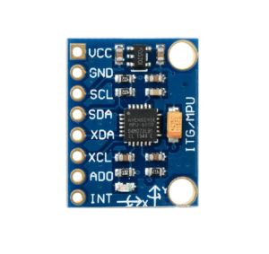

Hình 3.6: Cảm biến gia tốc MPU6050

**Bảng 3.5**: Thông số kỹ thuật module MPU6050 [40], [41].

|  |  |
| --- | --- |
| Điện áp hoạt động (VDD) | 2.375-3.46V |
| Điện áp giao tiếp | 1.71-VDD |
| Dòng điện tiêu thụ | 500uA-3.9mA |
| Chuẩn giao tiếp | I2C |
| Phạm vi đo | Con quay hồi chuyển: ± 250 500 1000 2000 degree/s  Gia tốc: ± 2 ± 4 ± 8 ± 16g |
| Kích thước | 4 x 4 x 0.9mm |
| Kiểu đóng gói | QFN |

Trong đề tài này người thực hiện đề tài đã tham khảo các nguồn tài liệu và thiết kế có sẵn của module để cho ra sơ đồ nguyên lý dùng trong mạch được thể hiện bên dưới [42]-[44]. Danh sách các linh kiện sử dụng trong cảm biến được trình bày tại **Phụ lục 3**.



Hình 3.7: Sơ đồ nguyên lý cảm biến gia tốc sử dụng MPU6050

##### Module RFID RC522

Module sử dụng công nghệ nhận dạng bằng sóng radio RFID (Radio Frequency Identification) phổ biến, thường được sử dụng trong các ứng dụng quản lý và kiểm soát người dùng. Trong đề tài này module được dùng để quản lý người điều khiển phương tiện giao thông và các thông tin liên quan. Hình ảnh thực tế được thể hiện tại Hình 3.8.

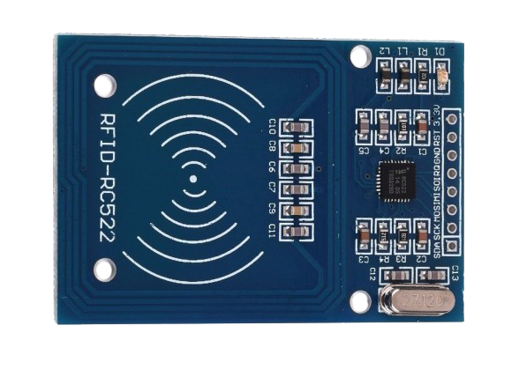

Hình 3.8: Module RFID RC522

**Bảng 3.7**: Thông số kỹ thuật module RFID [45].

|  |  |
| --- | --- |
| Điện áp hoạt động | 3.3VDC |
| Dòng tiêu thụ ở chế độ chờ | 1013mA |
| Dòng tiêu thụ ở chế độ nghỉ | <80uA |
| Tần số sóng mang | 13.56MHz |
| Khoảng cách hoạt động | 0～60mm（mifare1 card） |
| Chuẩn giao tiếp | SPI |
| Tốc độ truyền dữ liệu | <10Mbit/s |
| Loại thẻ hỗ trợ | mifare1 S50, mifare1 S70, mifare UltraLight, mifare Pro, mifare Desfire |
| Kích thước | 40 × 60mm |

##### Relay 12V

Relay 12V sử dụng nguồn cấp 12V đã qua lọc và ổn áp để kích hoạt, được cách ly với hệ thống chính bởi opto quang, tín hiệu kích hoạt và ngõ ra có thể được cấu hình thông qua jumper, bên dưới là hình ảnh thực tế relay, thông số kỹ thuật và sơ đồ nguyên lý đã được thiết kế lại từ module.

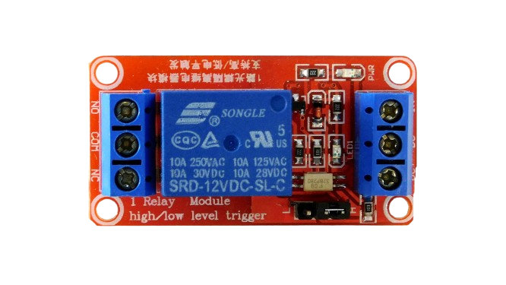

Hình 3.9: Module Relay 12V

**Bảng 3.8**: Thông số kỹ thuật module Relay 12V [46].

|  |  |
| --- | --- |
| Điện áp cuộn hút | 12VDC |
| Tiếp điểm | 5 chân (COM-NO-NC) |
| Dòng/áp đóng cắt | 7A/250VAC - 12A/125VAC - 12A/24VDC |
| Thời gian tác động | 10ms |
| Thời gian nhả hãm | 5ms |
| Nhiệt độ hoạt động | -45oC ~ 75oC |
| Kích thước | 19.2 x 15.5 x 15.2mm |

Bên dưới là khối thực thi gồm hai Relay 12V được thiết kế lại sau khi tham khảo tài liệu [47]. Danh sách các linh kiện sử dụng trong khối thực thi được trình bày tại **Phụ lục 4**.



Hình 3.10: Sơ đồ nguyên lý khối thực thi sử dụng Relay 12V

##### Module GPS NEO-6M V2

NEO-6M V2 là module GPS sử dụng chip Ublox NEO 6M với khả năng cung cấp thông tin định vị với độ chính xác cao và sử dụng an-ten chủ động. Module sử dụng chuẩn giao tiếp UART để giao tiếp với các ngoại vi và có khả năng lưu trữ thông tin vị trí nhờ chip EEPROM và nguồn duy trì thông qua pin trên mạch. Hình ảnh thực tế được thể hiện tại Hình 3.11.

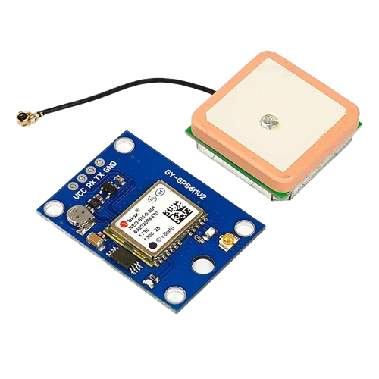

Hình 3.11: Module GPS NEO-6M V2

Sơ đồ nguyên lý mạch tham khảo từ các nguồn tài liệu và bảng thông số kỹ thuật sau khi được thiết kế lại được thể hiện bên dưới [48]-[50]. Danh sách các linh kiện sử dụng trong module GPS được trình bày tại **Phụ lục 5**.



Hình 3.12: Sơ đồ nguyên lý module GPS

**Bảng 3.10**: Thông số kỹ thuật của module GPS sau khi thiết kế lại [33], [51].

|  |  |
| --- | --- |
| Điện áp hoạt động | 3-3.6VDC |
| Tốc độ baud mặc định | 9600 |
| Điện áp dự phòng | 3.3VDC |
| Loại an-ten | Chủ động (độ nhạy max 50dB, min 15dB, nhiễu max 1.5dB) |
| Lưu trữ dữ liệu | EEPROM |

##### Module thẻ nhớ microSD

Đây là module sử dụng chuẩn giao tiếp SPI để giao tiếp giữa vi điều khiển và thẻ nhớ chuẩn microSD giúp tối ưu kích thước trong việc thiết kế mạch, bên dưới là hình ảnh thực tế của module.

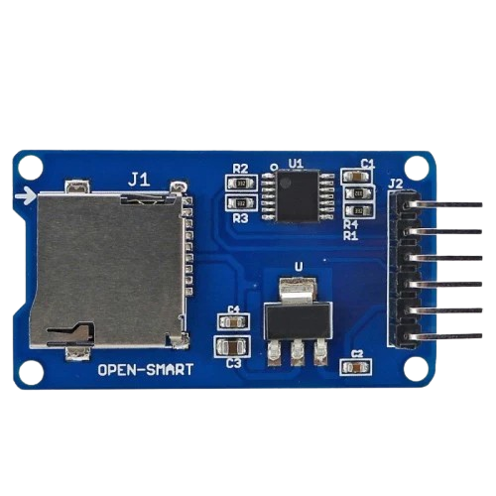

Hình 3.13: Module thẻ nhớ microSD

Module sử dụng IC chuyển mức tín hiệu 74ABT125PW để có thể sử dụng thẻ nhớ với mức điện áp cao hơn mức điện áp mặc định là 3.3V và tối đa là 3.6V, nguồn cấp được sử dụng thông qua IC điều áp LDO (Low dropout) AMS1117 3.3V cho phép ngõ vào từ 3.3V đến 5V.

**Bảng 3.12**: Bảng thông số kỹ thuật của module microSD [52].

|  |  |
| --- | --- |
| Điện áp hoạt động | 4.5-5.5VDC (trung bình 5V) |
| Dòng điện tiêu thụ | 0.2-200mA (trung bình 80mA) |
| Điện áp giao tiếp | 5V hoặc 3.3V tùy vào điện áp cấp |
| Hỗ trợ thẻ | microSD, mirco SDHC |
| Kích thước | 42x24x12mm |

Dựa trên sơ đồ nguyên lý tham khảo từ các nguồn tài liệu ta có thể loại bỏ IC điều áp vì chỉ cần giao tiếp với ESP32 ở mức điện áp 3.3V. Giải pháp tinh chỉnh module từ hạn chế của module gốc và danh sách linh kiện sử dụng cùng bảng thông số kỹ thuật sau khi được thiết kế lại được trình bày tại **Phụ lục 6**.

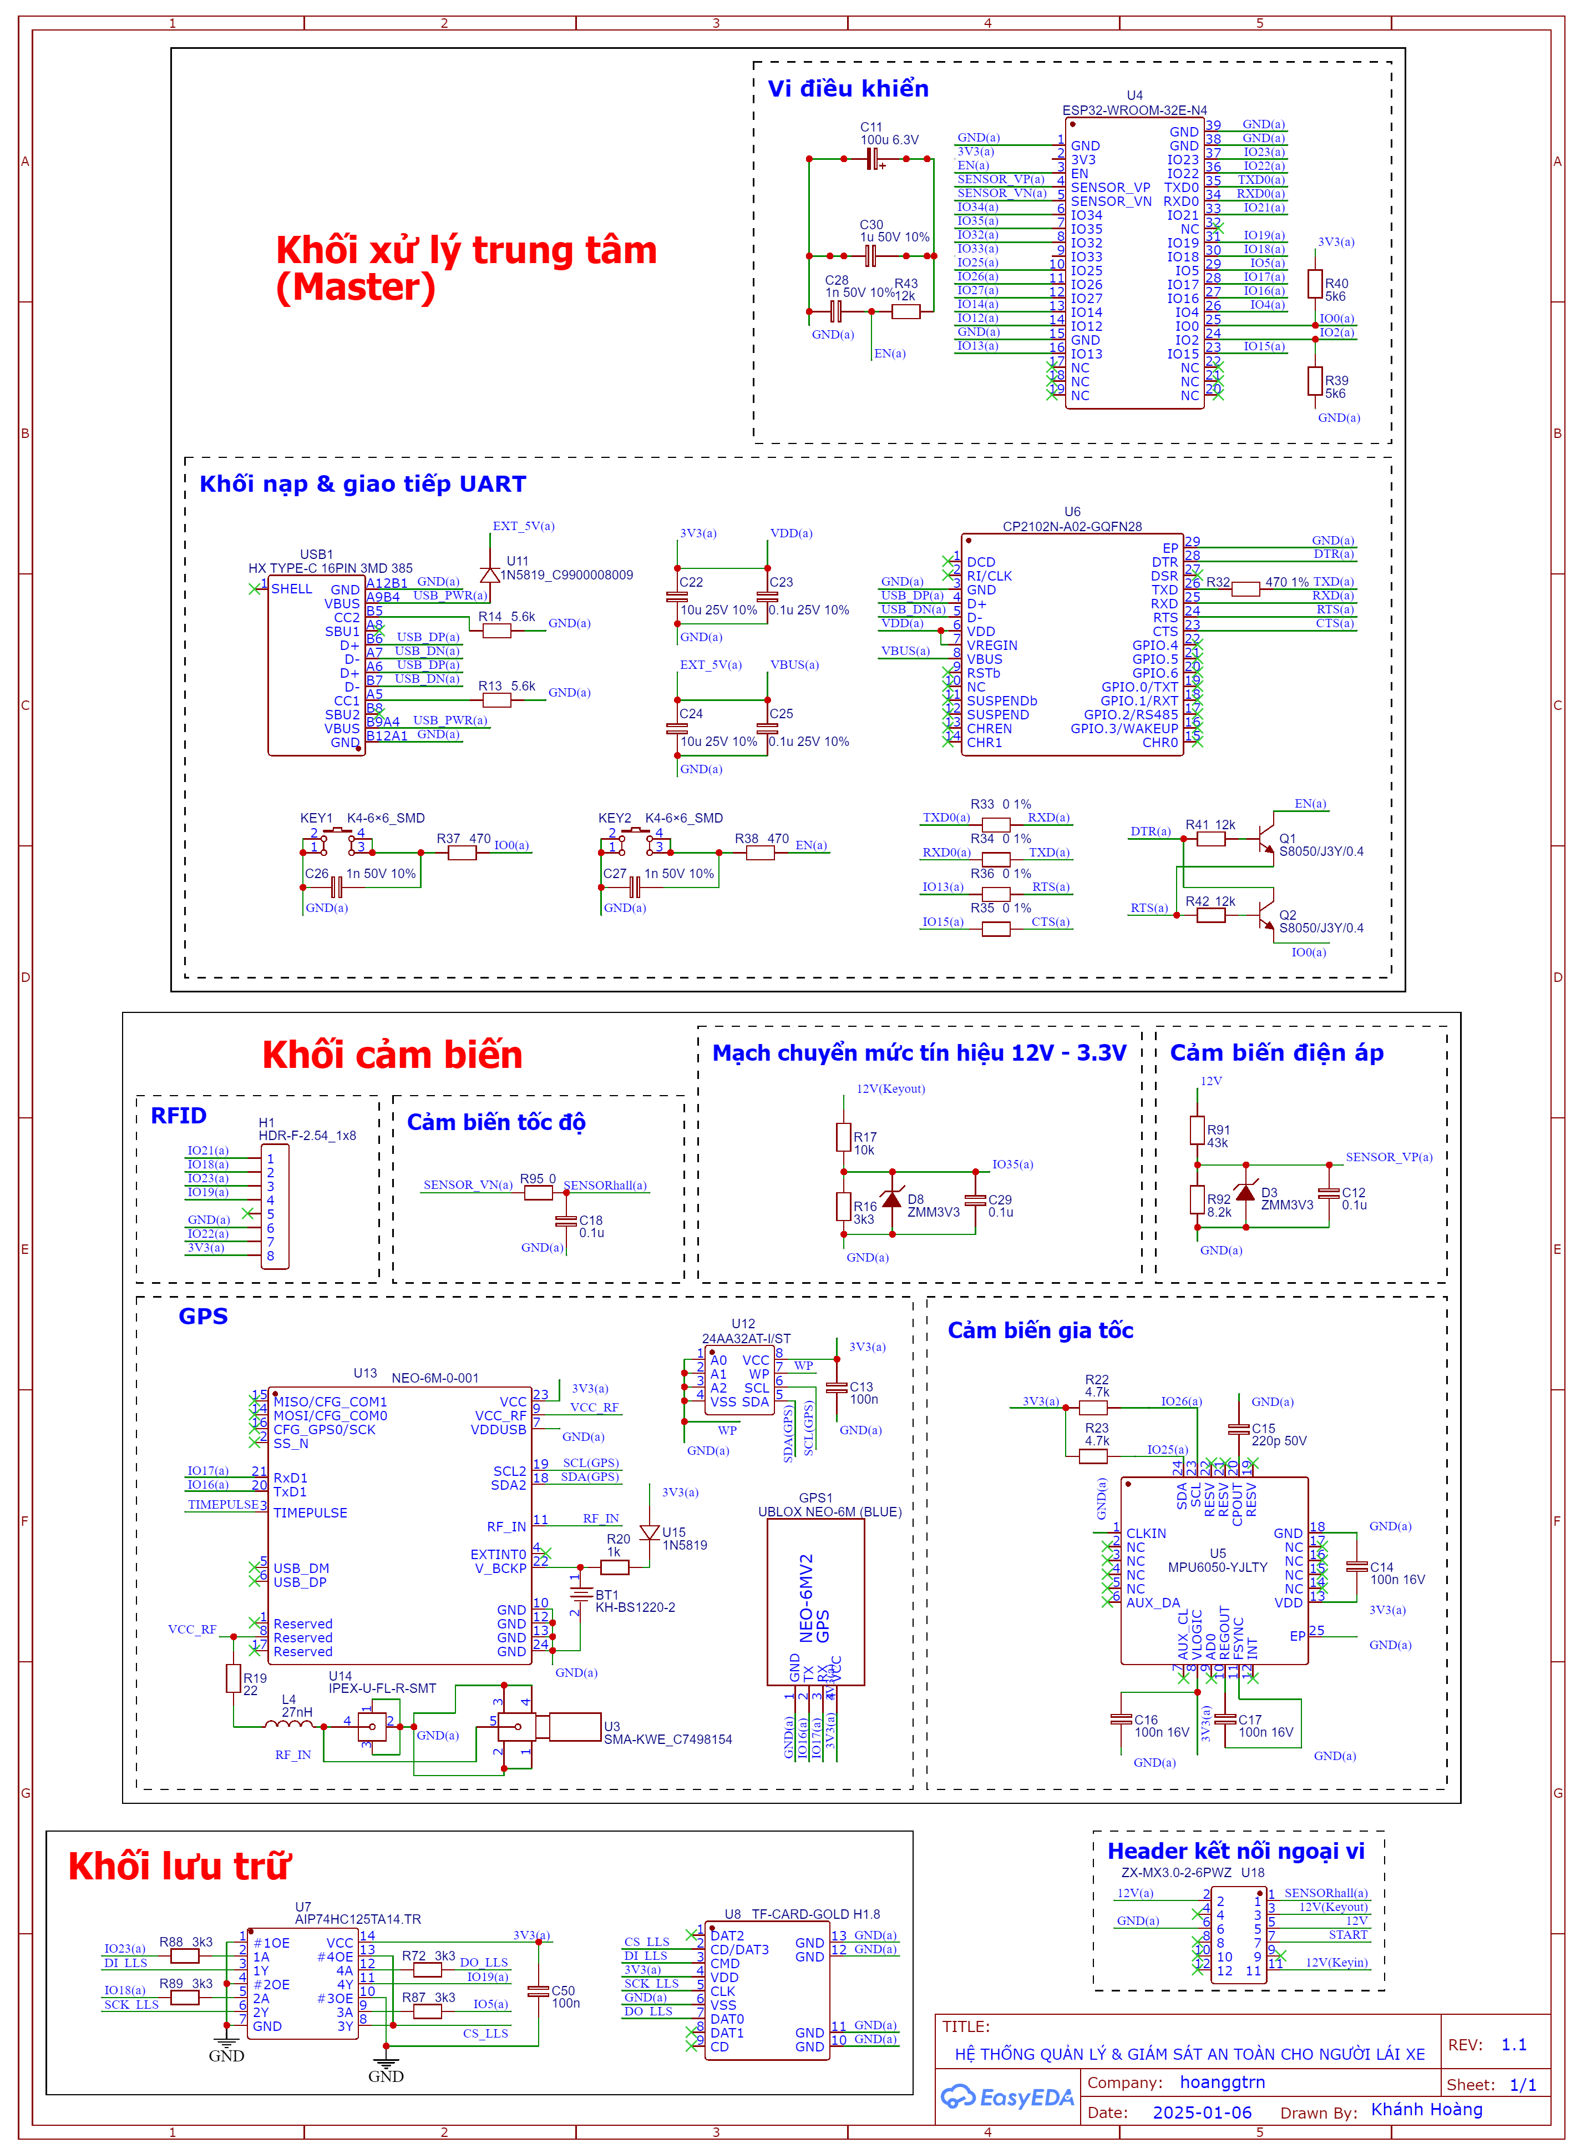

Hình 3.14: Sơ đồ nguyên lý khối lưu trữ sử dụng module microSD

##### Cảm biến Hall NJK-5002C NPN-NO

Mẫu cảm biến Hall được sử dụng trong đề tài là loại có ngõ ra tín hiệu số, sử dụng transistor NPN cho ra tín hiệu mức cao ở trạng thái thông thường và mức thấp khi được kích hoạt bởi từ trường của nam châm. Cảm biến dùng để đếm số xung bằng nam châm được gắn trên bánh xe để tính toán tốc độ với độ chính xác cao và cảnh báo khi tốc độ vượt quá mức cho phép. Hình 3.15 thể hiện hình ảnh thực tế của cảm biến Hall.

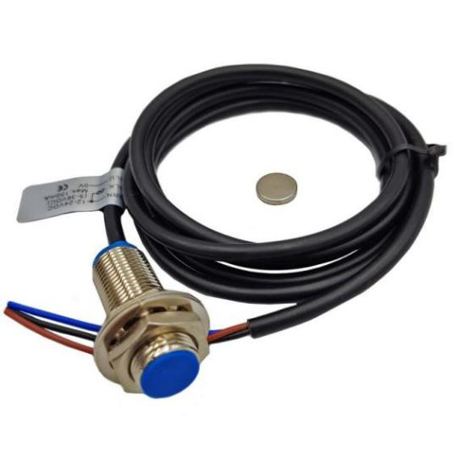

Hình 3.15: Cảm biến Hall NJK-5002C

**Bảng 3.15**: Thông số kỹ thuật cảm biến NJK-5002C [55].

|  |  |
| --- | --- |
| Điện áp hoạt động | 12-24VDC |
| Điện áp giao tiếp | 6-36VDC |
| Loại ngõ ra | NPN-NO |
| Khoảng cách dò tối đa | 10mm |
| Kích thước ren | M12 |
| Nhiệt độ hoạt động | -25°C ~ 70°C |

##### Cảm biến điện áp

Bản chất của cảm biến điện áp này là hai điện trở chia áp để giảm áp tín hiệu ngõ vào ở mức phù hợp với GPIO của ESP32, mức điện áp mà GPIO hoạt động ổn định thường ở 3-3.6V. Tín hiệu được ổn định và bảo vệ bởi tụ điện và diode zener để chống quá áp khi hoạt động gây ảnh hưởng đến GPIO trong mạch, hình ảnh module thực tế và thông số kỹ thuật được thể hiện tại Hình 3.16 và Bảng 3.16.

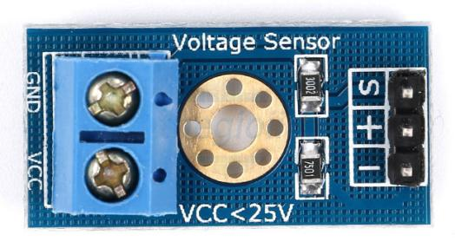

Hình 3.16: Module cảm biến điện áp

**Bảng 3.16**: Thông số kỹ thuật của cảm biến điện áp.

|  |  |
| --- | --- |
| Điện áp ngõ vào | 0-18.8VDC |
| Điện áp giao tiếp | 0-3.3VDC |
| Phạm vi đo | 0.02445-18.8VDC |

Sơ đồ nguyên lý của cảm biến được thể hiện tại hình bên dưới. Danh sách các linh kiện sử dụng trong cảm biến điện áp được trình bày tại **Phụ lục 7.**



Hình 3.17: Sơ đồ nguyên lý cảm biến điện áp

##### Buzzer

Buzzer được dùng là loại chủ động điều khiển bằng xung PWM, dùng để thông báo trạng thái và phát tín hiệu cảnh báo khi có các sự kiện khẩn cấp. Hình ảnh thực tế và thông số kỹ thuật được thể hiện tại Hình 3.18 và Bảng 3.18.

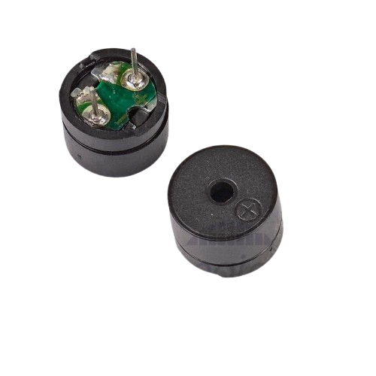

Hình 3.18: Buzzer

**Bảng 3.18**: Thông số kỹ thuật của Buzzer [56].

|  |  |
| --- | --- |
| Điện áp hoạt động | 3.3-5VDC |
| Dòng điện tiêu thụ | 40mA |
| Cường độ âm thanh | 85dB |
| Nhiệt độ hoạt động | -20°C - 70°C |
| Tần số hoạt động | 2000-2400Hz |
| Kích thước | 12 x 8mm |

##### LED

LED dùng trong dự án là LED SMD màu đỏ góc nhìn ngang (sideview) dùng để thể hiện trạng thái hệ thống (GPS, GSM, IO, nguồn 12V, RFID) và LED màu đỏ góc nhìn đứng (topview) để thể hiện trạng thái nguồn (5V, 4V, 3.3V). Bên dưới là hình ảnh thực tế và thông số kỹ thuật của LED.

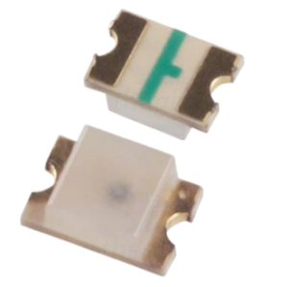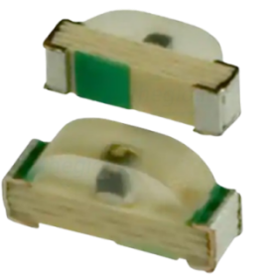

Hình 3.19: LED SMD topview và sideview

**Bảng 3.19**: Thông số kỹ thuật của LED [57], [58].

|  |  |  |
| --- | --- | --- |
|  | LED đỏ topview | LED đỏ sideview |
| Điện áp hoạt động | 1.8V | 2.4V |
| Cường độ sáng | 41 mcd | 54 mcd |
| Góc nhìn | 160 ° | 130 ° |
| Kích thước | 2 x 1.25 x 0.8mm | 2.1 x 1 x 0.6mm |

##### Mạch nguồn

Mạch nguồn được mô tả trực quan để thuận tiện cho việc thiết kế và chọn lựa linh kiện được thể hiện bên dưới. Chi tiết nguyên lý thiết kế và danh sách các linh kiện được trình bày tại **Phụ lục 8**.

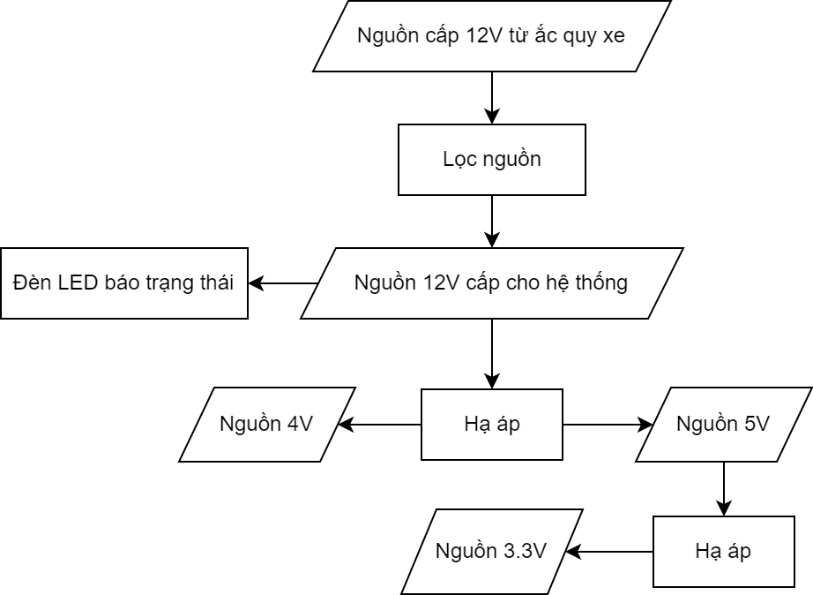

Hình 3.20: Mô tả mạch nguồn bộ trung tâm

* **Nguồn 12V**

Nguồn 12V được lấy từ ắc quy xe sẽ đi qua các tụ điện để lọc nhiễu và các diode bảo vệ khỏi xung điện áp cao và phân cực ngược cho ngõ ra 12V ổn định. Sơ đồ nguyên lý và thông số kỹ thuật được thể hiện ở Hình 3.21 và Bảng 3.19.



Hình 3.21: Sơ đồ nguyên lý mạch nguồn 12V

**Bảng 3.20**: Thông số của mạch nguồn 12V.

|  |  |
| --- | --- |
| Điện áp đầu vào | 12 - 17.1VDC |
| Điện áp ngõ ra | 12VDC |
| Điện áp ngược tối đa | 15.3V |

* **Nguồn 5V**

Người thực hiện đề tài sử dụng nguyên lý chuyển mạch của Buck converter để giảm áp nguồn từ 12V cho các linh kiện có mức tải lớn thay vì dùng IC LDO (Low dropout) vì những ưu điểm như hiệu suất mang lại cao hơn trong khi LDO hoạt động bằng cách chuyển một phần năng lượng sang dạng nhiệt.



Hình 3.22: Sơ đồ nguyên lý mạch giảm áp 5V

**Bảng 3.22**: Thông số kỹ thuật của mạch nguồn 5V.

|  |  |
| --- | --- |
| Ngưỡng điện áp đầu vào | >5 - 28VDC |
| Điện áp ngõ ra | 5VDC |
| Tần số chuyển mạch | 1.5MHz |
| Dòng tải tối đa | 3A |
| Điện áp ngược tối đa | 40V |

* **Nguồn 4V**

Tương tự mạch giảm áp 5V, mạch giảm áp 4V dùng chung IC giảm áp MP1584 với các điện trở chia áp ở ngõ ra được thay đổi thành 33 kOhm và 8.2 kOhm. Sơ đồ nguyên lý được thể hiện tại Hình 3.23.



Hình 3.23: Sơ đồ nguyên lý mạch giảm áp 4V

**Bảng 3.24**: Thông số kỹ thuật của mạch nguồn 4V.

|  |  |
| --- | --- |
| Ngưỡng điện áp đầu vào | >5 - 28VDC |
| Điện áp ngõ ra | 4VDC |
| Tần số chuyển mạch | 1.5MHz |
| Dòng tải tối đa | 3A |
| Điện áp ngược tối đa | 40V |

* **Nguồn 3.3V**

Mặc dù việc sử dụng nguyên lý chuyển mạch cho mạch giảm áp có tính hiệu quả cao hơn nhưng trong một vài trường hợp mạch LDO vẫn phát huy tốt ưu điểm của nó chẳng hạn như LDO tạo ra nhiễu điện từ thấp hơn Buck converter, chi phí tối ưu hơn và mức độ phức tạp khi thiết kế cũng thấp hơn do không cần phối hợp nhiều linh kiện như Buck converter.

Dựa vào những lợi ích trên, với việc sử dụng nguồn 3.3V cấp cho các module chính như ESP32 và các cảm biến khác thì sử dụng mạch giảm áp LDO là hợp lý. Người thực hiện đề tài sử dụng Nguồn 5V đã được giảm áp làm đầu vào cho mạch giảm áp 3.3V, kết hợp với các linh kiện liên quan cho ra điện áp 3.3V ổn định. Sơ đồ nguyên lý được trình bày tại Hình 3.24.



Hình 3.24: Sơ đồ nguyên lý mạch giảm áp 3.3V

**Bảng 3.26**: Thông số kỹ thuật của mạch nguồn 3.3V.

|  |  |
| --- | --- |
| Điện áp đầu vào | 5VDC |
| Điện áp ngõ ra | 3.3VDC |
| Dòng tải tối đa | 0.8A |

#### Sơ đồ nguyên lý bộ trung tâm



Hình 3.25: Sơ đồ nguyên lý bộ trung tâm (1)

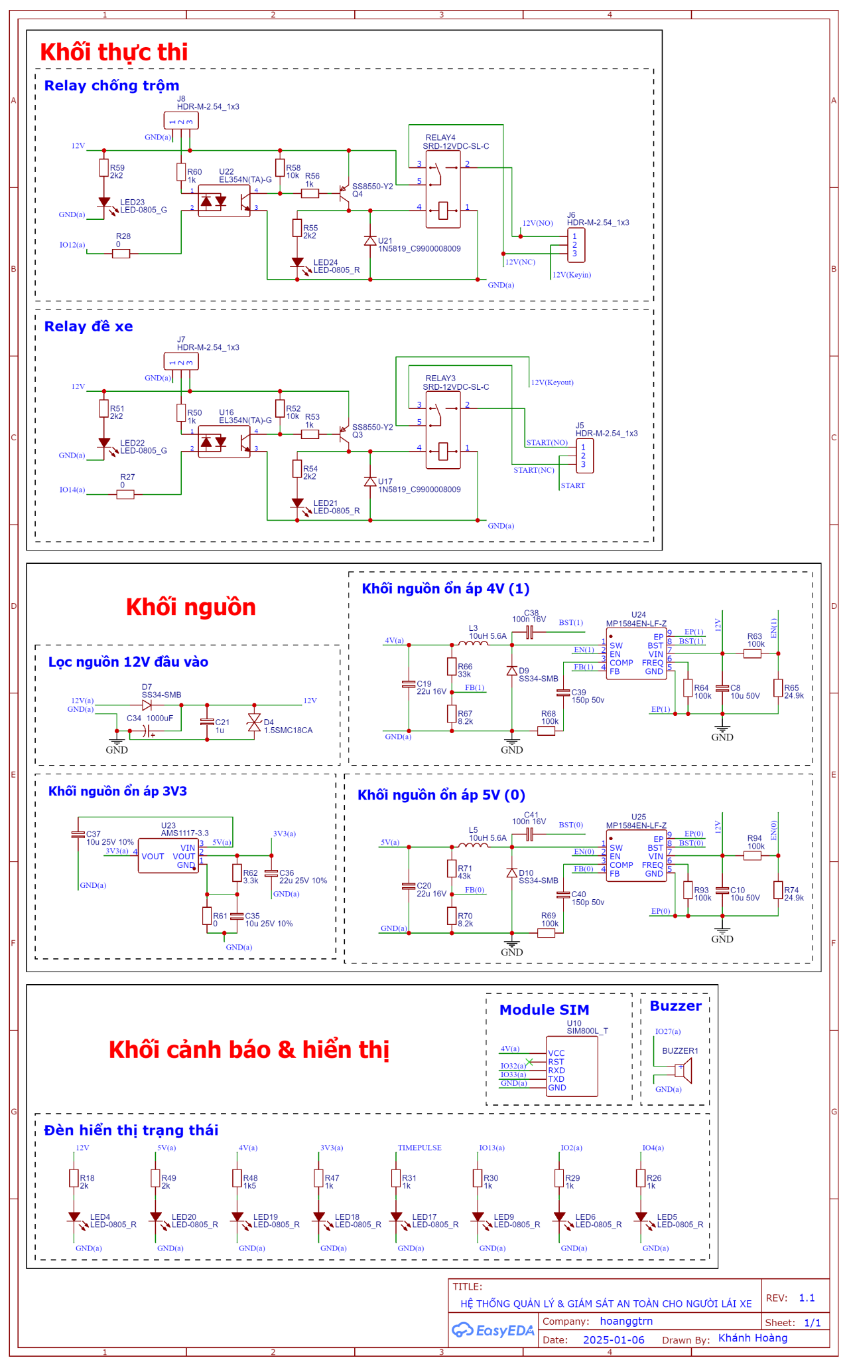

Hình 3.26: Sơ đồ nguyên lý bộ trung tâm (2)

### Bộ cảnh báo ngủ gục

#### Nhiệm vụ

Bộ cảnh báo ngủ gục gồm các khối đảm nhiệm các vai trò:

* Khối xử lý trung tâm: Nhận cảnh báo và các thông số từ cảm biến từ bộ trung tâm (tốc độ, va chạm), gửi các thông số từ cảm biến về bộ trung tâm (cảnh báo ngủ gục, thông số pin) thông qua kết nối không dây sử dụng ESP-NOW.
* Khối cảm biến: Theo dõi trạng thái ngủ gục bằng cảm biến góc nghiêng, theo dõi mức pin còn lại.
* Khối cảnh báo và hiển thị trạng thái: Cảnh báo thông qua còi buzzer (pin yếu, phát hiện ngủ gục, quá tốc độ, va chạm), hiển thị trạng thái thông qua LED.
* Khối nguồn: gồm bộ sạc pin, cấp nguồn cho bộ cảnh báo ngủ gục bằng pin Li-Po.

#### Phần cứng sử dụng

##### ESP32-WROOM32

Bộ cảnh báo ngủ gục sử dụng ESP32-WROOM32 để xử lý các dữ liệu được giao tiếp từ bộ trung tâm thông qua ESP-NOW. Chi tiết phần cứng tượng tự như mô tả ở mục 3.3.2.2.1.

##### Cảm biến góc nghiêng MPU6050

Trong bộ cảnh báo ngủ gục thì cảm biến MPU6050 được sử dụng để theo dõi các trạng thái góc nghiêng đầu của người điều khiển phương tiện giao thông, Chi tiết mô tả và thông số kỹ thuật phần cứng tương tự như đã trình bày ở mục 3.3.2.2.3.

##### Cảm biến dung lượng pin

Mạch sử dụng cơ chế chia áp từ hai điện trở thông qua nguồn cấp từ pin Li-Po và được tính toán chuyển đổi bởi phần mềm để cho ra giá trị pin tương ứng. Chi tiết mô tả và thông số kỹ thuật phần cứng tương tự như đã trình bày ở mục 3.3.2.2.9.

##### Mạch nguồn

Mô tả hệ thống cung cấp nguồn cho bộ cảnh báo ngủ gục được thể hiện tại Hình 3.27. Chi tiết nguyên lý thiết kế và danh sách các linh kiện được trình bày tại **Phụ lục 8**.

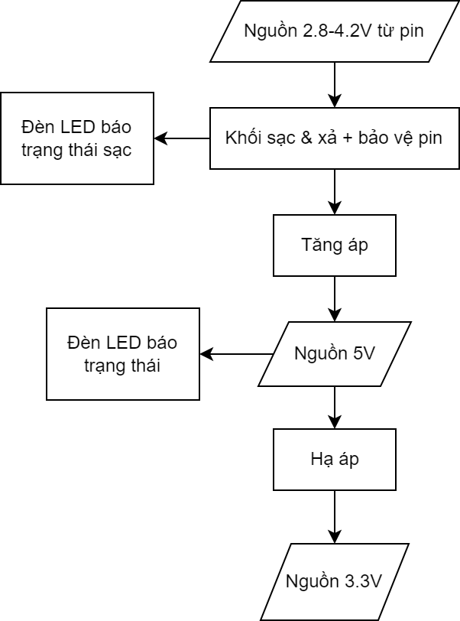

Hình 3.27: Mô tả mạch nguồn bộ cảnh báo ngủ gục

* **Mạch sạc xả pin**

TP4056 là IC được sử dụng để cung cấp nguồn sạc cho pin rất phổ biến vì tính đa dụng và tiện lợi mà nó đem lại với khả năng sạc-xả với các chế độ sạc thích hợp và ngắt sạc khi pin đầy cùng với bảo vệ quá nhiệt [61]. Đi kèm với TP4056 là IC DW01A với chức năng bảo vệ pin khỏi quá sạc, quá dòng, quá xả để đảm bảo tuổi chọ và an toàn của pin trong hệ thống [62]. Để bảo vệ ngắn mạch cho mạch sạc thì người thực hiện sử dụng mosfet hai kênh N FS8205A. Hình ảnh thực tế của mạch được thể hiện bên dưới.

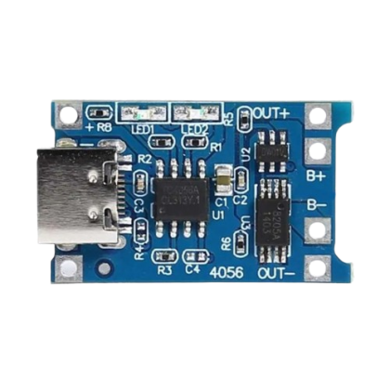

Hình 3.28: Module sạc xả pin TP4056

Sơ đồ nguyên lý của mạch sạc được tham khảo từ các nguồn tài liệu [63] và bảng thông số kỹ thuật được thể hiện tại Hình 3.29 và Bảng 3.28.

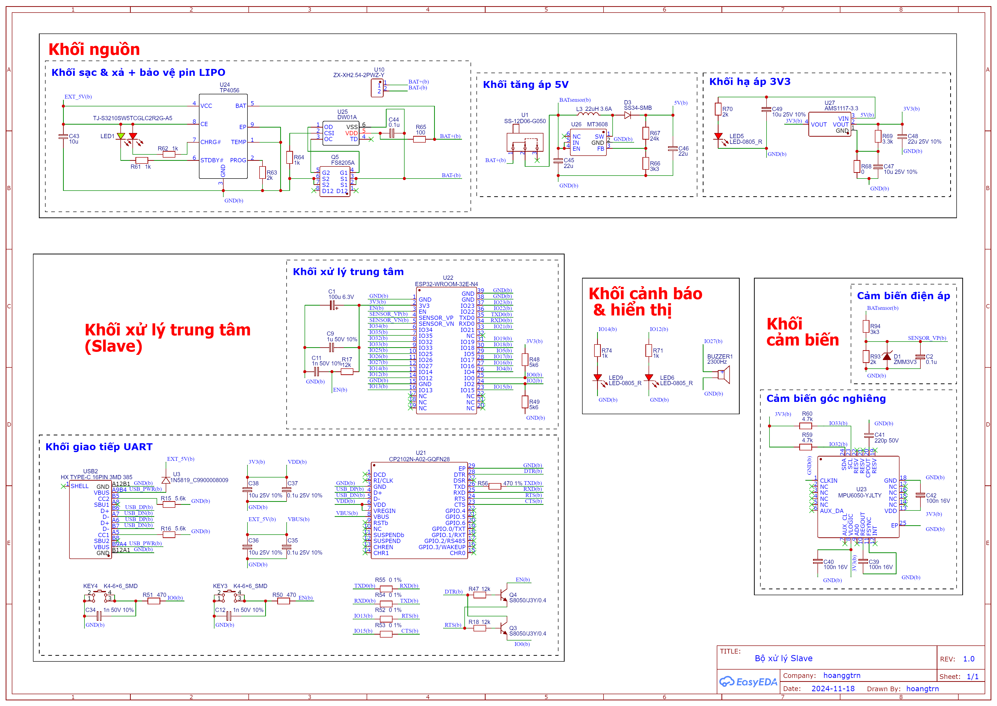

Hình 3.29: Sơ đồ nguyên lý khối sạc xả pin dùng TP4056

**Bảng 3.28**: Thông số kỹ thuật mạch sạc xả pin [64].

|  |  |
| --- | --- |
| Điện áp cung cấp | 4.5-8VDC (5V khi sử dụng USB) |
| Điện áp ngắt sạc | 4.2V |
| Dòng sạc tối đa | 1A |
| Điện áp ngắt xả | 2.8V |
| Đèn trạng thái sạc | Đỏ (đang sạc) - Xanh lá (ngắt sạc) |
| Bảo vệ quá dòng | 3A |
| Bảo vệ quá áp | 4.28V |
| Nhiệt độ hoạt động | -40℃～85℃ |

* **Tăng áp 5V**

Mạch tăng áp sử dụng nguyên lý chuyển mạch (Boost converter) để chuyển đổi điện áp từ ngõ ra mạch sạc lên mức cao hơn là 5V sử dụng cho hệ thống cảnh báo ngủ gục. Lý do sử dụng tăng áp lên 5V vì nếu chỉ sử dụng mạch giảm áp về 3.3V thì dung lượng pin khả thi để sử dụng bị hao phí vì khi điện áp pin giảm về dưới 3.3V thì mạch giảm áp không hoạt động nữa dẫn đến lãng phí dung lượng pin thực tế có thể sử dụng. Phần cứng được chọn trong hệ thống sử dụng IC tăng áp MT3608 với kích thước nhỏ gọn và hiệu suất chuyển đổi tốt đáp úng các yêu cầu đề ra. Hình ảnh thực tế được biểu diễn ở Hình 3.30.

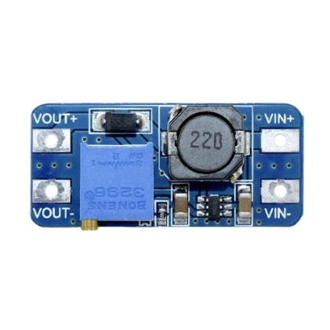

Hình 3.30: Mạch tăng áp 5V dùng MT3608

Sơ đồ nguyên lý của mạch sạc được tham khảo từ các nguồn tài liệu [64] và bảng thông số kỹ thuật được thể hiện tại Hình 3.31 và Bảng 3.30.



Hình 3.31: Sơ đồ nguyên lý khối tăng áp 5V

**Bảng 3.30**: Thông số kỹ thuật mạch tăng áp 5V.

|  |  |
| --- | --- |
| Điện áp cung cấp | 2-5V |
| Điện áp ngõ ra | 5V |
| Nhiệt độ hoạt động | -40°C ~ 85°C |
| Dòng ngõ ra tối đa | 2A |

* **Giảm áp 3.3V**

Mạch giảm áp 3.3V cung cấp nguồn cho ESP32 và các ngoại vi như cảm biến và buzzer. Chi tiết thông số kỹ thuật và thiết kế tương tự mô tả tạimục 3.3.2.2.12.

#### Sơ đồ nguyên lý bộ cảnh báo ngủ gục

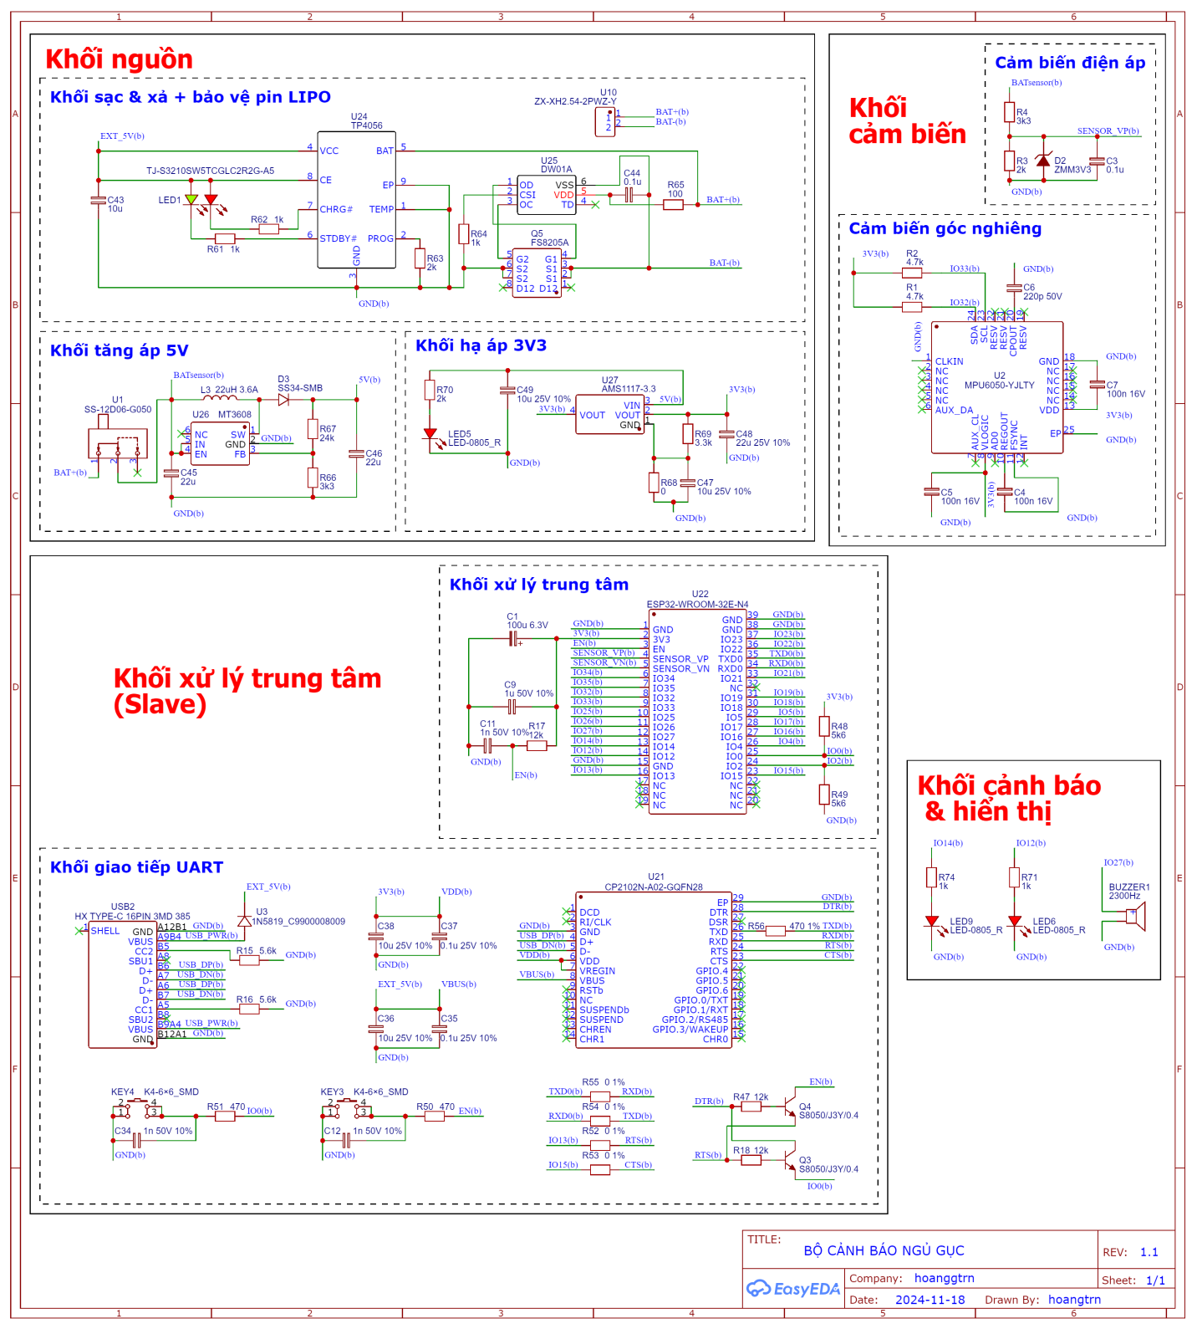

Hình 3.32: Sơ đồ nguyên lý bộ cảnh báo ngủ gục

## Thiết kế phần mềm

### Lưu đồ giải thuật bộ trung tâm

Các chức năng chính của bộ trung tâm được thể hiện dưới dạng sơ đồ nhằm thuận tiện cho việc hình dung và thiết kế phần mềm, được thể hiện tại Hình 3.33.

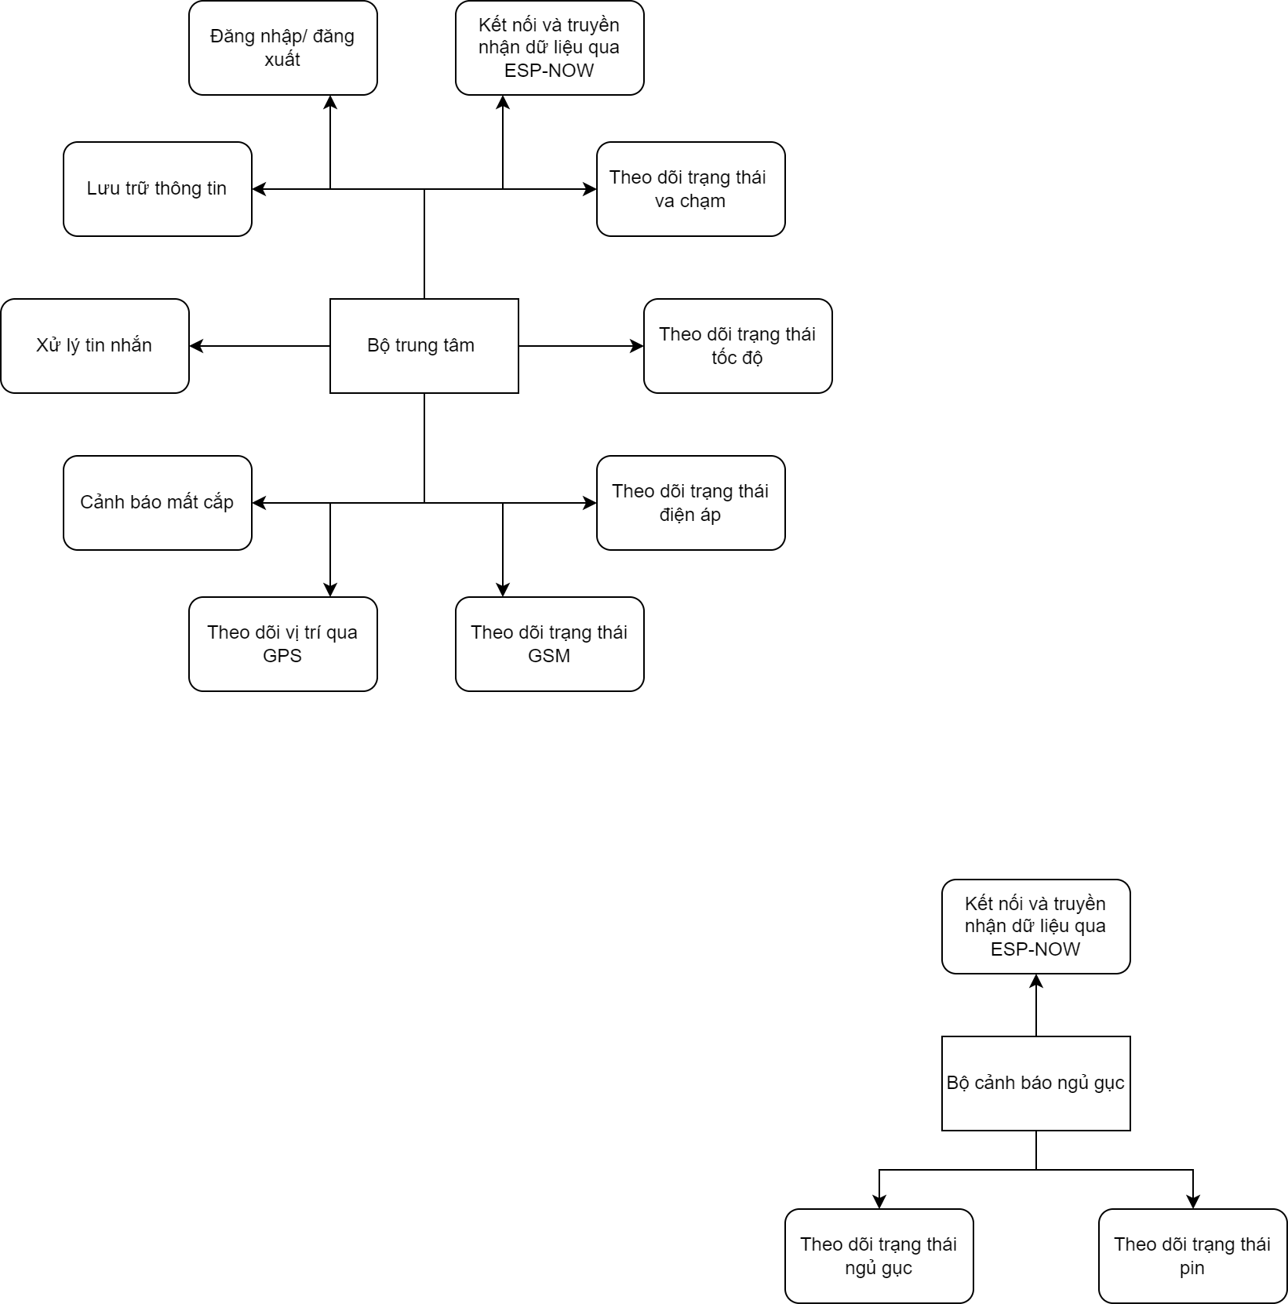

Hình 3.33: Sơ đồ mô tả các chức năng chính của bộ trung tâm

Lưu đồ tại Hình 3.34 thể hiện vòng lặp chính của chương trình.

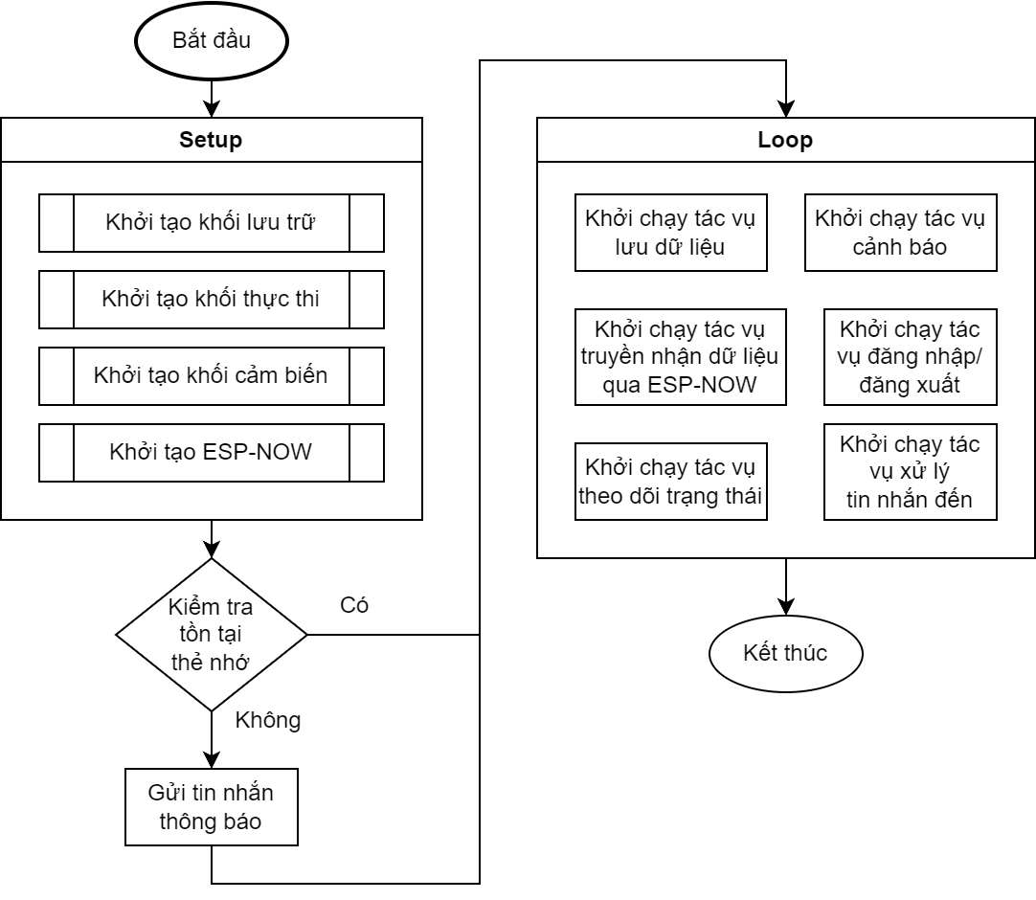

Hình 3.34: Lưu đồ vòng lặp chính của bộ trung tâm

Chương trình gồm năm tác vụ chính:

* Tác vụ truyền nhận dữ liệu thông qua ESP-NOW: gồm tác vụ nhận cảnh báo ngủ gục, thông tin pin từ bộ cảnh báo ngủ gục và gửi đi cảnh báo va chạm, cảnh báo quá tốc độ.
* Tác vụ lưu dữ liệu: thu thập thông tin từ các tác vụ khác và lưu vào thẻ nhớ.
* Tác vụ theo dõi trạng thái: gồm theo dõi trạng thái tốc độ, theo dõi trạng thái đăng nhập/đăng xuất, theo dõi trạng thái va chạm, theo dõi thời gian lái, theo dõi vị trí, theo dõi mức điện áp hệ thống, theo dõi trạng thái sóng GSM.
* Tác vụ cảnh báo: gồm cảnh báo quá tốc độ, cảnh báo va chạm, cảnh báo mất cắp.
* Tác vụ xử lý tin nhắn: chịu trách nhiệm nhận tin nhắn đến và xử lý nội dung để thực thi lệnh có trong nội dung tin nhắn.

Khi hệ thống hoạt động, các module và phần cứng liên quan sẽ lần lượt được khởi tạo và được thông báo bởi một hồi còi Buzzer để xác nhận hoàn tất khởi tạo và khởi động thành công. Trạng thái thẻ nhớ sẽ được kiểm tra trong lúc khởi động, nếu không phát hiện thẻ hoặc thẻ lỗi sẽ gửi tin nhắn thông báo đến người dùng.

Các tác vụ được phân bổ trên hai core của ESP32 với tác vụ chính được phân bổ vào core 0 và tác vụ chạy nền và thời gian thực được phân bổ vào core 1. Việc phân chia tài nguyên cho các tác vụ cũng cần được lưu ý để tối ưu khả năng hoạt động của hệ thống, tránh các xung đột gây lỗi (**Phụ lục 9**). Ngoài ra vì sử dụng chung tài nguyên phần cứng Buzzer nên các tác vụ cảnh báo sẽ dùng Semaphore để tránh xung đột trong hoạt động.

#### Tác vụ đăng nhập/đăng xuất

Lưu đồ tác vụ đăng nhập/đăng xuất được thể hiện tại Hình 3.35.

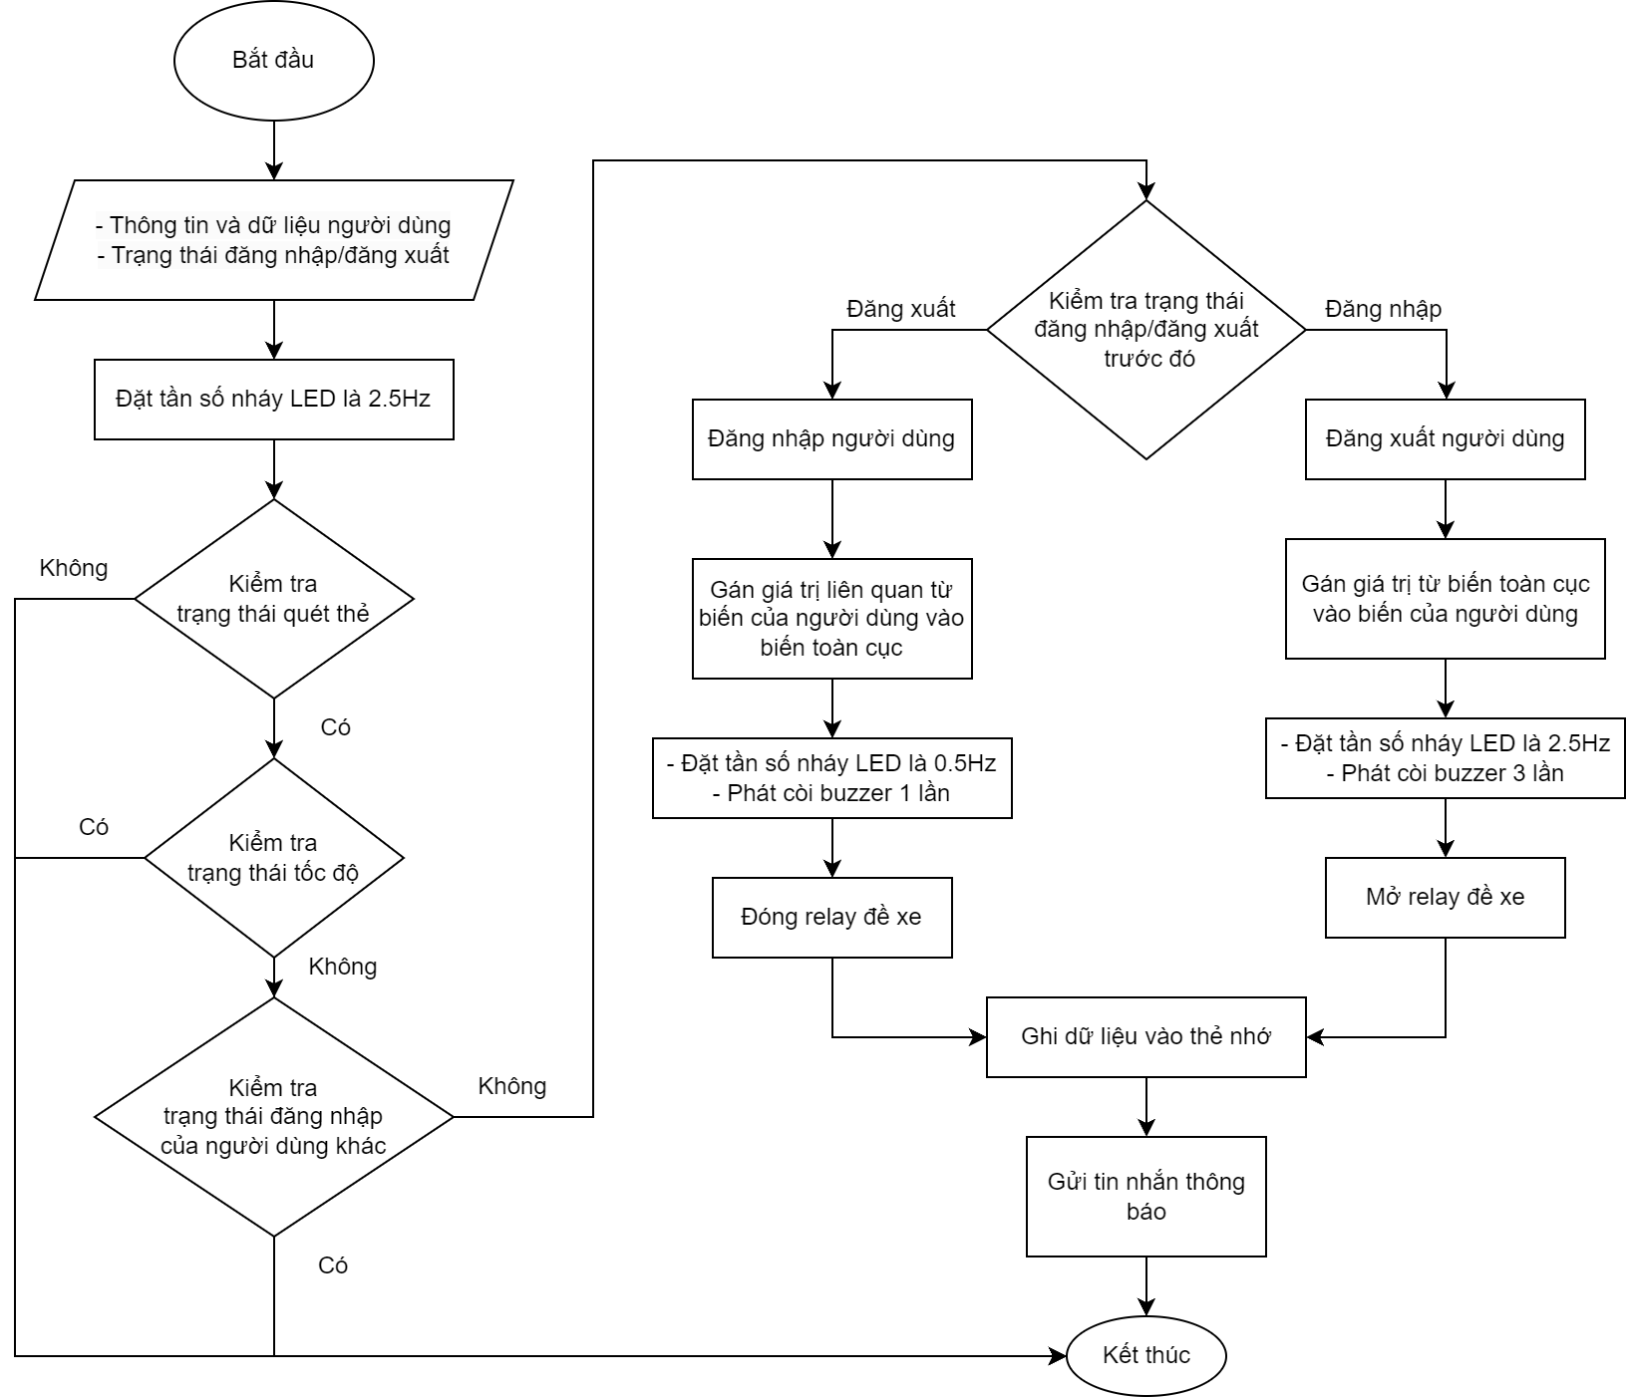

Hình 3.35: Lưu đồ giải thuật tác vụ đăng nhập/đăng xuất

Mô tả chi tiết về tác vụ đăng nhập/đăng xuất:

* Trạng thái khi khởi động là đăng xuất. Các thông tin về người dùng và các trạng thái liên quan như số lần ngủ gục, va chạm, quá tốc độ và thời gian lái được khởi tạo và lưu trữ bởi các biến cục bộ của chương trình.
* Tác vụ chạy vòng lặp kiểm tra sự hiện diện của thẻ, nếu có thẻ được quét tác vụ sẽ kiểm tra trạng thái tốc độ, người dùng chỉ được phép đăng nhập/đăng xuất khi giá trị tốc độ là 0 và đăng xuất khi UID của thẻ trùng với UID người dùng đăng nhập hiện tại, nếu không có người dùng nào đang đăng nhập thì sẽ tiến hành đăng nhập.
* Các dữ liệu theo dõi bởi cảm biến sẽ được gán vào biến toàn cục, khi xuất các dữ liệu này được gán vào biến trong cấu trúc dữ liệu người dùng và khi đăng nhập các biến trong cấu trúc dữ liệu người dùng sẽ gán lại vào biến toàn cục.
* Trạng thái LED RFID được thay đổi nháy chậm, Buzzer phát âm thanh ba lần và Relay khởi động xe đóng khi trạng thái hiện tại là đăng nhập. Khi đăng xuất LED trạng thái RFID sẽ nháy nhanh, Buzzer phát âm thanh một lần dài và Relay khởi động xe được mở, xe sẽ vẫn có điện nhưng không thể khởi động.
* Mỗi lần thay đổi trạng thái hệ thống sẽ gửi tin nhắn thông báo trạng thái hệ thống về cho người dùng.

#### Tác vụ cảnh báo mất cắp

Lưu đồ tác vụ cảnh báo mất cắp được thể hiện tại Hình 3.36.

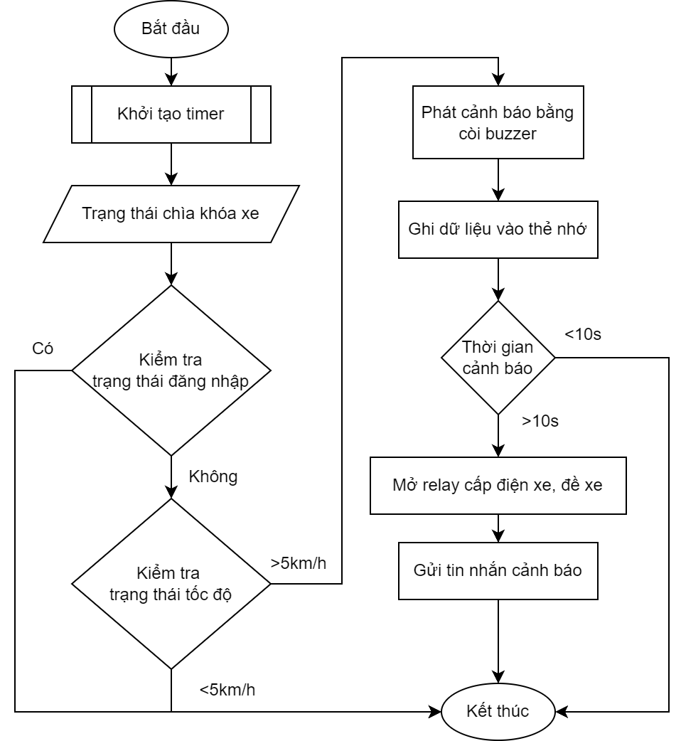

Hình 3.36: Lưu đồ giải thuật tác vụ cảnh báo mất cắp

Mô tả chi tiết về tác vụ cảnh báo mất cắp:

* Đầu tiên hệ thống khởi tạo bộ đếm thời gian để đếm thời gian từ lúc bắt đầu phát cảnh báo. Trạng thái chìa khóa xe khi bật sẽ có giá trị điện áp là 12V, tắt là 0V và được đi qua hai điện trở chia áp để đọc và xử lý bởi ESP32.
* Cảnh báo mất cắp được kích hoạt khi hệ thống phát hiện tốc độ lớn hơn 5km/h ở trạng thái không đăng nhập. Với các trường hợp có vận tốc <5km/h hệ thống bỏ qua và xem như xe được dắt bộ. Các trạng thái cảnh báo mất cắp được thể hiện tại Bảng 3.33.

**Bảng 3.33**: Các trạng thái cảnh báo mất cắp.

|  |  |  |  |
| --- | --- | --- | --- |
| Chìa khóa | Đăng nhập | Tốc độ | Trạng thái |
| Tắt | Không | <5km/h | Không cảnh báo |
| Tắt | Không | >5km/h | Cảnh báo |
| Tắt | Có | <5km/h | Không cảnh báo |
| Tắt | Có | >5km/h | Không cảnh báo |
| Bật | Không | <5km/h | Không cảnh báo |
| Bật | Không | >5km/h | Cảnh báo |
| Bật | Có | <5km/h | Không cảnh báo |
| Bật | Có | >5km/h | Không cảnh báo |

* Tín hiệu cảnh báo Buzzer được phát kể từ lúc phát thỏa điều kiện cảnh báo, dữ liệu cảnh báo được lưu ngay khi có sự kiện. Cảnh báo đủ 10 giây sẽ gửi tin nhắn cảnh báo về người dùng và đóng Relay cấp điện cho xe và Relay khởi động xe. Để mở khóa xe về trạng thái bình thường thì có thể nhắn tin với cú pháp “unlock” hoặc quét thẻ đăng nhập.

#### Tác vụ theo dõi trạng thái va chạm

Lưu đồ tác vụ theo dõi trạng thái va chạm được thể hiện tại Hình 3.37.

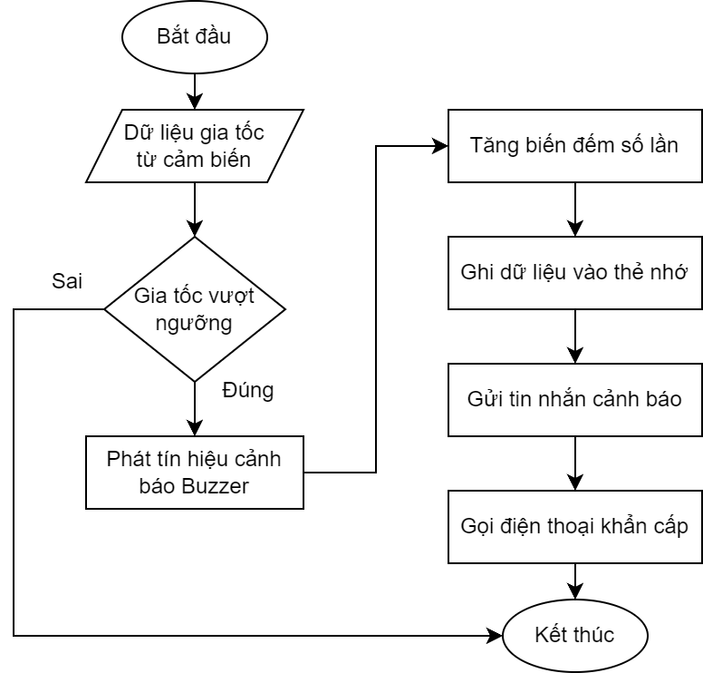

Hình 3.37: Lưu đồ giải thuật tác vụ theo dõi trạng thái va chạm

Mô tả chi tiết về tác vụ theo dõi trạng thái va chạm:

* Các dữ liệu về gia tốc góc X-Y-Z được thu thập từ cảm biến gia tốc MPU6050 sẽ được so sánh với ngưỡng va chạm theo thời gian thực (độ trễ <20ms).
* Có ba ngưỡng gia tốc được tham khảo từ **Phụ lục 10** để đưa ra các ngưỡng va chạm khác nhau với mức 3G-7G-15G cho va chạm nhẹ, trung bình, nặng tương đương với va chạm tại vận tốc 20-40-60km/h. Khi giá trị vượt ngưỡng thì Buzzer sẽ phát tín hiệu cảnh báo theo loại va chạm với tốc độ và độ cao của âm thanh tỉ lệ thuận với múc độ va chạm.
* Ngay khi sự kiện xảy ra dữ liệu sẽ được ghi vào thẻ nhớ và gửi tin nhắn cảnh báo kèm thông tin vị trí đến người dùng, sau đó thực hiện cuộc gọi phòng trường hợp người dùng không phát hiện tin nhắn đến.

#### Tác vụ theo dõi tốc độ

Lưu đồ tác vụ theo dõi tốc độ được thể hiện tại Hình 3.38.

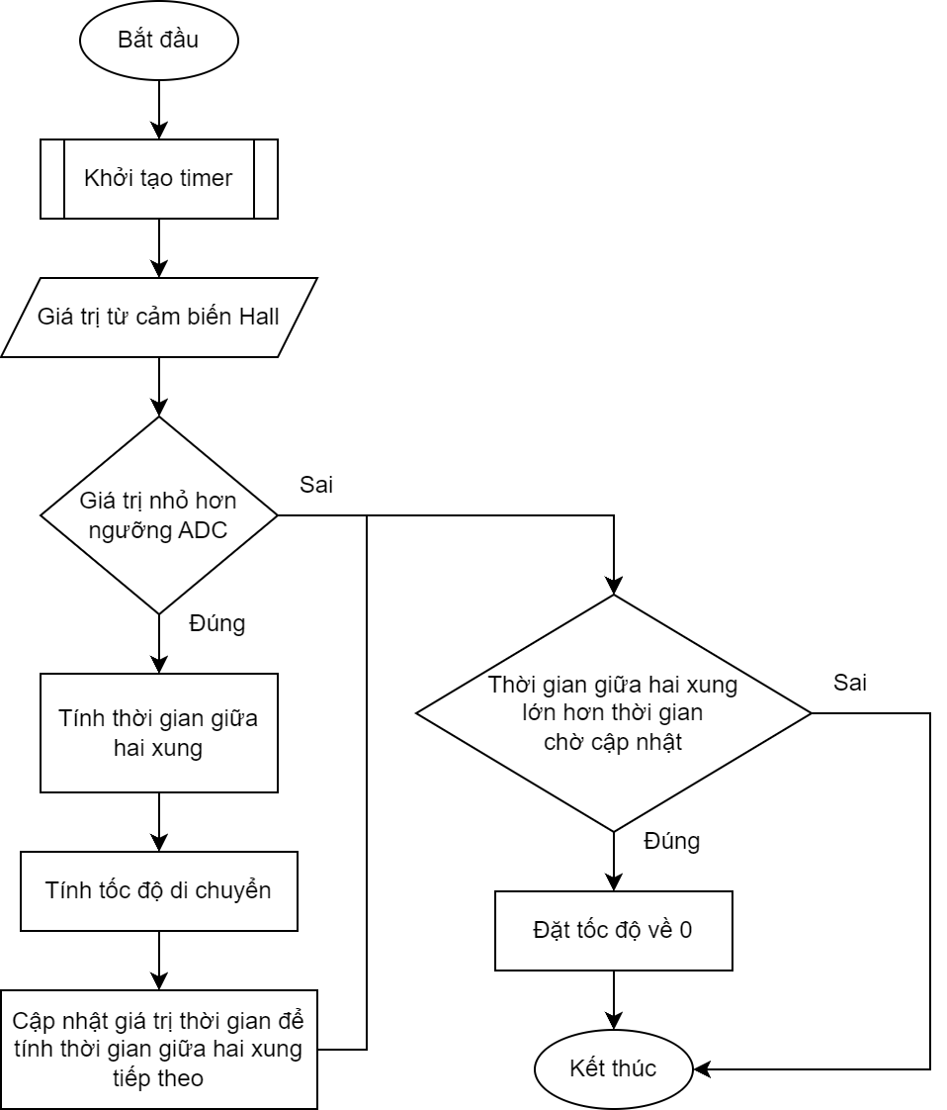

Hình 3.38: Lưu đồ giải thuật tác vụ theo dõi tốc độ

Mô tả chi tiết về tác vụ theo dõi tốc độ:

* Ngõ ra tín hiệu của cảm biến Hall được sử dụng để đo tốc độ di chuyển của xe thông qua thời gian di chuyển giữa hai xung liên tiếp tính kể từ lúc phát hiện xung. Các xung được tạo ra bởi các nam châm được gắn trên khung bánh xe, có tổng cộng 9 xung trên bánh xe. Thời gian giữa các xung sử dụng bộ đếm timer của ESP32.
* Cảm biến Hall sử dụng là loại NPN với ngõ ra mức cao ở trạng thái thường và mức thấp khi có từ trường của nam châm tác động, ngưỡng đặt ra để phát hiện xung là 4000 (4095 là ngưỡng đọc được của chân ADC trên ESP32), việc chọn ngưỡng phát hiện xung quá thấp sẽ ảnh hưởng đến tốc độ nhận diện xung vì làm giảm độ nhạy còn quá cao thì sẽ gây ra sai số nếu có nhiễu.
* Công thức tính tốc độ được sử dụng trong tác vụ:

$$Khoảng cách giữa hai xung theo r_{nam châm}=\frac{2πr_{nam châm}}{số nam châm}$$

Trong đó $r_{nam châm}$ là bán kính tính từ tâm bánh xe đến vị trí đặt nam châm, mỗi vòng quay là 360 độ, trên bánh xe có 9 nam châm nên góc quay giữa hai nam châm là 40 độ và khoảng cách di chuyển giữa hai nam châm là $\frac{1}{9}$ chu vi theo $r_{nam châm}$.

Tốc độ di chuyển giữa hai nam châm là khoảng cách di chuyển trong khoảng thời gian delta t:

$$Tốc độ nam châm=\frac{Khoảng cách giữa hai xung theo r_{nam châm}}{∆t}$$

Trong đó $∆t$ là thời gian tính từ lúc phát hiện nam châm đầu tiên đến nam châm tiếp theo.

Sử dụng tỉ lệ giữa bán kính bánh xe và bán kính đặt nam châm cho ra công thức tính tốc độ bánh xe theo bán kính r nam châm:

$$Tốc độ bánh xe=Tốc độ nam châm×\frac{r_{bánh xe}}{r_{nam châm}}×3,6$$

Với 3.6 là tỉ lệ chuyển đổi từ m/s sang km/h.

* Sau khi xung thứ hai được phát hiện thì thời gian được cập nhật và bắt đầu tính lại cho đến khi gặp xung tiếp theo. Ưu điểm của cách tính này là tốc độ được cập nhật liên tục tùy theo độ trễ của tác vụ có thể điều chỉnh được, so với cách đếm số xung trong một khoảng thời gian thì cách tính liên tục này tối ưu hơn trong hệ thống yêu cầu thời gian phản hồi cao để đưa ra các cảnh báo kịp thời. Nếu trong khoảng thời gian chờ không phát hiện xung nào thì tốc độ được đặt về 0.
* Các tác vụ con sử dụng trạng thái tốc độ gồm có tác vụ cảnh báo tốc độ và tác vụ theo dõi thời gian lái xe.

#### Tác vụ cảnh báo quá tốc độ

Lưu đồ tác vụ cảnh báo quá tốc độ được thể hiện tại Hình 3.39.

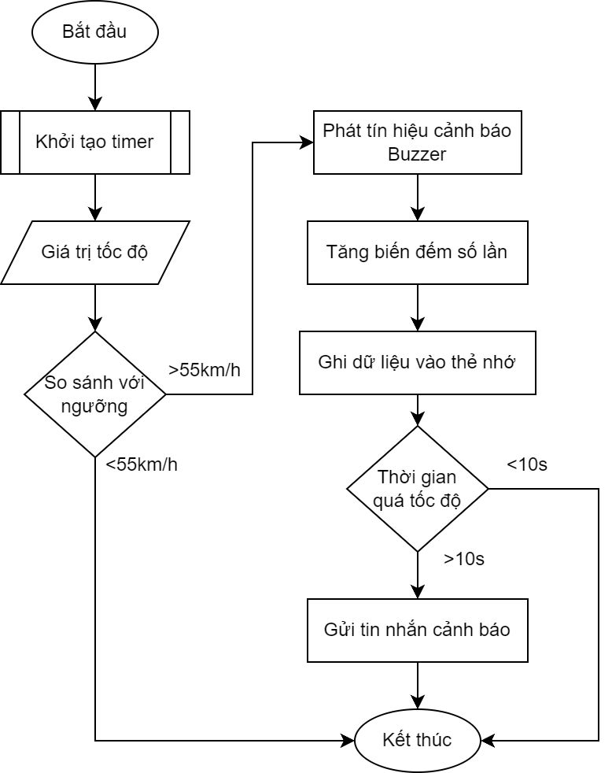

Hình 3.39: Lưu đồ giải thuật tác vụ cảnh báo quá tốc độ

Mô tả chi tiết về tác vụ cảnh báo quá tốc độ:

* Tác vụ khởi tạo bộ đếm timer để tính thời gian từ lúc bắt đầu phát hiện quá tốc độ, giá trị tốc độ được lấy từ quá trình tính toán của tác vụ theo dõi tốc độ.
* Nếu giá trị tốc độ vượt qua ngưỡng 55km/h thì sẽ phát tín hiệu cảnh báo Buzzer và tăng biến đếm số lần quá tốc độ, dữ liệu được cập nhật vào thẻ nhớ. Quá 10 giây từ lúc bắt đầu cảnh báo nếu không giảm tốc độ xuống dưới ngưỡng sẽ gửi tin nhắn cảnh báo về người dùng.

#### Tác vụ theo dõi thời gian lái xe

Lưu đồ tác vụ theo dõi thời gian lái xe được thể hiện tại Hình 3.40.

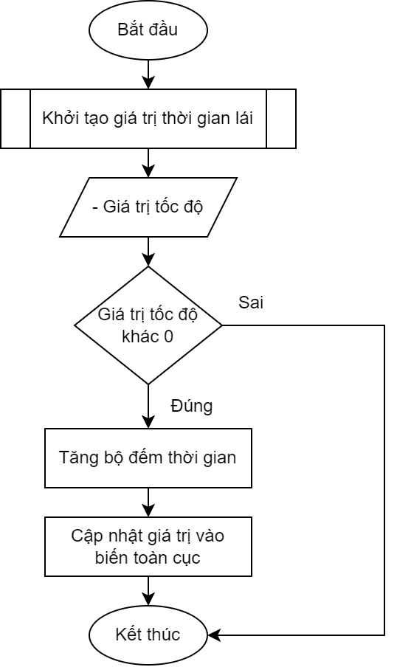

Hình 3.40: Lưu đồ giải thuật tác vụ theo dõi thời gian lái xe

Mô tả chi tiết về tác vụ theo dõi thời gian lái xe:

* Biến toàn cục thời gian lái xe được khởi tạo với giá trị mặc định là N/A, biến đếm tăng mỗi đơn vị mỗi giây khi tác vụ cập nhật, điều kiện thỏa mãn khi giá trị tốc độ đo được khác 0.

#### Tác vụ lưu trữ thông tin

Lưu đồ tác vụ lưu trữ thông tin được thể hiện tại Hình 3.41.

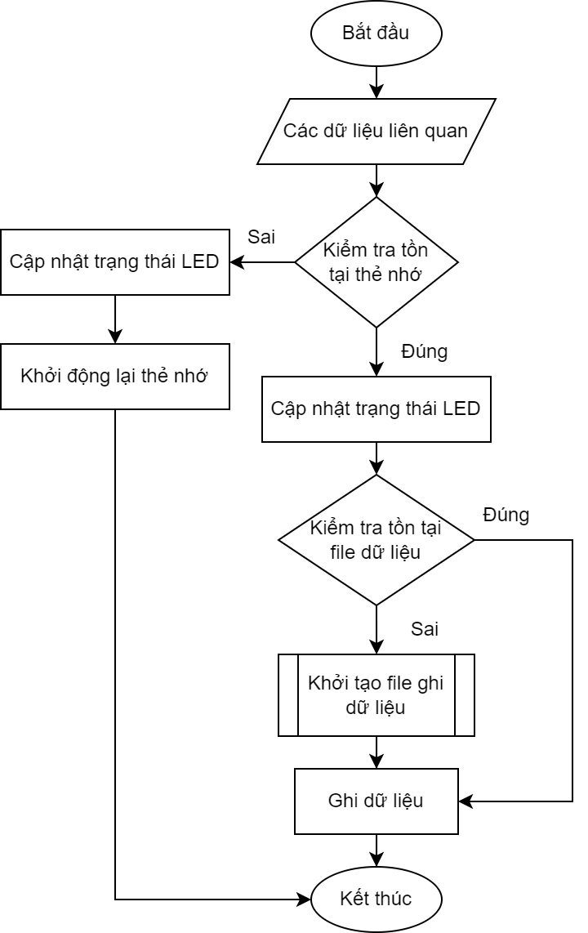

Hình 3.41: Lưu đồ giải thuật tác vụ lưu trữ thông tin

Mô tả chi tiết về tác vụ lưu trữ thông tin:

Khi hệ thống khởi động, tác vụ chạy để kiểm tra thẻ nhớ đã được cắm chưa, nếu chưa thì cập nhật trạng thái LED SD nháy nhanh và khởi động lại thẻ nhớ sau đó kết thúc tác vụ, khởi động lại không thành công thì tiếp tục vòng lặp. Nếu khởi động lại thành công thì cập nhật trạng thái nháy LED SD chậm và tiến hành kiểm tra tồn tại file log.txt trong thẻ nhớ, nếu chưa thì tạo file mới và ghi tiêu đề các cột trong file, nếu đã tồn tại thì bỏ qua bước khởi tạo và tiếp tục ghi dữ liệu vào file. Chu kỳ ghi dữ liệu là 5 giây, nếu có sự kiện thì ghi ngay tức thời.

Cấu trúc các cột dữ liệu được lưu vào thẻ nhớ có dạng như sau (hàng được chia làm hai vì chiều rộng trang giấy không đủ trình bày):

**Bảng 3.35**: Cấu trúc header lưu dữ liệu của file log.txt.

|  |  |  |  |  |  |  |  |
| --- | --- | --- | --- | --- | --- | --- | --- |
| Thoi gian |  | Nguoi dung | Trang thai | Vi tri |  |  |  |
| Ngay | Gio |  | Dang nhap | Lat | Lon | So ve tinh | HDOP |

|  |  |  |  |  |  |  |  |  |
| --- | --- | --- | --- | --- | --- | --- | --- | --- |
| GSM | Van toc | Thoi gian lai xe lien tuc | Dien ap ngo vao | Pin (slave) | Canh bao |  |  |  |
|  |  |  |  |  | Qua toc do | Ngu guc | Va cham | Mat cap |

#### Tác vụ reset thông tin

Lưu đồ tác vụ reset thông tin được thể hiện tại Hình 3.42.

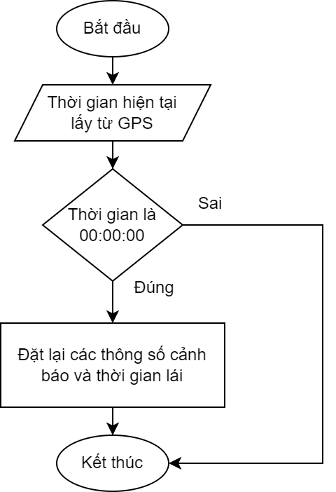

Hình 3.42: Lưu đồ giải thuật tác vụ reset thông tin

Mô tả chi tiết về tác vụ reset thông tin:

* Thời gian của hệ thống được cập nhật vào các biến toàn cục từ việc cập nhật thông tin GPS, trong dữ liệu cập nhật đã bao gồm thời gian và ngày tháng nên không cần sử dụng thêm module thời gian thực.
* Vào đúng 00:00:00 mỗi ngày thì các biến đếm số lần ngủ gục, va chạm, quá tốc độ và thời gian lái sẽ được đặt lại về 0, tác vụ cập nhật mỗi giây và để tránh việc reset lặp lại thì tác vụ sử dụng thêm biến cờ để mỗi ngày chỉ reset một lần và sẽ đặt lại biến cờ này khi thời gian khác 00:00:00.

#### Tác vụ xử lý tin nhắn đến

Lưu đồ tác vụ xử lý tin nhắn đến được thể hiện tại Hình 3.43.

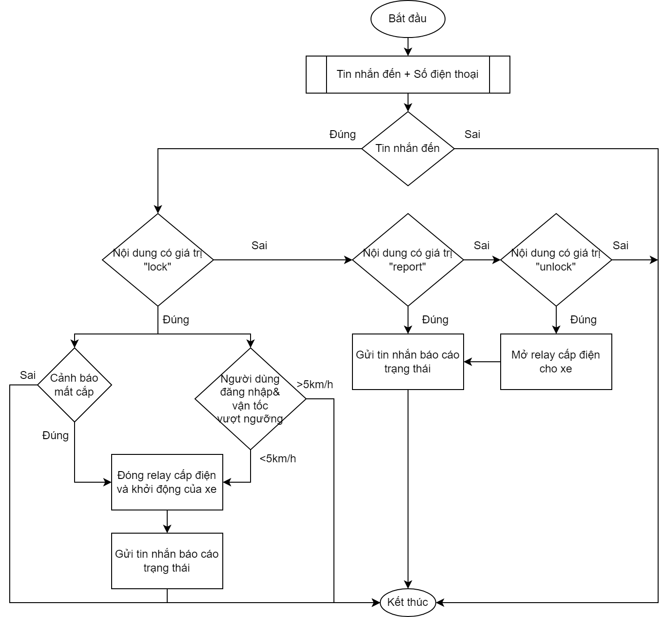

Hình 3.43: Lưu đồ giải thuật tác vụ xử lý tin nhắn

Mô tả chi tiết về tác vụ xử lý tin nhắn đến:

* Đầu tiên tác vụ khởi tạo các chuỗi chứa tin nhắn và số điện thoại được tách ra từ tin nhắn gửi đến có dạng “+CMT: \Số điện thoại\…\Chuỗi tin nhắn\” sau đó so sánh chuỗi tin nhắn với nội dung lệnh được cấu hình sẵn.
* Vì giới hạn nội dung tin nhắn SMS của module có thể gửi đi là 160 kí tự nên tin nhắn sẽ được tách thành nhiều đoạn để đảm bảo không vượt quá giới hạn đặt ra, thời gian giữa hai lần gửi là 2 giây.
* Với tin nhắn chứa nội dung “report” tác vụ sẽ xử lý và gửi đi tin nhắn thông báo trạng thái có cú pháp như sau:

**Bảng 3.36**: Cấu trúc tin nhắn SMS.

|  |  |  |  |
| --- | --- | --- | --- |
| **Tin nhắn 1** | | **Tin nhắn 2** | |
| Status | LogOut/LogIn | Key | ON/OFF |
| User | “N/A”/Tên người dùng | Power | Giá trị nguồn cấp |
| Location | Link vị trí theo Google Maps | Battery | Thông số pin của bộ cảnh báo ngủ gục |
| Satellites | Số vệ tinh kết nối | Connection | Kết nối ESP-NOW |
| HODP | Độ chính xác | Speed | Tốc độ di chuyển |
| GSM | Cường độ tín hiệu di động (**Phụ lục 11**) | Drive times | Thời gian lái xe |
| Overspeeding | Số lần quá tốc độ |
|  | | Sleepy | Số lần ngủ gục |
| Impact | Số lần va chạm |

* Với tin nhắn đến có nội dung “lock” thì tác vụ kiểm tra trạng thái mất cắp và trạng thái người dùng kèm ngưỡng tốc độ. Nếu trạng thái cảnh báo đúng hoặc người dùng đăng nhập và tốc độ di chuyển dưới 5km/h thì tiến hành đóng Relay cấp điện cho xe và khởi động xe để tránh tình huống tắt máy xe khi có người dùng đang điều khiển phương tiện với tốc độ cao hơn 5km/h gây nguy hiểm. Sau đó tác vụ gửi tin nhắn thông báo đã khóa xe với nội dung “Vehical locked”.
* Với tin nhắn đến có nội dung “unlock”, tác vụ sẽ mở Relay cấp điện cho xe, giống trạng thái đăng xuất. Sau đó gửi tin nhắn phản hồi đã mở khóa xe với nội dung “Vehical unlocked”.

#### Tác vụ kết nối và truyền nhận dữ liệu qua ESP-NOW

Lưu đồ tác vụ kết nối và truyền nhận dữ liệu qua ESP-NOW được thể hiện tại Hình 3.44.

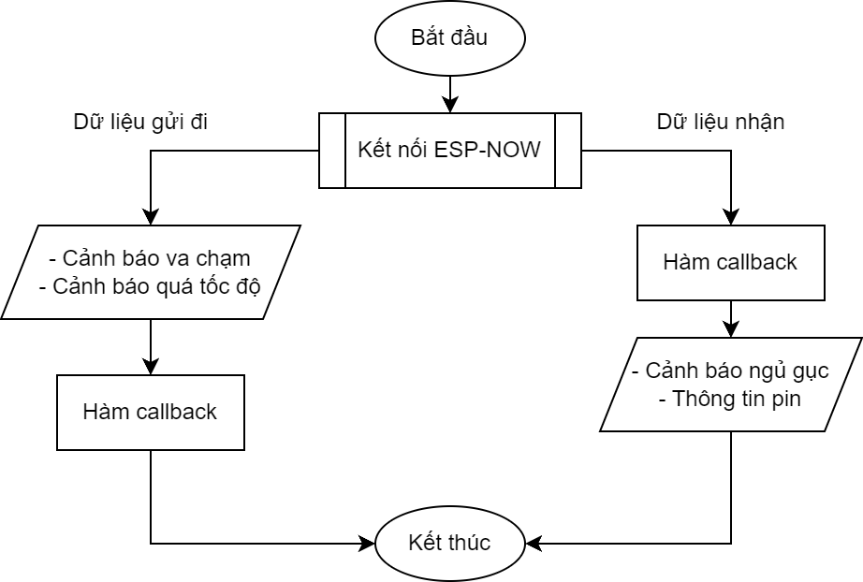

Hình 3.44: Lưu đồ giải thuật tác vụ truyền nhận dữ liệu qua ESP-NOW

Mô tả chi tiết về tác vụ kết nối và truyền nhận dữ liệu qua ESP-NOW:

* Khi hệ thống khởi động, kết nối ESP-NOW sẽ được khởi tạo với địa chỉ MAC của thiết bi nhận thông tin mà ở đây là bộ cảnh báo ngủ gục. Đồng thời tác vụ cũng tiến hành đăng ký các hàm callback để xác nhận thông tin gửi đi và thông tin nhận được từ bộ cảnh báo ngủ gục.
* Các dữ liệu được gửi đi gồm có cảnh báo về va chạm và cảnh báo quá tốc độ được gọi trong các tác vụ liên quan. Tác vụ gửi thông tin đi liên tục mà không có thời gian trễ giúp theo dõi và cảnh báo kịp thời ở phía nhận.
* Các dữ liệu nhận được gồm có thông tin pin và cảnh báo ngủ gục. Tác vụ gọi hàm callback để nhận các dữ liệu này và xử lý logic cảnh báo nếu sự kiện vi phạm ngưỡng đề ra xảy ra.
* Đối với cảnh báo ngủ gục, nếu bộ trung tâm nhận được cảnh báo gửi từ bộ cảnh báo ngủ gục sẽ tăng biến đếm số lần và ghi dữ liệu vào thẻ nhớ sau đó gửi tin nhắn cảnh báo đến người dùng. Việc phát tín hiệu cảnh báo bằng Buzzer chỉ xảy ra ở bộ cảnh báo ngủ gục.
* Đối với thông tin pin, giá trị mặc định của pin được khởi tạo là 0, tác vụ sẽ kiểm tra trạng thái kết nối EPS-NOW để xác nhận đúng trạng thái nhận để gửi tin nhắn cảnh báo cho người dùng tránh trường hợp gửi tin nhắn cảnh báo khi chưa nhận được thông tin từ bộ cảnh báo ngủ gục. Sau khi nhận thông tin thì dữ liệu về pin được ghi nhận vào thẻ nhớ.

#### Tác vụ theo dõi vị trí GPS

Lưu đồ tác vụ theo dõi vị trí GPS được thể hiện tại Hình 3.45.

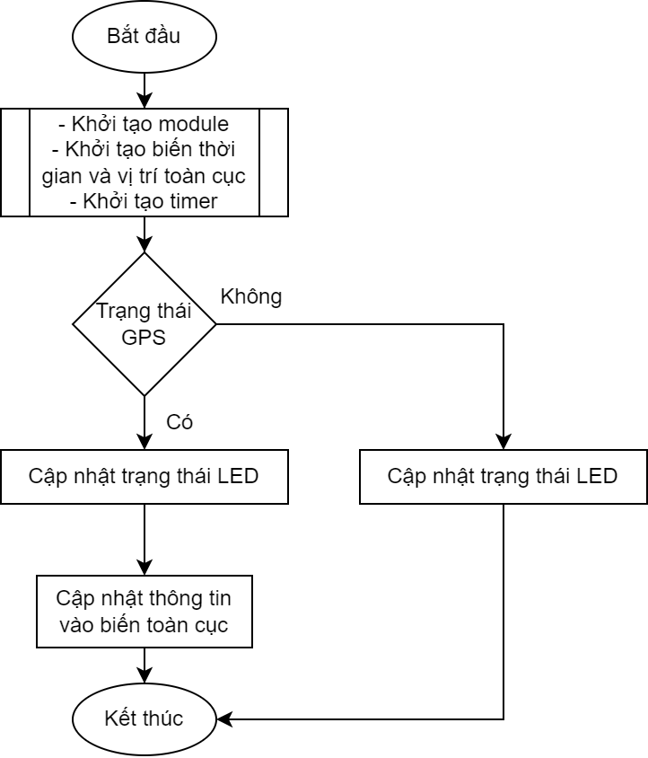

Hình 3.45: Lưu đồ giải thuật tác vụ theo dõi vị trí GPS

Mô tả chi tiết về tác vụ theo dõi vị trí GPS:

* Module GPS được khởi tạo cùng với các biến toàn cục lưu vị trí và thời gian cùng ngày tháng. Ngoài ra tác vụ cũng khởi tạo bộ đếm timer để theo dõi trạng thái cập nhật của GPS. Nếu trạng thái GPS cập nhật được trong 5 giây không có sự thay đổi thì sẽ rơi vào trạng thái lỗi kết nối phần cứng (vì trạng thái thời gian luôn được cập nhật so với các trạng thái khác).
* Vị trí tọa độ được cập nhật mỗi giây, gồm có các thông tin: Vĩ độ, kinh độ, ngày/tháng/năm, giờ/phút/giây, số lượng vệ tinh xung quanh, độ chính xác. Trạng thái LED sẽ thay đổi theo trạng thái GPS, mỗi lần cập nhật LED sẽ nháy và nếu không có tín hiệu thì LED sẽ tắt hoàn toàn.

#### Tác vụ theo dõi trạng thái GSM

Lưu đồ tác vụ theo dõi trạng thái GSM được thể hiện tại Hình 3.46.

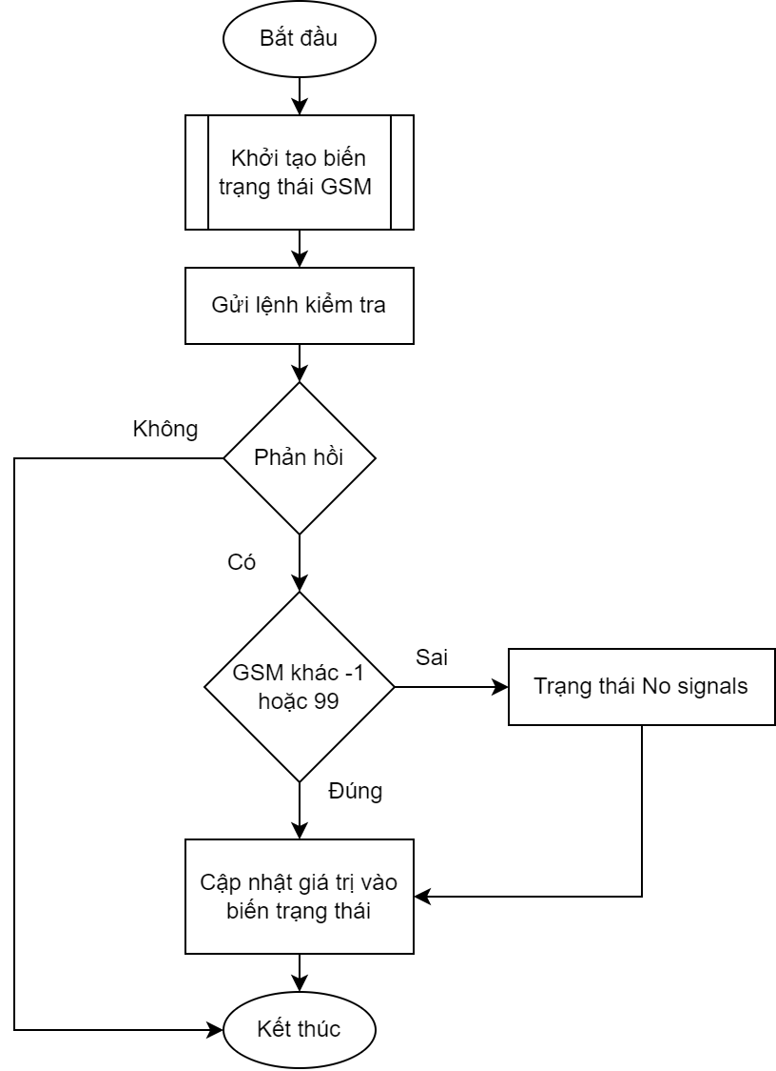

Hình 3.46: Lưu đồ giải thuật tác vụ theo dõi trạng thái GSM

Mô tả chi tiết về tác vụ theo dõi trạng thái GSM:

* Trạng thái GSM được khởi tạo ban đầu có giá trị -1 để phân biệt với trạng thái 0 khi chất lượng tín hiệu kém. Tác vụ sẽ gửi lệnh AT+CSQ cho module SIM để kiểm tra chất lượng tín hiệu, thời gian phản hồi tối đa là 5 giây, nếu không nhận được phản hồi thì kết thúc tác vụ và thực hiện lại vòng lặp mỗi 10 giây. Nếu GSM khác giá trị -1 hoặc 99 thì giá trị sẽ được cập nhật vào biến toàn cục sử được sử dụng trong tác vụ gửi tin nhắn thông báo.

#### Tác vụ theo dõi trạng thái điện áp

Lưu đồ tác vụ theo dõi trạng thái điện áp được thể hiện tại Hình 3.47.

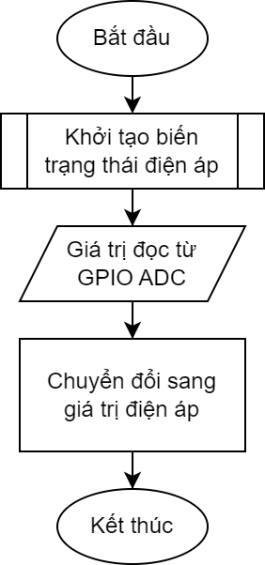

Hình 3.47: Lưu đồ giải thuật tác vụ theo dõi trạng thái điện áp

Mô tả chi tiết về tác vụ theo dõi trạng thái điện áp:

* Tác vụ khởi tạo biến toàn cục chứa trạng thái điện áp đọc được từ ngõ ra ADC của ESP32.
* Nguồn cấp của hệ thống sử dụng ắc quy có hiệu điện thế là 12V nên cần phải giảm áp về mức 3.3V bằng cách đi qua điện trở chia áp để phù hợp với mức điện áp giao tiếp GPIO trên ESP32, công thức của điện trở chia áp được trình bày như sau với $V_{out}$ là giá trị điện áp giao tiếp với ESP32, $V_{in}$ là giá trị điện áp đầu vào bộ chia áp:
* Sau đó tác vụ chuyển đổi giá trị ADC đọc được thành giá trị điện áp qua công thức:

Trong đólà giá trị ADC đọc từ GPIO sẽ nhân với điện áp so sánh ở đây là 3.3V sau đó chia cho 4096 là độ phân giải kênh ADC của ESP32. Nhân với giá trị điện trở của bộ chia áp ta tính được giá trị điện áp cung cấp cho hệ thống, trong thực tế thì phải cộng thêm giá trị tinh chỉnh để có kết quả chính xác nhất. Tác vụ cập nhật trạng thái sau mỗi 10 giây.

### Lưu đồ giải thuật bộ cảnh báo ngủ gục

Tương tự như phần trước, sơ đồ mô tả các chức năng chính trong bộ cảnh báo ngủ gục được trình bày bên dưới:

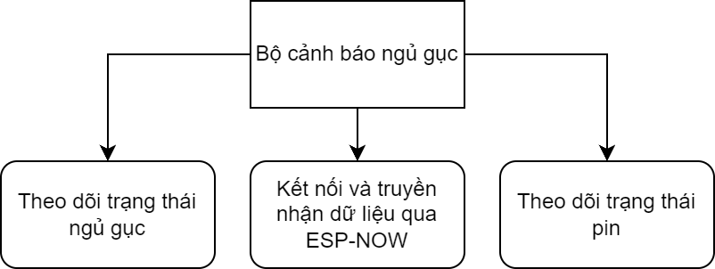

Hình 3.48: Sơ đồ mô tả các chức năng chính của bộ cảnh báo ngủ gục

Lưu đồ vòng lặp chương trình chính được thể hiện tại Hình 3.49.

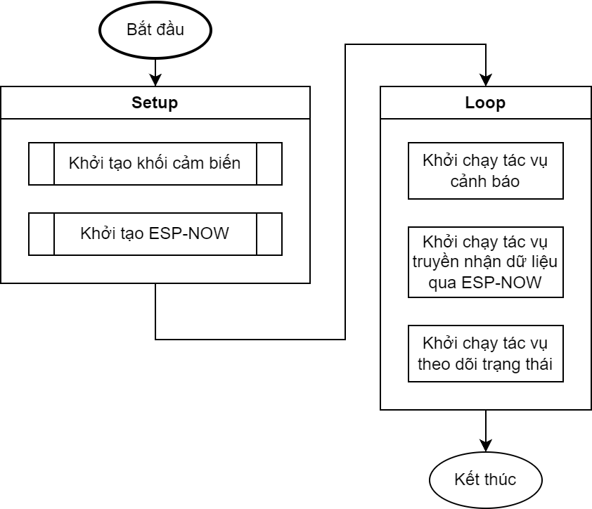

Hình 3.49: Lưu đồ vòng lặp chính của bộ cảnh báo ngủ gục

Các tác vụ chính trong chương trình gồm:

* Tác vụ truyền nhận dữ liệu qua ESP-NOW: gồm tác vụ nhận thông tin cảnh báo quá tốc độ, cảnh báo va chạm từ bộ trung tâm và tác vụ gửi thông tin pin và cảnh báo ngủ gục về bộ trung tâm.
* Tác vụ cảnh báo ngủ gục: theo dõi trạng thái góc nghiêng đầu của người dùng và phát cảnh báo khi thỏa điều kiện cảnh báo.
* Tác vụ theo dõi trạng thái pin: xử lý trạng thái về phần trăm pin được đọc từ cảm biến điện áp và gửi đi thông qua ESP-NOW.

Đầu tiên, khi hệ thống khởi động các phần cứng và tác vụ lần lượt được khởi tạo và khởi chạy, khi khởi động thành công hệ thống sẽ phát tín hiệu Buzzer thông báo. Các tác vụ được phân chia trên các core của ESP32 để hoạt động ổn định, tránh xung đột khi quá nhiều tác vụ hoạt động trên cùng một core khi không được phân bổ đúng (**Phụ lục 12**).

#### Tác vụ theo dõi trạng thái ngủ gục

Lưu đồ tác vụ theo dõi trạng thái ngủ gục được thể hiện tại Hình 3.50.

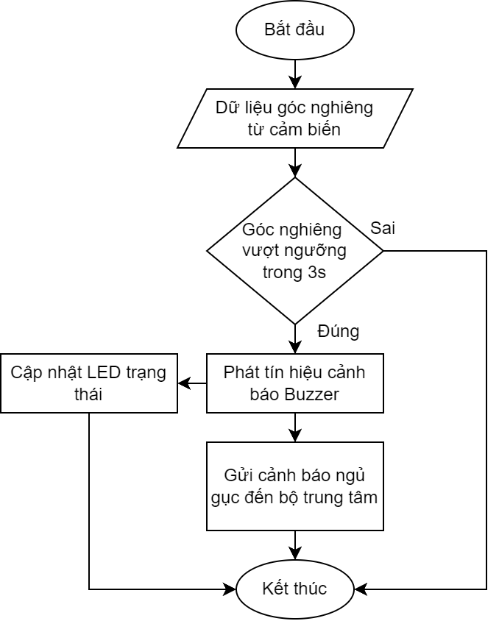

Hình 3.50: Lưu đồ giải thuật tác vụ theo dõi trạng thái ngủ gục

Mô tả chi tiết về tác vụ theo dõi trạng thái ngủ gục:

* Các dữ liệu về góc nghiêng theo trục X-Y-Z được thu thập từ cảm biến gia tốc MPU6050 sẽ được so sánh với ngưỡng theo thời gian thực (độ trễ <20ms).
* Người lái xe được xem là ngủ gục khi phát sinh góc nghiêng của đầu một góc lớn hơn 15 độ trong thời gian 3 giây. Khi giá trị góc vượt ngưỡng thì Buzzer sẽ phát tín hiệu cảnh báo liên tục cho đến khi có sự điều chỉnh góc nghiêng dưới ngưỡng.
* Ngay khi sự kiện xảy ra thông tin sẽ được gửi đi đến bộ trung tâm nhằm ghi nhận cảnh báo và gửi tin nhắn thông báo.

#### Tác vụ theo dõi trạng thái pin

Lưu đồ tác vụ theo dõi mức pin được thể hiện tại Hình 3.51.

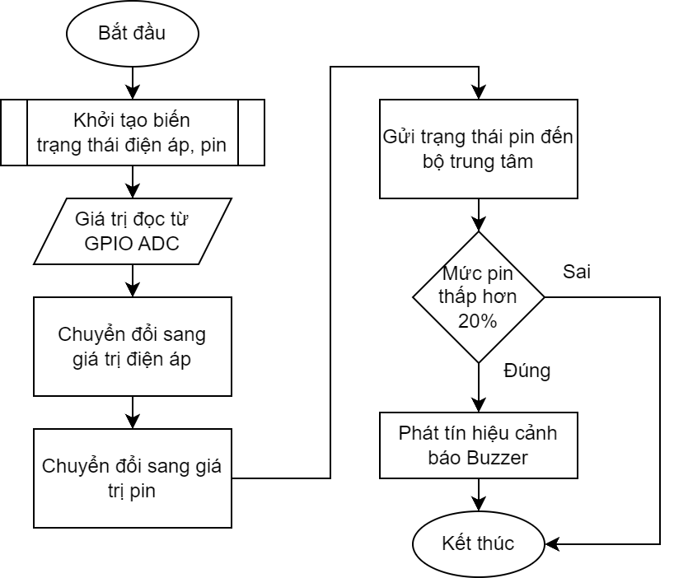

Hình 3.51: Lưu đồ giải thuật tác vụ theo dõi trạng thái pin

Mô tả chi tiết về tác vụ theo dõi trạng thái pin:

* Tác vụ khởi tạo biến toàn cục chứa trạng thái điện áp đọc được từ ngõ ra ADC của ESP32 và biến chứa thông tin pin.
* Dải điện áp hoạt động của pin Li-Po nằm ở mức 2.8-4.2V và được bảo vệ chống xả cạn bởi mạch sạc-xả, để xác định điện áp của pin bằng ESP32 cần phải giảm áp về mức 3.3V bằng cách đi qua điện trở chia áp để phù hợp với mức điện áp giao tiếp GPIO, công thức của điện trở chia áp được trình bày như sau với $V_{out}$ là giá trị điện áp giao tiếp với ESP32, $V_{in}$ là giá trị điện áp đầu vào bộ chia áp:
* Sau đó tác vụ chuyển đổi giá trị ADC đọc được thành giá trị điện áp qua công thức:

Trong đólà giá trị ADC đọc từ GPIO sẽ nhân với điện áp so sánh ở đây là 3.3V sau đó chia cho 4096 là độ phân giải kênh ADC của ESP32. Nhân với giá trị điện trở của bộ chia áp ta tính được giá trị điện áp cung cấp cho hệ thống, trong thực tế thì phải cộng thêm giá trị tinh chỉnh để có kết quả chính xác nhất.

* Giá trị điện áp sau khi được chuyển về dạng giá trị phần trăm sẽ được gửi đi đến bộ trung tâm và kiểm tra mức pin để phát tín hiệu cảnh báo bằng Buzzer nếu mức pin ở dưới 20%.

#### Tác vụ kết nối và truyền nhận dữ liệu qua ESP-NOW

Lưu đồ tác vụ cảnh báo mất cắp được thể hiện tại Hình 3.52.

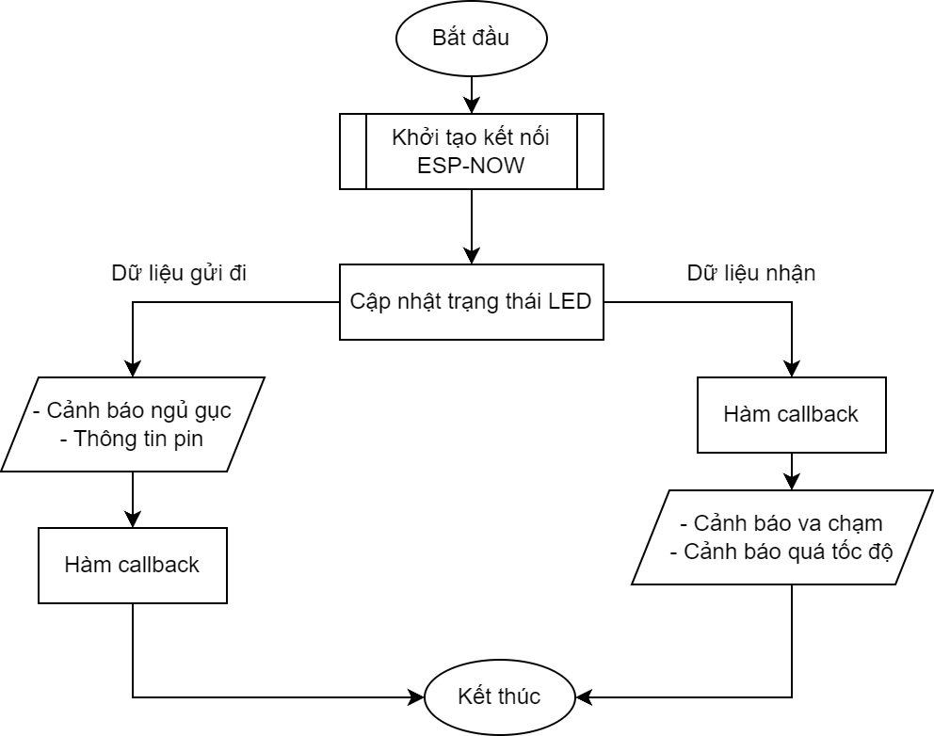

Hình 3.52: Lưu đồ giải thuật tác vụ truyền nhận dữ liệu qua ESP-NOW

Mô tả chi tiết về tác vụ kết nối và truyền nhận dữ liệu qua ESP-NOW:

* Khi hệ thống khởi động, kết nối ESP-NOW sẽ được khởi tạo với địa chỉ MAC của thiết bi nhận thông tin mà ở đây là bộ trung tâm. Đồng thời tác vụ cũng tiến hành đăng ký các hàm callback để xác nhận thông tin gửi đi và thông tin nhận được từ bộ trung tâm. Hàm callback gửi đi (OnDataSent) được gọi để kiểm tra trạng thái kết nối của hệ thống, nếu gửi đi thành công thì LED trạng thái kết nối ESP-NOW sẽ được bật và ngược lại.
* Các dữ liệu được gửi đi gồm có thông tin pin và cảnh báo ngủ gục được gọi trong các tác vụ liên quan. Tác vụ gửi thông tin đi liên tục mà không có thời gian trễ giúp theo dõi và cảnh báo kịp thời ở phía nhận.
* Các dữ liệu nhận được gồm có cảnh báo về va chạm và cảnh báo quá tốc độ. Tác vụ gọi hàm callback để nhận các dữ liệu này và xử lý logic cảnh báo nếu sự kiện vi phạm ngưỡng đề ra xảy ra.
* Đối với cảnh báo va chạm, khi nhận được thông tin cảnh báo va chạm sẽ phát tín hiệu cảnh báo Buzzer tương ứng với loại va chạm, tín hiệu cảnh báo này giống với tín hiệu tại bộ trung tâm. Đồng thời LED cảnh báo sẽ nháy cùng tần số với Buzzer.
* Đối với cảnh báo quá tốc độ, khi nhận được thông tin cảnh báo sẽ phát tín hiệu cảnh báo Buzzer và thay đổi trạng thái LED theo Buzzer, cảnh báo sẽ ngừng khi giá trị tốc độ tại bộ trung tâm trở về ngưỡng an toàn.

# Kết quả thi công

Sau quá trình tìm hiểu, chọn lọc, thiết kế và điều chỉnh phần cứng và phần mềm, người thực hiện đề tài đã cơ bản hoàn thiện đề tài với kết quả được trực quan được trình bày bên dưới

## Thiết kế PCB

Người thực hiện đề tài sử dụng phần mềm EasyEDA để thiết kế mạch vì sự đơn giản tối ưu về lợi ích khi có thể làm quen nhanh và thân thiện với người dùng. Các linh kiện được bố trí ở mặt trên, theo khối và được sắp xếp theo lưới để đạt hiệu quả về phần nhìn cũng như hiệu năng mang lại. Ngoài ra, các linh kiện được dùng đa phần là linh kiện dán SMD (Surface mount device) để tối ưu về diện tích mạch. Mặt sau của mạch được bố trí nhãn chú thích và các thông tin liên quan về đề tài.

### PCB bộ trung tâm

PCB có kích thước 10x10cm, dày 1.6mm, các góc được bo cong 2mm. Các ngõ ra ngoại vi và nguồn được tập hợp lại vào đầu cắm MX3.0mm 12 pin x 2 hàng đặt bên trái để thuận tiện cho việc quản lý dây. Các đèn LED trạng thái được tập trung về một phía bên phải và sử dụng LED nằm ngang để thuận tiện cho việc theo dõi, các LED khác trên bảng mạch dùng để kiểm soát trạng thái khác như relay, nguồn 3.3V-4V-5V. Cổng USB-C được dùng để nạp chương trình và phục vụ cho việc gỡ lỗi thông qua serial monitor, chỉ hoạt động khi được cấp cùng với nguồn 12V cho hệ thống (nguồn USB không được cấp cho ESP32, chỉ cấp cho chip CP2102). Đầu cắm thẻ nhớ được sử dụng để ghi log của hệ thống. ESP32 được đặt sát mép mạch và được khoét phần an-ten để không bị gây nhiễu do phần nối đất của mạch và các tín hiệu khác. Module RFID sẽ được đặt phía trên ESP32. Ngoài ra module GPS có thể sử dụng với an-ten rời thông qua cổng SMA bên ngoài hoặc sử dụng an-ten chuẩn IPEX ngay trên mạch.

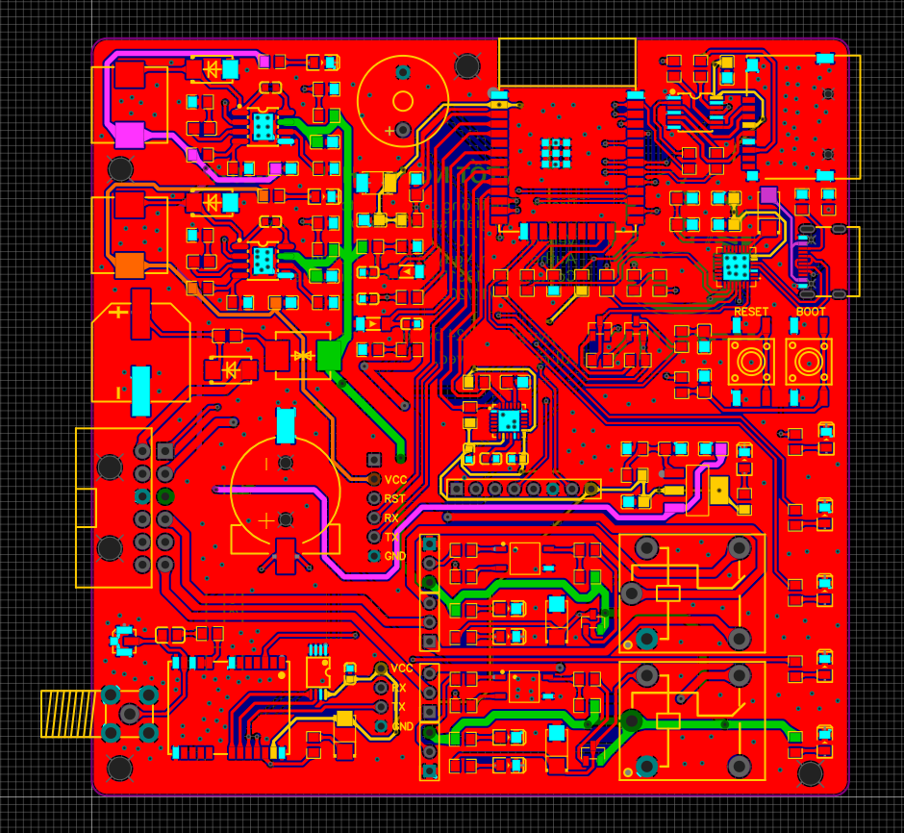

Hình 4.1: Thiết kế PCB mặt trên bộ trung tâm

Mặt dưới của mạch là chú thích ngõ ra của đầu cắm MX3.0mm thuận tiện trong việc theo dõi.

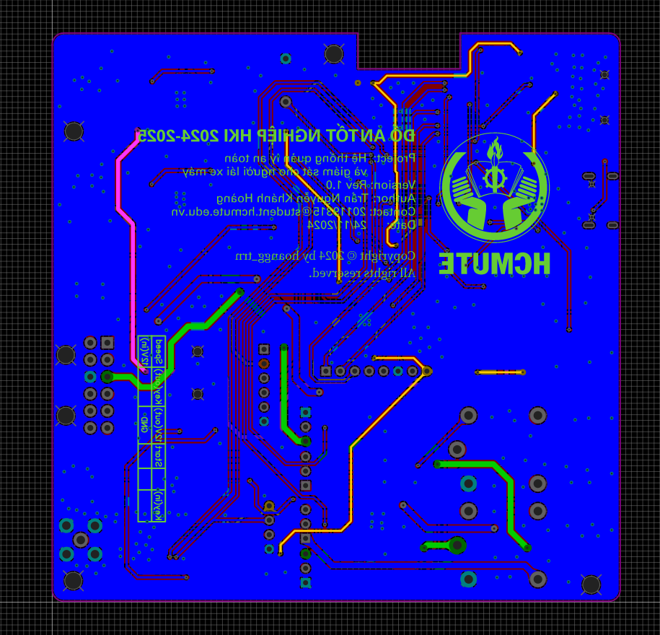

Hình 4.2: Thiết kế PCB mặt dưới bộ trung tâm

### PCB bộ cảnh báo ngủ gục

Tương tự như PCB bộ trung tâm, phần đèn LED trạng thái được đặt ngang cạnh mạch. Công tắc nguồn đặt bên trái. ESP32 được đặt ở góc mạch và sử dụng chủ yếu các ngoại vi nằm bên trái để tối ưu không gian thiết kế. Các khối sạc xả pin, khối nguồn và tăng áp sẽ được đặt ở góc đối diện để tránh ảnh hưởng đến ESP32. Khối cảm biến sẽ đặt ở giữa mạch và bên dưới ESP32 là khối nạp chương trình thông qua chip CP2102 và USB-C. PCB có kích thước 5x7cm, dày 1.6mm để phù hợp cho việc gắn lên nón bảo hiểm.

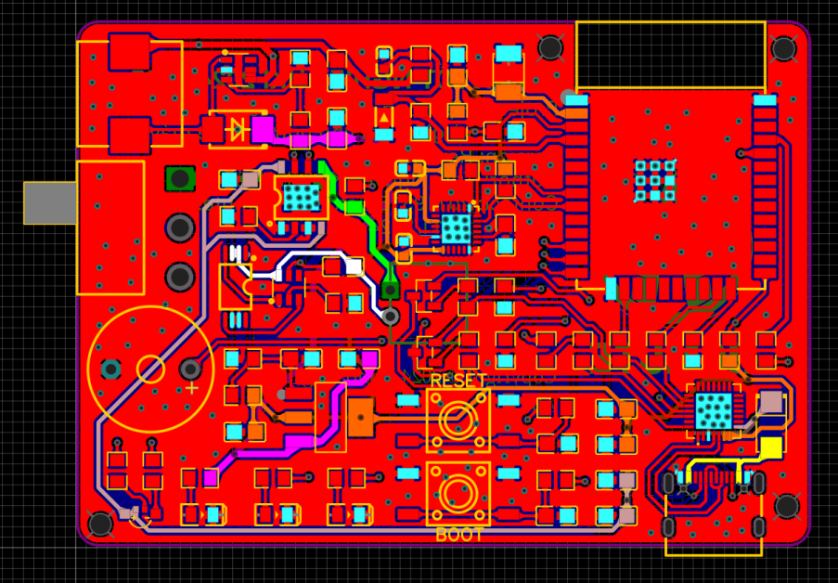

Hình 4.3: Thiết kế PCB mặt trên bộ cảnh báo ngủ gục

Phần nguồn sử dụng chính trong mạch là pin sẽ được đặt ở mặt dưới của PCB.

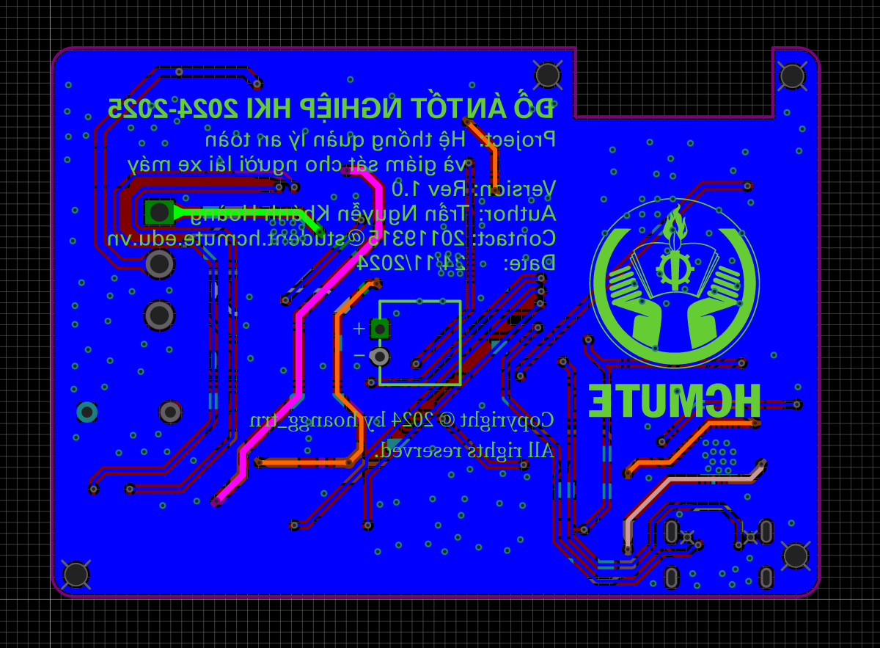

Hình 4.4: Thiết kế PCB mặt dưới bộ cảnh báo ngủ gục

## Thiết kế vỏ hộp

Vỏ hộp được thiết kế bằng phần mềm EasyEDA Pro vì ưu điểm đơn giản dễ tiếp cận, đáp ứng hầu hết nhu cầu cơ bản của người thực hiện đề tài.

### Vỏ hộp bộ trung tâm

Các thông số thiết kế và hình ảnh minh họa của vỏ hộp bộ trung tâm được trình bày chi tiết bên dưới.

**Bảng 4.1**: Thông số kỹ thuật vỏ hộp bộ trung tâm.

|  |  |
| --- | --- |
| Kích thước | 104.5 x 104.5 x 24mm |
| Chiều cao phần top | 15.5mm |
| Chiều cao phần bottom | 8.5mm |
| Độ dày vỏ hộp | 1.5mm |
| Khoảng cách PCB so với mặt đáy | 4mm |
| Chiều cao lỗ ốc trên | 18.3mm |
| Chiều cao lỗ ốc dưới | 4mm |
| Đường kính lỗ ốc | M3 |

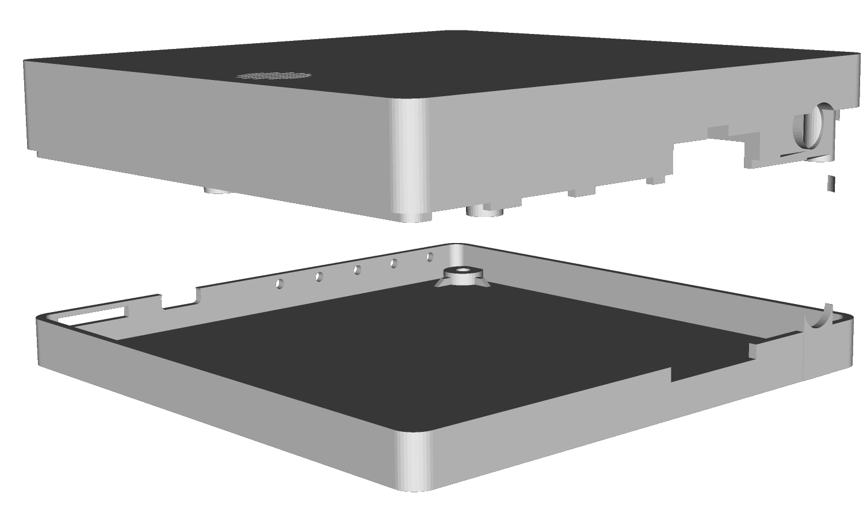

Hình 4.5: Hình ảnh 3D bỏ hộp bộ trung tâm

### Vỏ hộp bộ cảnh báo ngủ gục

Các thông số thiết kế và ảnh minh họa của vỏ hộp bộ cảnh báo ngủ gục được trình bày chi tiết tại Hình 4.6 và Bảng 4.2.

**Bảng 4.2**: Thông số kỹ thuật vỏ hộp bộ cảnh báo ngủ gục.

|  |  |
| --- | --- |
| Kích thước | 51.65 x 73 x 20mm |
| Chiều cao phần top | 5.8mm |
| Chiều cao phần bottom | 14.2mm |
| Độ dày vỏ hộp | 1.5mm |
| Khoảng cách PCB so với mặt đáy | 4mm |
| Chiều cao lỗ ốc trên | 11.3mm |
| Chiều cao lỗ ốc dưới | 7mm |
| Đường kính lỗ ốc | M2 |

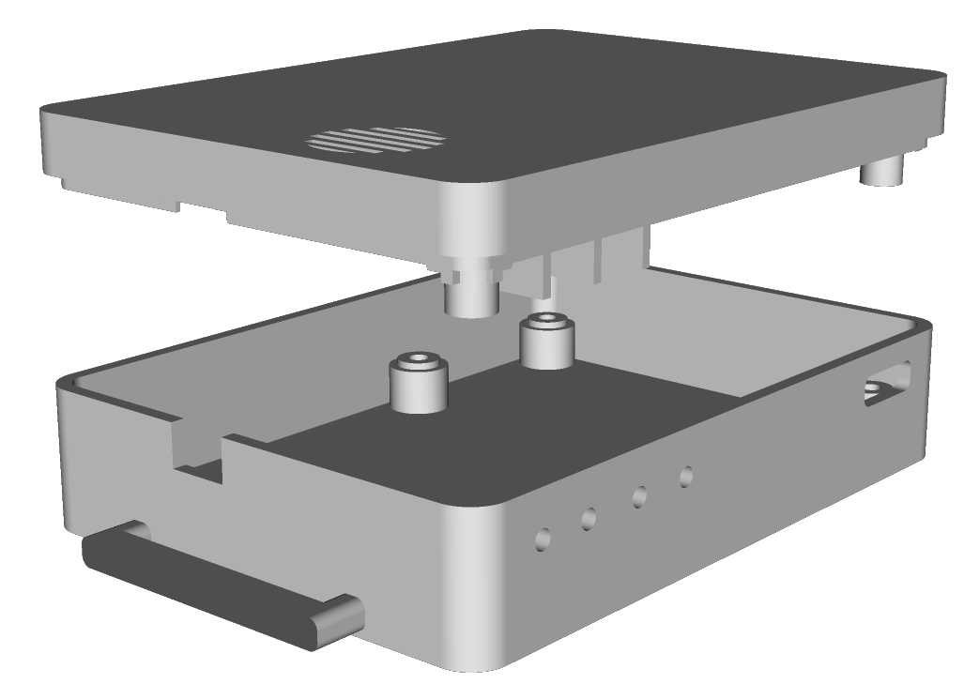

Hình 4.6: Hình ảnh 3D bỏ hộp bộ cảnh báo ngủ gục

## Mô hình thực tế

Từ các thiết kế phần cứng và phần mềm trước, người thực hiện tiến hành in mạch và hàn gắn cùng với nạp chương trình cho phần cứng, các hình ảnh chi tiết cùng mô tả được thể hiện tại mỗi hình.

### Bộ trung tâm

Hình bên dưới thể hiện mặt trên của PCB sau khi được in và gia công, vị trí các mạch nguồn được đặt ở góc trên bên trái giúp giảm nhiễu điện từ tác động đến vi điều khiển đặt cạnh. Các giao tiếp vật lý như cổng USB-C cùng mạch giao tiếp UART và thẻ nhớ được đặt ở góc trên bên phải. Tương tự khối thực thi gồm các Relay được đặt xa vi điều khiển ở góc dưới bên phải để tránh ảnh hưởng bởi điện áp cao và nhiễu từ Relay. Cảm biến gia tốc được đặt ở giữa mạch, GPS đặt ở góc dưới bên trái ngay cạnh đầu cắm an-ten để tối ưu khoảng cách tín hiệu nhận được, pin dự phòng cho module GPS được đặt ngay phía trên và nằm dưới module SIM được cắm vào các header cái. Năm LED trạng thái được bố trí ở cạnh PCB. Vì thiết kế PCB chưa tối ưu nên các vị trí đặt ốc cũng gặp nhiều lỗi và thiếu sót.

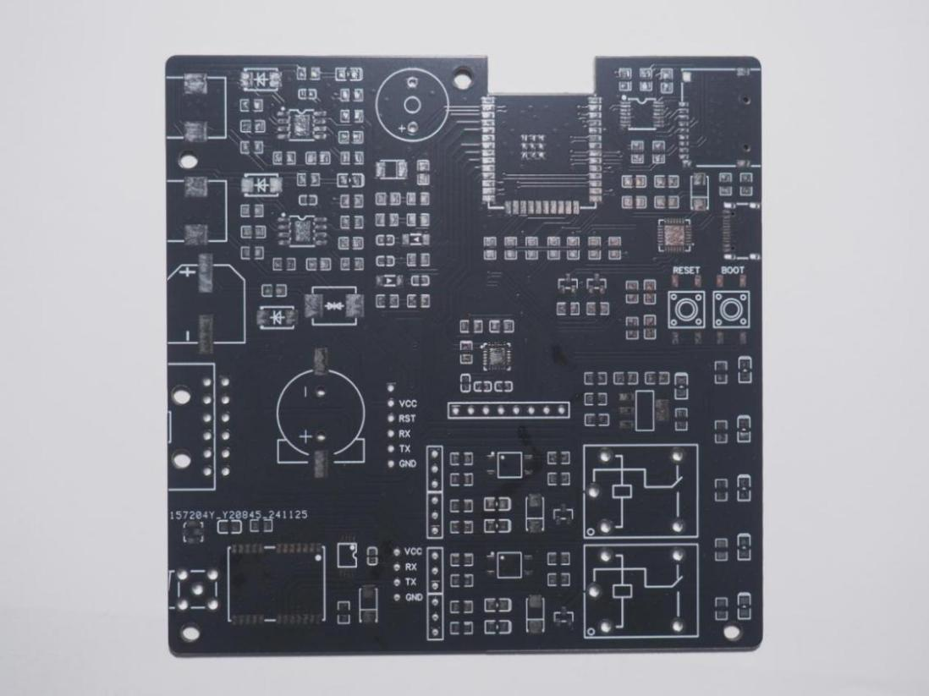

Hình 4.7: Mặt trên PCB chưa hàn linh kiện bộ trung tâm

Hình 4.8 thể hiện hai mặt mạch PCB của bộ trung tâm sau khi được hàn gắn các linh kiện, thứ tự hàn được bắt đầu từ các linh hiện dán kích thước to đến nhỏ, sau đó đến các kinh kiện chân cắm.

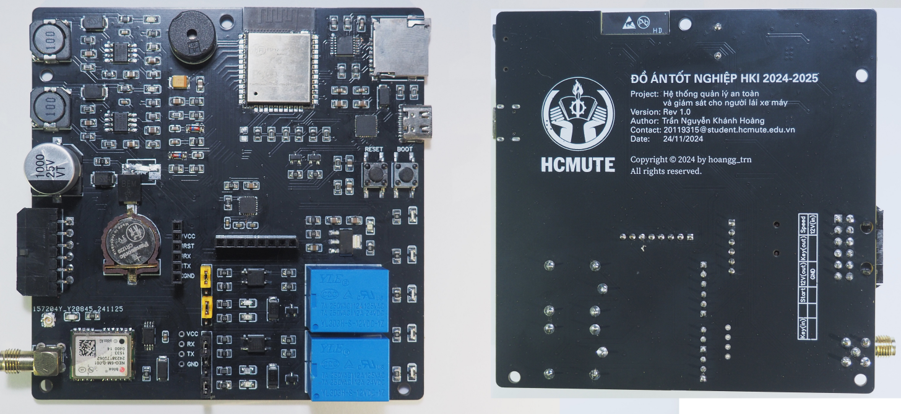

Hình 4.8: Hai mặt PCB bộ trung tâm sau khi hàn kinh kiện

Hình 4.9 thể hiện đầy đủ các kết nối trên mạch của bộ trung tâm với các module rời được lắp đặt.

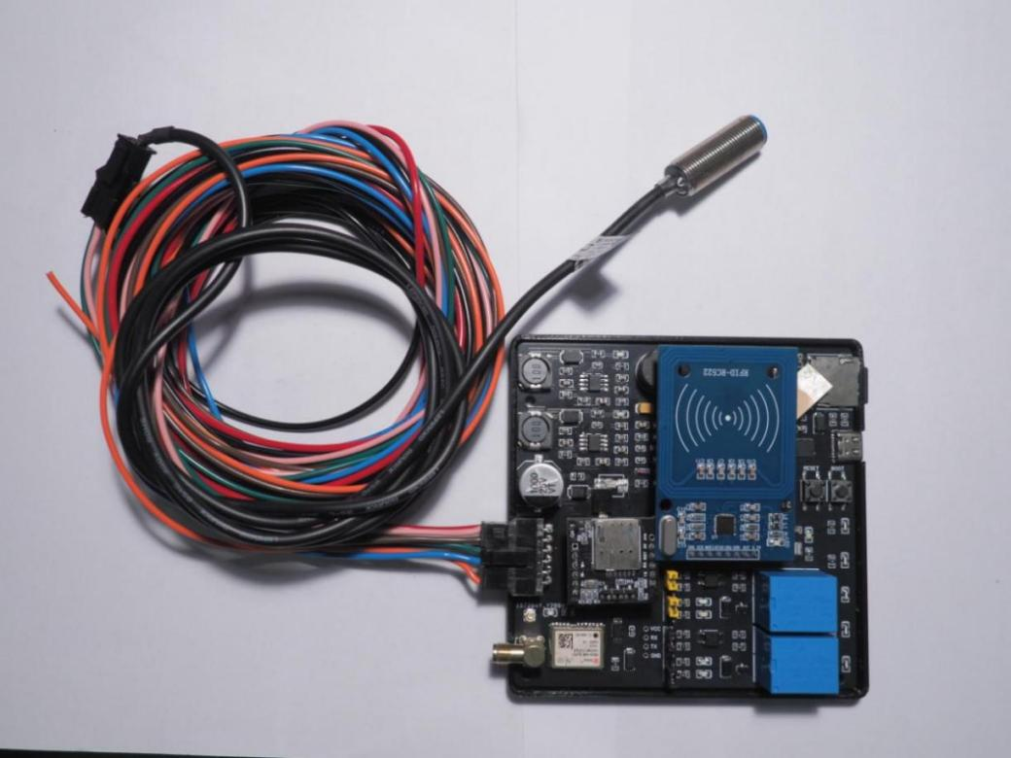

Hình 4.9: Bộ trung tâm khi đã lắp đặt đầy đủ linh kiện

Mặt sau của bộ trung tâm gồm đầu cắm cấp nguồn, kết nối cảm biến cùng ngoại vi khác và an-ten GPS khi được lắp đặt hoàn chỉnh cùng vỏ hộp. Mặt trước của bộ trung tâm với các LED trạng thái từ trái sang lần lượt là trạng thái nguồn 12V - GPS - RFID - thẻ nhớ microSD - GSM, bên trái và cổng USB-C để giao tiếp nạp-gỡ lỗi chương trình cùng với thẻ nhớ lưu dữ liệu được đặt bên phải. Buzzer cảnh báo và vị trí quét thẻ RFID được đặt ở mặt trên hộp.

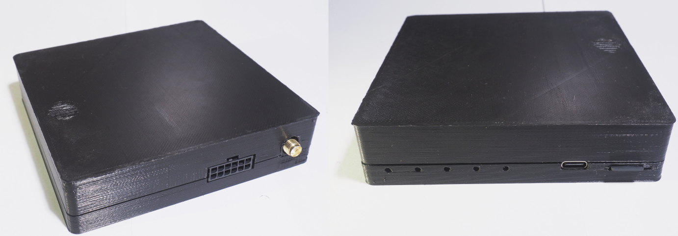

Hình 4.10: Mặt trước và sau của bộ trung tâm đã hoàn thiện

### Bộ cảnh báo ngủ gục

Hình bên dưới thể hiện mạch PCB của bộ cảnh báo ngủ gục khi chưa được hàn gắn linh kiện. Vi điều khiển ESP32-WROOM32 được bố trí góc trên bên phải và chỉ sử dụng các IO nằm bên trái để tối ưu không gian thiết kế, mạch giao tiếp và nạp chương trình cùng cổng USB-C được đặt ngay phía dưới. Khối nguồn gồm mạch sạc xả pin, mạch tăng và hạ áp được bố trí góc trên bên phải và cách xa vi điều khiển để tránh gây nhiễu điện từ ảnh hưởng đến chất lượng tín hiệu cảm biến. Công tắc nguồn được đặt bên trái, Buzzer và các LED trạng thái được đặt góc dưới bên trái. Vì chưa có nhiều kinh nghiệm trong thiết kế PCB nên các lỗ đặt ốc chưa được tối ưu vị trí.

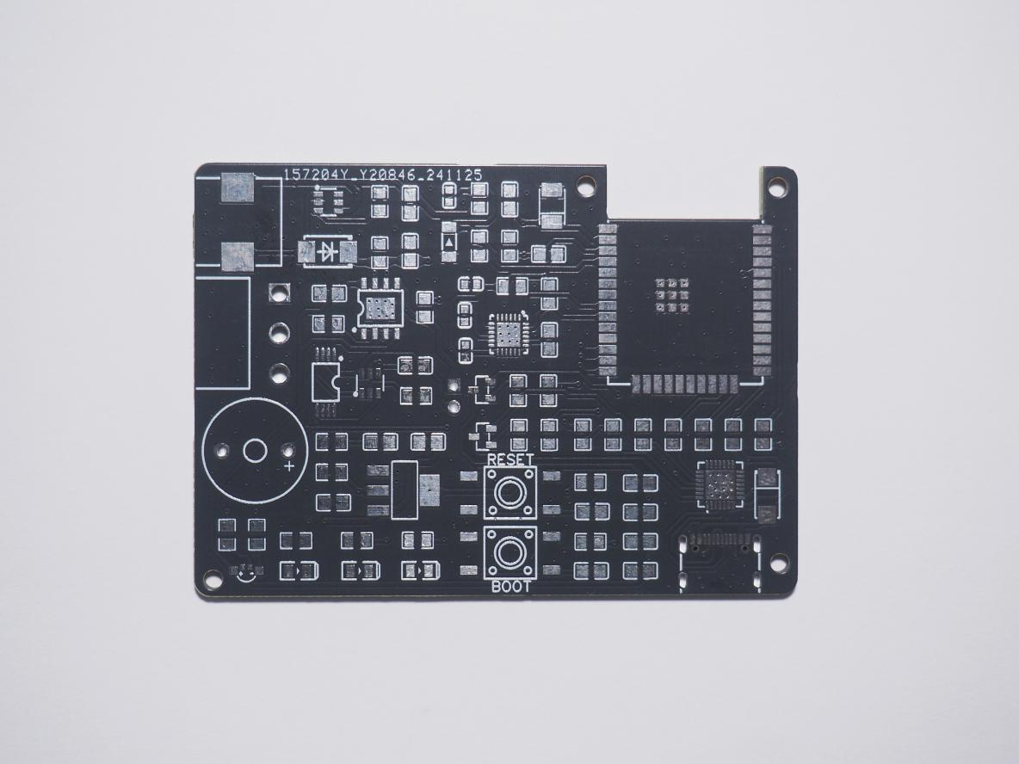

Hình 4.11: Mặt trên PCB chưa hàn linh kiện bộ cảnh báo ngủ gục

Hình 4.12 là ảnh thực tế hai mặt mạch PCB của bộ cảnh báo ngủ gục sau khi được hàn gắn các linh kiện, lần lượt từ linh kiện dán có kích thước lớn đến nhỏ sau đó là linh kiện cắm và pin Li-Po ở mặt sau.

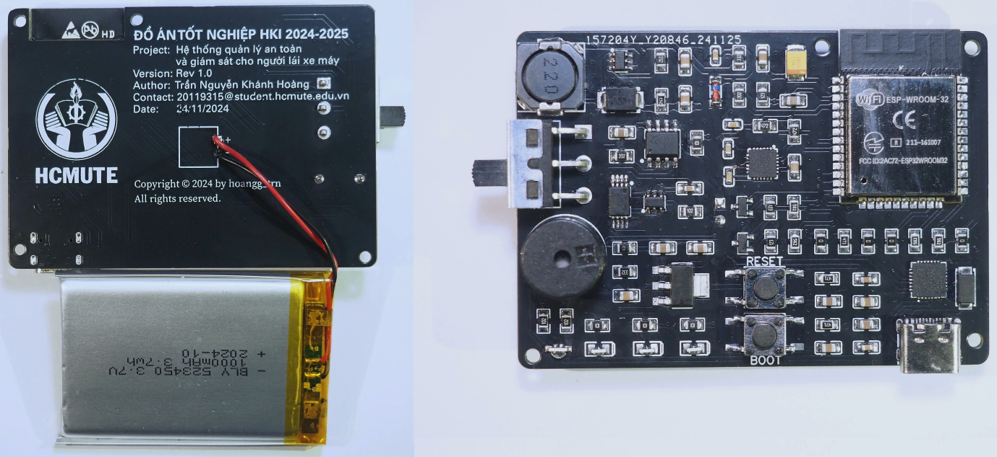

Hình 4.12: Mặt trên và dưới PCB bộ cảnh báo ngủ gục sau khi hàn kinh kiện

Mạch PCB bộ cảnh báo ngủ gục sau khi được lắp vào vỏ hộp được trình bày ở các hình bên dưới. Thứ tự các LED trạng thái lần lượt từ trái sang là trạng thái sạc - nguồn hệ thống - cảnh báo - kết nối ESP-NOW. Công tắc nguồn ở cạnh trái và cổng USB-C ở bên phải LED trang thái. Buzzer được bố trí ở mặt trên của vỏ hộp.

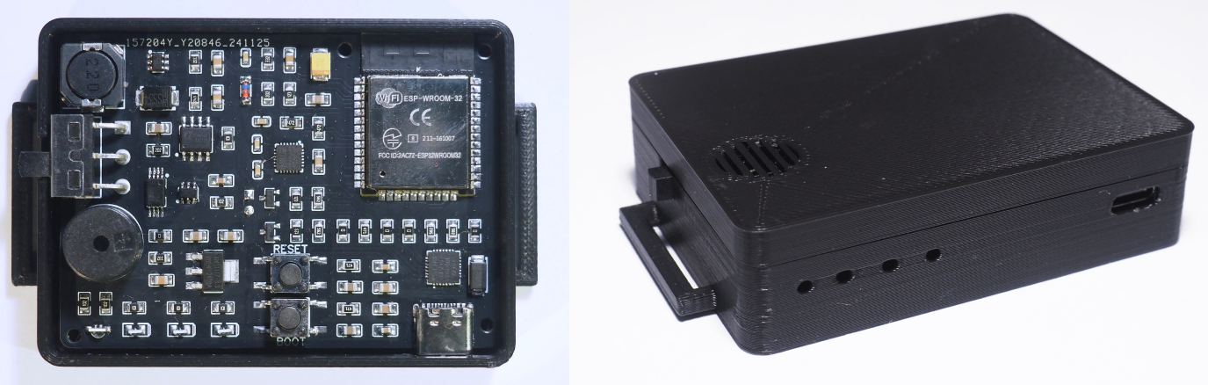

Hình 4.13: Hoàn thiện bộ cảnh báo ngủ gục

## Kết quả hoạt động

### Bộ trung tâm

#### Khởi động

Trạng thái khởi động được mô tả dựa trên hình ảnh thực tế bên dưới.

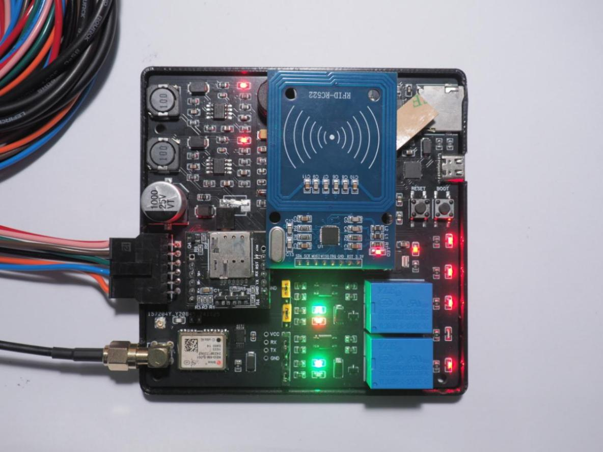’

Hình 4.14: Trạng thái hoạt động của bộ trung tâm

* Khi khởi động thứ tự các phần cứng được khởi chạy lần lượt là ESP-NOW, GPS, SIM, Relay, thẻ nhớ, RFID, các cảm biến (gia tốc, tốc độ). Thời gian khởi động trung bình là 10 giây.
* Sau khi khởi chạy thì Buzzer sẽ phát 4 tiếng còi liên tục với cao độ thấp dần, tất cả LED trạng thái sẽ đồng loạt bật trong quá trình Buzzer hoạt động (trừ LED GPS vì GPS hoạt động độc lập khi được cấp nguồn thì mỗi giây nếu có tín hiệu thì LED GPS sẽ nháy).
* Hai LED xanh lá dùng để theo dõi trạng thái nguồn cấp cho Relay, LED đỏ bên dưới dùng để theo dõi trạng thái kích hoạt Relay với trạng thái kích mức thấp được dùng cho cả hai Relay và ngõ ra được chọn là ngõ ra thường đóng (NC). Relay bên trên đại diện cho bật/ tắt khả năng khởi động xe (đặt giữa nguồn cấp sau chìa khóa và đầu vào Relay đề xe) và bên dưới đại diện cho khả năng bật/tắt cấp nguồn cho hệ thống điện của xe (được đặt trước nguồn cấp chìa khóa). Ở trạng thái “đăng xuất thì Relay khởi động được kích hoạt và nút đề xe không hoạt động.
* Trạng thái tồn tại thẻ nhớ sẽ được kiểm tra trong quá trình khởi động, nếu không phát hiện thẻ nhớ sẽ gửi tin nhắn thông báo cho người dùng, Hình 4.15 thể hiện tin nhắn được gửi trong thực tế.

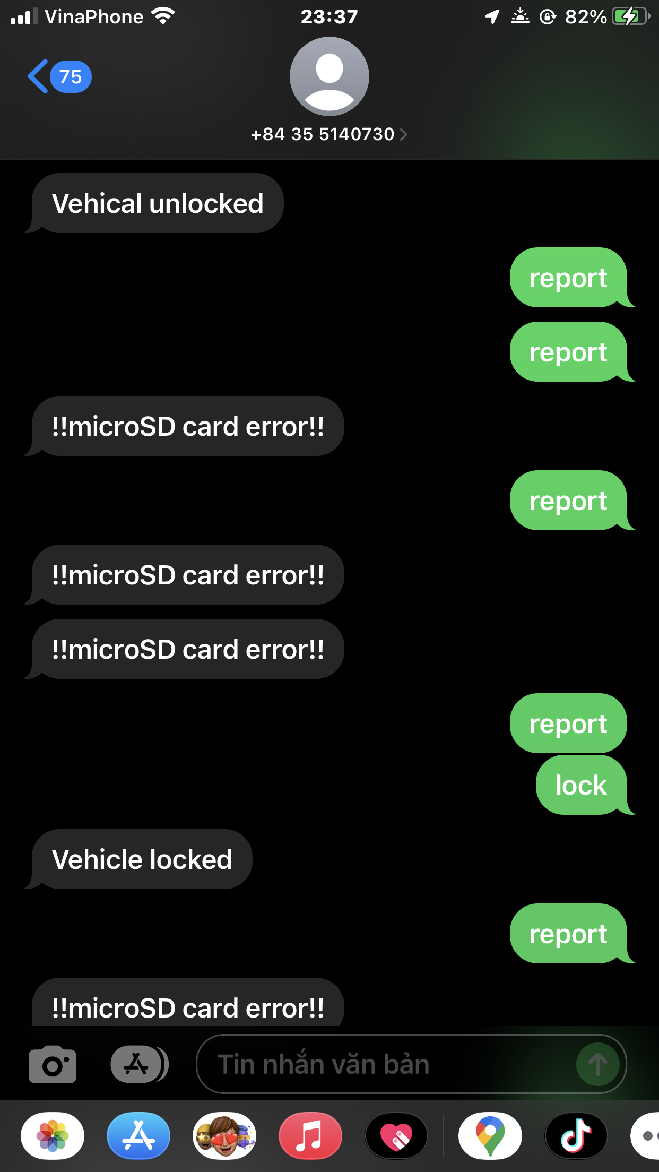

Hình 4.15: Tin nhắn thông báo không tìm thấy thẻ nhớ

#### Chức năng đăng nhập/ đăng xuất

Chức năng đăng nhập/đăng xuất được mô tả dựa trên hình ảnh thực tế tại hình bên dưới.

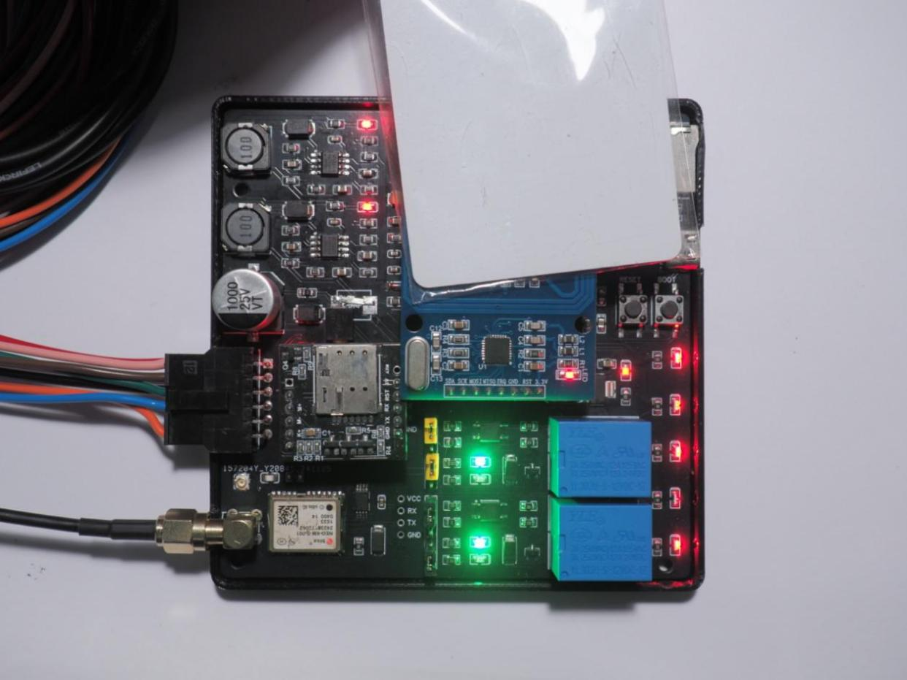

Hình 4.16: Trạng thái đăng nhập người dùng

* Khi đặt thẻ chứa UID khớp với UID được khởi tạo kèm theo thông tin người dùng trong hệ thống, hệ thống phát ba tiếng còi thông báo trạng thái đăng nhập.
* LED RFID ở trạng thái “đăng xuất” sẽ nháy liên tục với tốc độ nhanh hơn trạng thái “đăng nhập.
* Nếu như xe đang có vận tốc hoặc người dùng đăng nhập khi đang có một người dùng khác đăng nhập từ trước thì sẽ không thực hiện được thao tác thay đổi trạng thái đăng nhập/đăng xuất.
* Sau khi đăng nhập hoặc đăng xuất bộ trung tâm sẽ gửi tin nhắn thông báo trạng thái về cho người dùng.

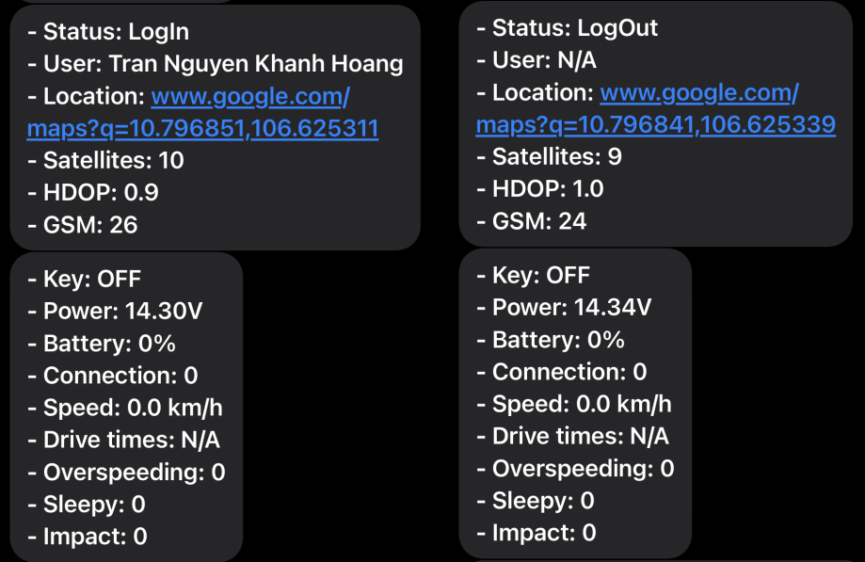

Hình 4.17: Tin nhắn thông báo trạng thái đăng nhập/đăng xuất

Người thực hiện tiến hành thử nghiệm tính ổn định của chức năng bằng cách thực hiện đăng nhập/đăng xuất người dùng 15 lần với mỗi trạng thái và tính thời gian phản hồi tin nhắn kể từ lúc thực hiện thay đổi trạng thái.

**Bảng 4.3**: Kết quả thử nghiệm chức năng đăng nhập/đăng xuất.

|  |  |  |  |  |
| --- | --- | --- | --- | --- |
| Lần thử | Đăng nhập | | Đăng xuất | |
| Kết quả (“x” là có phản hồi) | Thời gian phản hồi (s) | Kết quả (“x” là có phản hồi) | Thời gian phản hồi (s) |
| 1 | x | ~2 | x | ~2 |
| 2 | x | ~2 | x | ~2 |
| 3 | x | ~3 | x | ~2 |
| 4 | x | ~2 | x | ~2 |
| 5 | x | ~2 | x | ~3 |
| 6 | x | ~2 | x | ~2 |
| 7 | x |  | x | ~2 |
| 8 | x | ~2 | x | ~2 |
| 9 | x | ~1 | x | ~1 |
| 10 | x | ~2 | x | ~2 |
| 11 | x | ~2 | x | ~2 |
| 12 | x | ~2 | x | ~2 |
| 13 | x | ~2 | x | ~2 |
| 14 | x | ~2 | x | ~2 |
| 15 | x | ~2 | x | ~2 |
| **Trung bình** | **15/15** | **~2** | **15/15** | **~2** |

Vì phần mềm chưa được tối ưu nên vẫn còn một số lỗi dẫn đến bỏ lỡ trạng thái quét thẻ nhưng nhìn chung tỉ lệ phản hồi khá cao. Thời gian phản hồi tin nhắn giữa các lần quét không quá chênh lệch, trung bình khoảng 2 giây.

#### Chức năng theo dõi và cảnh báo quá tốc độ

Tốc độ được theo dõi bằng cảm biến gắn trên xe theo dõi tốc độ di chuyển giữa các nam châm gắn trên bánh xe, hình ảnh thực tế lắp đặt cảm biến được thể hiện bên dưới.

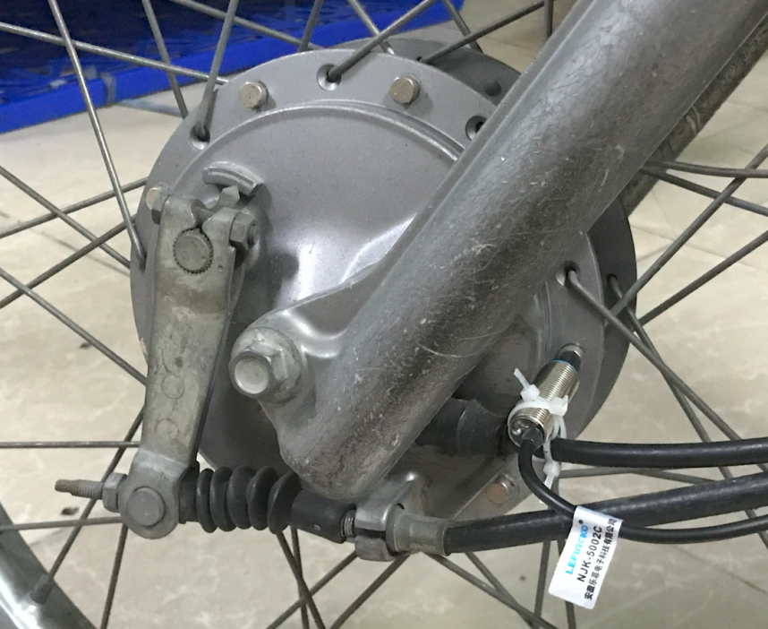

Hình 4.18: Cảm biến đo tốc độ và các nam châm

Ngưỡng tốc độ trên được đặt là 55km/h, ngưỡng dưới là 50km/h. Khi tốc độ vượt quá ngưỡng trên thì hệ thống phát cảnh báo trên cả hai bộ, trong 10 giây tiếp theo nếu không giảm tốc độ xuống dưới ngưỡng dưới thì bộ trung tâm sẽ gửi tin nhắn cảnh báo về cho người dùng.

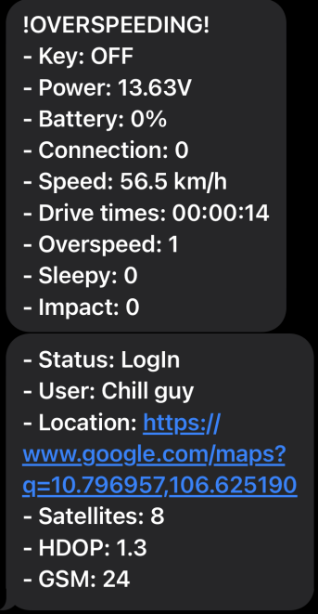

Hình 4.19: Tin nhắn cảnh báo quá tốc độ

Người thực hiện tiến hành kiểm tra chức năng cảnh báo quá tốc độ trong 15 lần, vì lí do an toàn nên ngưỡng tốc độ trên sẽ được đặt ở 15km/h, ngưỡng dưới là 10km/h, tốc độ đo được bởi hệ thống sẽ so sánh với tốc độ hiện trên bảng số của xe.

**Bảng 4.4**: Kết quả thử nghiệm chức năng cảnh báo quá tốc độ.

|  |  |  |  |
| --- | --- | --- | --- |
| Lần thử | Kết quả (“x” là có cảnh báo) | Tốc độ đo bởi hệ thống (km/h) | Tốc độ thực tế (km/h) |
| 1 | x | 22.3 | ~22 |
| 2 | x | 24.71 | ~25 |
| 3 | x | 18.94 | ~20 |
| 4 | x | 28.34 | ~28 |
| 5 | x | 24.40 | ~25 |
| 6 | x | 21.45 | ~23 |
| 7 | x | 25.78 | ~25 |
| 8 | x | 23.55 | ~25 |
| 9 | x | 22 | ~20 |
| 10 | x | 18.08 | ~20 |
| 11 | x | 21.56 | ~22 |
| 12 | x | 29.48 | ~30 |
| 13 | x | 25.32 | ~25 |
| 14 | x | 18.12 | ~20 |
| 15 | x | 22.71 | ~22 |
| **Sai số (Max)** | **15/15** | $$±2km/h$$ | |

Qua thử nghiệm thì kết quả tốc độ thu được từ cảm biến có độ chênh lệnh trong khoảng 2km/h, sai số nằm trong phạm vi cho phép của đề tài đặt ra.

#### Chức năng lưu trữ dữ liệu

Dữ liệu được lưu trong file log.txt được trình bày trong hình dưới.

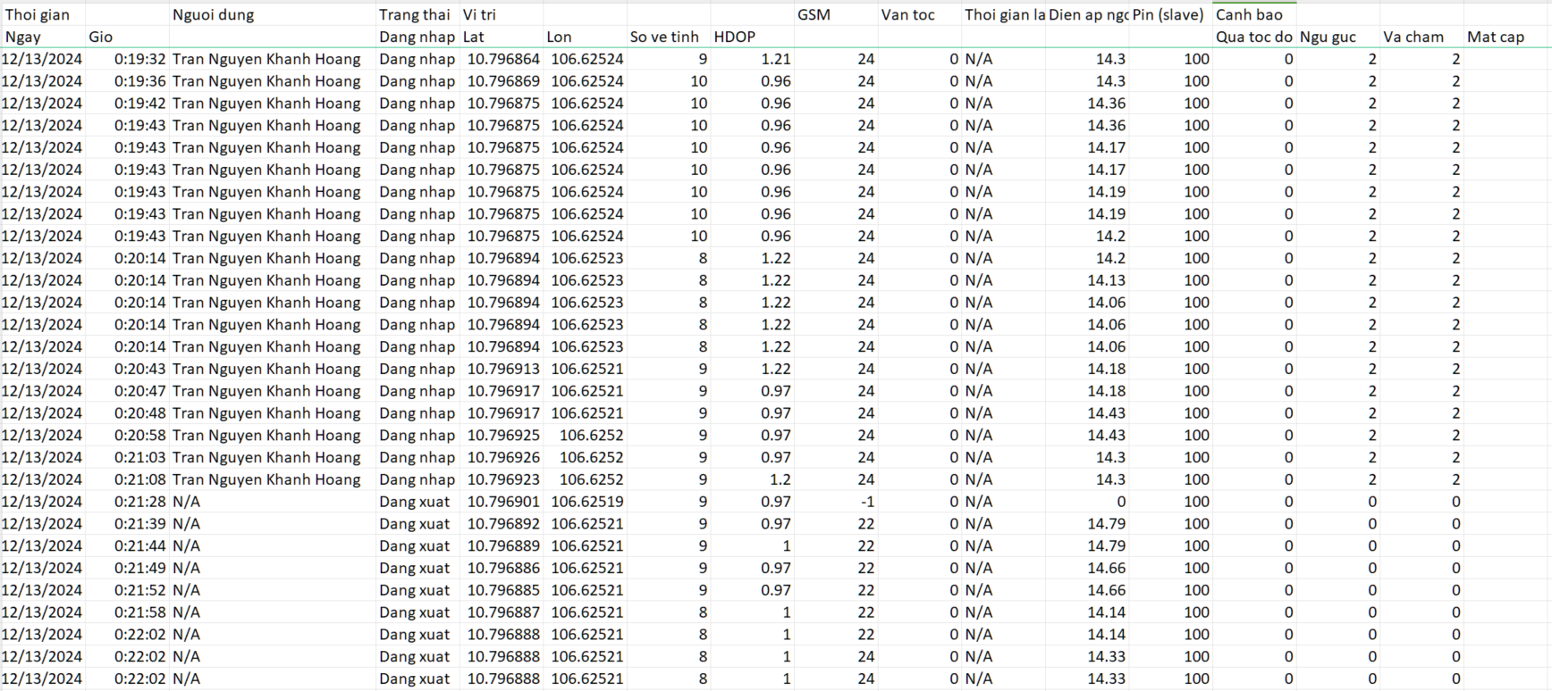

Hình 4.20: Dữ liệu lưu trong file log.txt

#### Chức năng cảnh báo mất cắp

Chức năng cảnh báo mất cắp được mô tả dựa trên hình ảnh thực tế tại Hình 4.21.

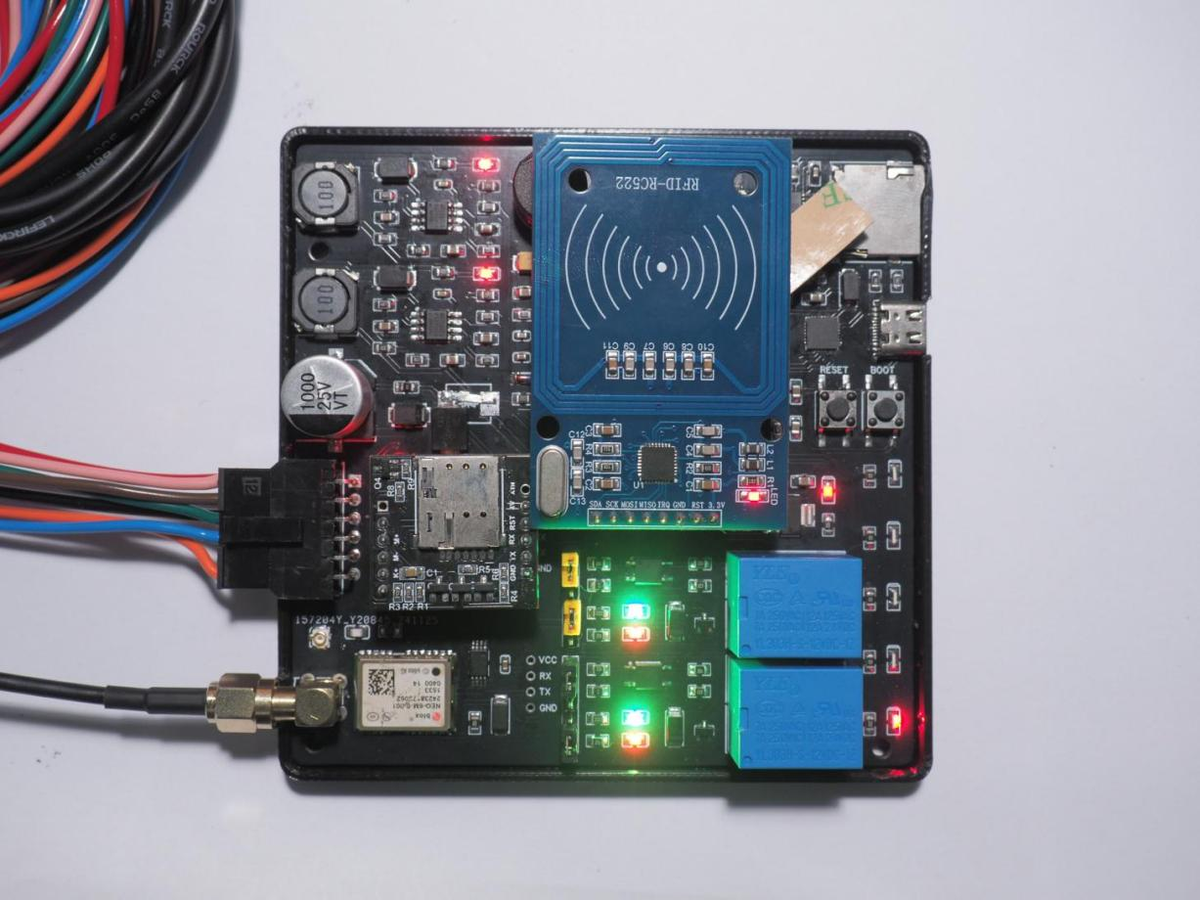

Hình 4.21: Trạng thái hoạt động của chức năng cảnh báo mất cắp

* Khi hệ thống phát hiện tốc độ xe cao hơn 5km/h ở trạng thái đăng xuất thì sẽ phát tín hiệu cảnh báo mất cắp (các trường hợp vận tốc nhỏ hơn 5km/h xem như xe được dắt bộ). Trong 10 giây tiếp theo nếu như không đăng nhập hoặc dừng xe thì hệ thống sẽ kích hoạt Relay ngắt nguồn điện cung cấp cho xe và gửi tin nhắn cảnh báo đến người dùng, nội dung tin nhắn thể hiện bên dưới.

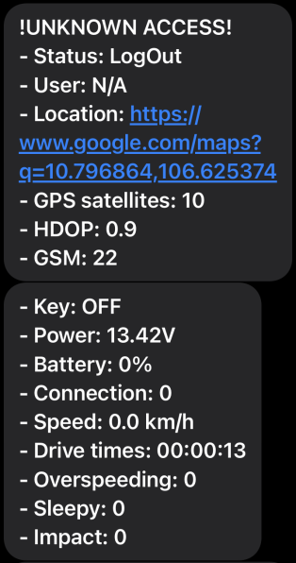

Hình 4.22: Tin nhắn cảnh báo mất cắp

Người thực hiện tiến hành kiểm tra chức năng cảnh báo mất cắp trong 15 lần, kết quả thể hiện bên dưới.

**Bảng 4.5**: Kết quả thử nghiệm chức năng cảnh báo mất cắp.

|  |  |
| --- | --- |
| Lần thử | Kết quả (“x” là có phản hồi) |
| 1 | x |
| 2 | x |
| 3 | x |
| 4 | x |
| 5 | x |
| 6 | x |
| 7 | x |
| 8 | x |
| 9 | x |
| 10 | x |
| 11 | x |
| 12 | x |
| 13 | x |
| 14 | x |
| 15 | x |

Kết quả thử nghiệm cho thấy tỉ lệ phản hồi cảnh báo cao trong 15 lần thử, đảm bảo độ tin cậy trong sử dụng thực tế.

#### Chức năng truyền nhận qua kết nối ESP-NOW

Người thực hiện tiến hành thử nghiệm chức năng nhận thông tin qua kết nối ESP-NOW bằng cách gửi cảnh báo ngủ gục từ bộ trung tâm đến bộ trung tâm trong 15 lần, thử nghiệm truyền thông tin sẽ dùng kiểm tra ở bộ cảnh báo ngủ gục. Kết quả được thể hiện bên dưới.

**Bảng 4.6**: Kết quả thử nghiệm chức năng nhận thông tin qua ESP-NOW.

|  |  |
| --- | --- |
| Lần thử | Trạng thái nhận (“x” là có nhận được) |
| 1 | x |
| 2 | x |
| 3 | x |
| 4 | x |
| 5 | x |
| 6 | x |
| 7 | x |
| 8 | x |
| 9 | x |
| 10 | x |
| 11 | x |
| 12 | x |
| 13 | x |
| 14 | x |
| 15 | x |

Tương tự, kết quả thử nghiệm truyền nhận thông tin qua ESP-NOW cũng cho kết quả khả quan trong 15 lần thử với tất cả đều phản hồi.

#### Chức năng theo dõi vị trí

Vị trí của hệ thống sẽ được kiểm tra mỗi 1 giây. Người thực hiện đề tài tiến hành kiểm tra sai số về khoảng cách của chức năng định vị thông qua GPS với 15 lần đo và so sánh tọa độ đo được với vị trí thực tế (10.796845,106.625329), chi tiết dược thể hiện tại Bảng 4.7.

**Bảng 4.7**: Kết quả thử nghiệm sai số vị trí GPS.

|  |  |  |
| --- | --- | --- |
| Lần thử | Vị trí đo được bởi hệ thống | Độ lệch (m) |
| 1 | 10.796856,106.625252 | ~8 |
| 2 | 10.796864,106.625244 | ~9 |
| 3 | 10.796869,106.625237 | ~10 |
| 4 | 10.796875,106.625237 | ~10 |
| 5 | 10.796875,106.625237 | ~10 |
| 6 | 10.796894,106.625229 | ~11 |
| 7 | 10.796913,106.625206 | ~13 |
| 8 | 10.796917,106.625206 | ~13 |
| 9 | 10.796917,106.625206 | ~13 |
| 10 | 10.796926,106.625198 | ~14 |
| 11 | 10.796923,106.625198 | ~14 |
| 12 | 10.796901,106.625191 | ~15 |
| 13 | 10.796892,106.625214 | ~12 |
| 14 | 10.796889,106.625214 | ~12 |
| 15 | 10.796886,106.625214 | ~12 |
| **Sai số (Max)** |  | **~15m** |

Độ lệch lớn nhất giữa các lần đo là khoảng 15m, độ chính xác chưa cao vì môi trường đo nằm trong nhà nhưng vẫn đảm bảo yêu cầu đặt ra của đề tài.

#### Chức năng xử lý tin nhắn

Khi hệ thống nhận được các tin nhắn có nội dung là “report”, “lock” hoặc “unlock” thì sẽ tiến hành thực thi các thao tác được theo thiết lập từ trước.

* “lock”: tiến hành ngắt nguồn cung cấp điện cho xe và khởi động xe thông qua kích hoạt Relay sau đó gửi tin nhắn phản hồi.

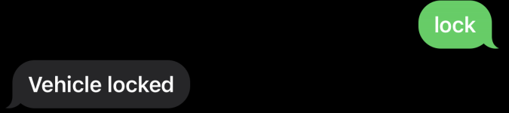

Hình 4.23: Tin nhắn phản hồi cú pháp “lock”

* “unlock”: hệ thống đóng Relay cung cấp nguồn điện cho xe, xe trở về trạng thái đăng xuất sau đó gửi tin nhắn phản hồi.



Hình 4.24: Tin nhắn phản hồi cú pháp “unlock”

* “report”: hệ thống gửi các tin nhắn báo cáo đầy đủ trạng thái của hệ thống đến người dùng.

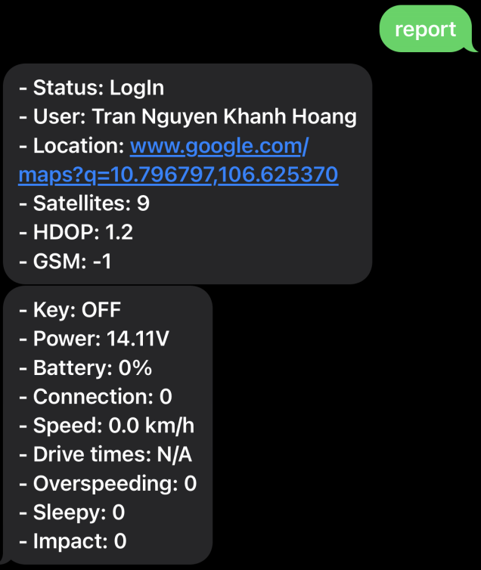

Hình 4.25: Tin nhắn phản hồi cú pháp “report”

Người thực hiện tiến hành kiểm tra thời gian nhận và phản hồi tin nhắn của hệ thống khi nhận các tin nhắn có nội dung lần lượt là “report”, “lock” và “unlock” trong 15 lần cho mỗi nội dung và trình bày kết quả bên dưới.

**Bảng 4.8**: Kết quả thử nghiệm thời gian nhận và phản hồi tin nhắn đến.

|  |  |  |  |  |  |  |
| --- | --- | --- | --- | --- | --- | --- |
| Lần thử | lock | | unlock | | report | |
| Thời gian nhận (s) | Thời gian phản hồi (s) | Thời gian nhận (s) | Thời gian phản hồi (s) | Thời gian nhận (s) | Thời gian phản hồi (s) |
| 1 | ~6 | ~1 | ~4 | ~2 | ~5 | ~4 |
| 2 |  |  | ~4 | ~2 | ~5 | ~1 |
| 3 | ~4 | ~2 | ~3 | ~3 | ~4 | ~3 |
| 4 | ~5 | ~2 | ~5 | ~2 |  | ~1 |
| 5 | ~3 | ~1 | ~4 | ~1 | ~5 | ~1 |
| 6 | ~4 | ~3 | ~4 | ~1 | ~6 | ~1 |
| 7 | ~4 | ~2 | ~3 |  | ~5 | ~3 |
| 8 |  | ~2 | ~3 |  | ~5 | ~2 |
| 9 | ~4 | ~2 | ~4 | ~2 | ~4 |  |
| 10 | ~4 | ~2 | ~4 | ~2 | ~5 | ~2 |
| 11 | ~5 | ~2 | ~4 | ~1 | ~5 | ~2 |
| 12 | ~3 |  | ~4 | ~2 |  |  |
| 13 | ~4 | ~2 | ~4 | ~2 | ~5 | ~2 |
| 14 | ~5 | ~2 | ~3 | ~2 | ~4 | ~2 |
| 15 | ~4 | ~1 | ~4 | ~2 | ~4 | ~2 |
| **Trung bình** | **~4.23** | **~1.85** | **~3.8** | **~1.85** | **~4.76** | **~2** |

Trung bình thời gian nhận tin nhắn của bộ trung tâm nằm trong khoảng 3.8 giây đến xấp xỉ 5 giây, thời gian phản hồi tin nhắn và nhận bởi người dùng nằm trong khoảng 2 giây. Kết quả này nằm trong khoảng cho phép của đề tài.

#### Chức năng cảnh báo va chạm

Cảm biến gia tốc sẽ kiểm tra trạng thái liên tục, khi giá trị gia tốc vượt các ngưỡng đề ra thì sẽ phát cảnh báo ở cả hai bộ và gửi tin nhắn cảnh báo đến người dùng.

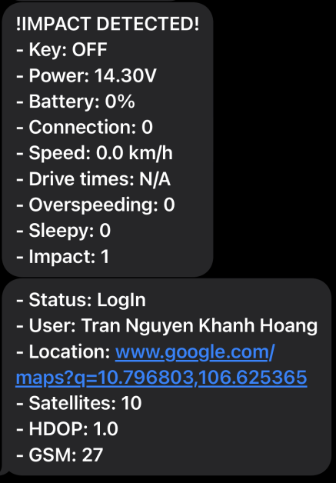

Hình 4.26: Tin nhắn cảnh báo va chạm

Người thực hiện tiến hành thử nghiệm chức năng cảnh báo va chạm trong 15 lần với mỗi loại va chạm, ngưỡng giá trị gia tốc được đặt lại vì lí do an toàn (**Phụ lục 10**), kết quả được trình bày bên dưới.

**Bảng 4.9**: Kết quả thử nghiệm thời gian phản hồi tin nhắn cảnh báo va chạm.

|  |  |  |  |  |  |  |
| --- | --- | --- | --- | --- | --- | --- |
| Lần thử | Nhẹ | | Trung bình | | Nặng | |
| Phản hồi (“x” là có) | Thời gian phản hồi (s) | Phản hồi (“x” là có) | Thời gian phản hồi (s) | Phản hồi (“x” là có) | Thời gian phản hồi (s) |
| 1 | x | ~2 | x | ~3 | x | ~2 |
| 2 | x | ~2 | x | ~2 | x | ~1 |
| 3 | x | ~2 | x | ~2 | x | ~2 |
| 4 | x | ~3 | x | ~2 | x | ~2 |
| 5 | x | ~2 | x |  | x | ~3 |
| 6 | x | ~2 | x | ~2 | x | ~3 |
| 7 | x | ~2 | x | ~2 | x | ~2 |
| 8 | x | ~1 | x | ~2 | x | ~2 |
| 9 | x | ~1 | x | ~2 | x | ~4 |
| 10 | x | ~2 | x | ~2 | x |  |
| 11 | x | ~2 | x | ~3 | x |  |
| 12 | x | ~2 | x | ~3 | x |  |
| 13 | x | ~2 | x | ~5 | x | ~2 |
| 14 | x | ~2 | x | ~2 | x | ~2 |
| 15 | x | ~3 | x | ~2 | x | ~2 |
| **Trung bình** | **15/15** | **~2** | **15/15** | **~2.42** | **15/15** | **~2.25** |

Các lần thử cho thấy tỉ lệ cảnh báo va chạm là 100%, đảm bảo độ tin cậy và an toàn khi sử dụng trong thực tế. Thời gian phản hồi tin nhắn cảnh báo tới người dùng nằm trong khoảng 2.5 giây.

### Bộ cảnh báo ngủ gục

#### Khởi động

Trạng thái khởi động được mô tả dựa trên hình ảnh thực tế bên dưới.

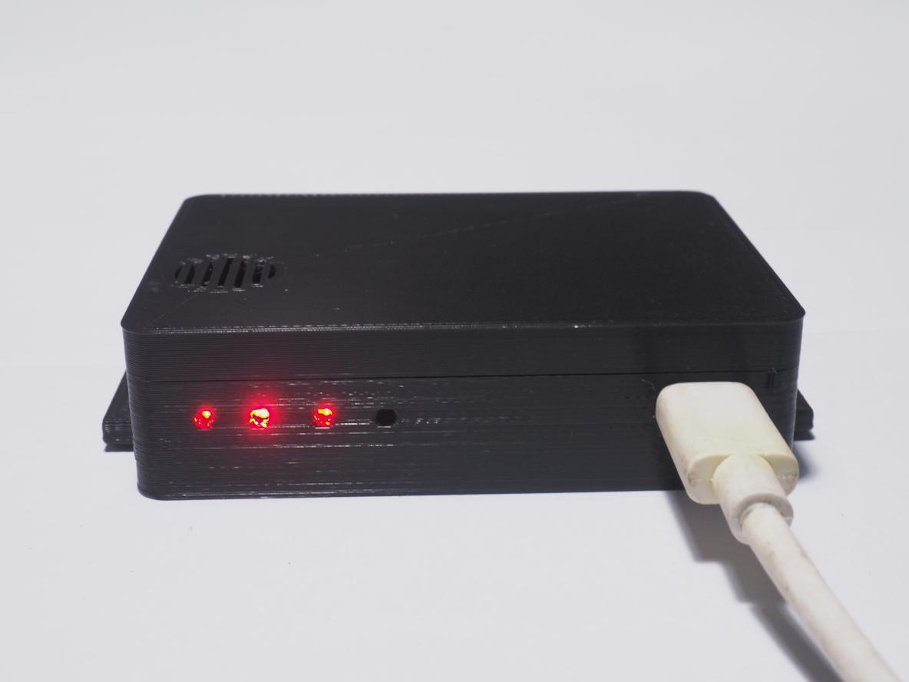

Hình 4.27: Trạng thái hoạt động của bộ cảnh báo ngủ gục

* Khi khởi động thứ tự các phần cứng được khởi chạy lần lượt là ESP-NOW, cảm biến đo góc nghiêng. Thời gian khởi động trung bình là 5 giây, thời gian kết nối trong khoảng 3 giây.
* Sau khi khởi chạy thì Buzzer sẽ phát 4 tiếng còi liên tục với cao độ thấp dần, tất cả LED trạng thái sẽ đồng loạt bật trong quá trình Buzzer hoạt động. LED ngoài cùng bên phải sẽ luôn bật khi có kết nối với bộ trung tâm.

#### Chức năng cảnh báo ngủ gục

Bộ cảnh báo ngủ gục được gắn trên đỉnh nón bảo hiểm (Hình 4.28), theo dõi trạng thái nghiêng đầu của người dùng liên tục, nếu góc nghiêng lớn hơn 15 độ trong 3 giây thì sẽ phát cảnh báo bằng Buzzer và gửi tin nhắn về cho người dùng (Hình 4.29).

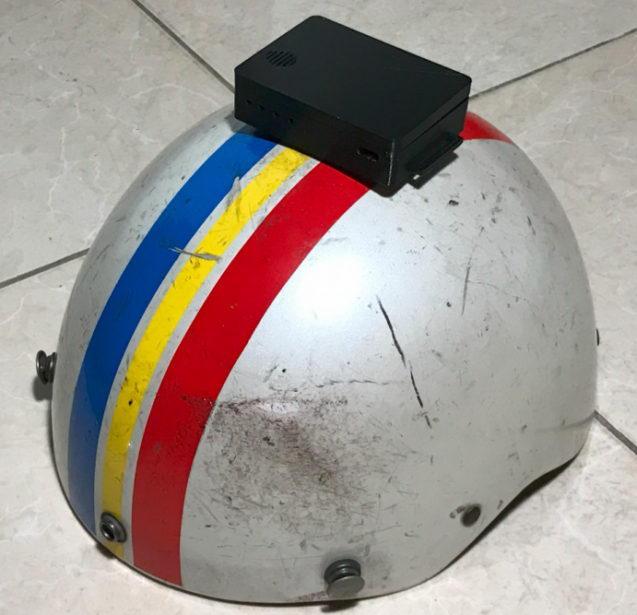

Hình 4.28: Hình ảnh thực tế lắp đặt bộ cảnh báo ngủ gục

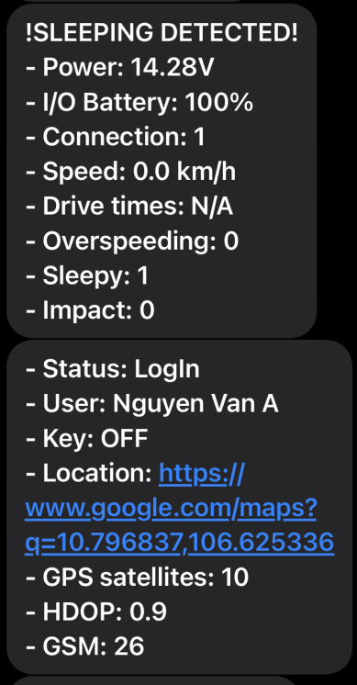

Hình 4.29: Tin nhắn cảnh báo ngủ gục

Người thực hiện tiến hành thử nghiệm chức năng cảnh báo ngủ gục trong 15 lần, kết quả trình bày bên dưới.

**Bảng 4.10**: Kết quả thử nghiệm thời gian phản hồi tin nhắn cảnh báo ngủ gục.

|  |  |  |  |
| --- | --- | --- | --- |
| Lần thử | Kết quả (“x” là có) | Thời gian phản hồi (s) | Thời gian trở về trạng thái bình thường (s) |
| 1 | x |  | <1 |
| 2 | x | ~2 | <1 |
| 3 | x | ~2 | <1 |
| 4 | x | ~2 | <1 |
| 5 | x | ~2 | <1 |
| 6 | x | ~3 | <1 |
| 7 | x | ~3 | <2 |
| 8 | x | ~2 | <1 |
| 9 | x | ~4 | 15 |
| 10 | x | ~4 | <1 |
| 11 | x | ~4 | <1 |
| 12 | x |  | 8 |
| 13 | x | ~2 | <1 |
| 14 | x | ~2 | <1 |
| 15 | x | ~2 | <2 |
| **Trung bình** | **15/15** | **~2.61** | **~2.53** |

Tỉ lệ phản hồi cảnh báo là 100% trong 15 lần thử, tuy nhiên thời gian trả về trạng thái bình thường có thể chậm trong một vài lần thử vì giá trị cảm biến bị trôi. Nhìn chung thời gian phản hồi tin nhắn cảnh báo đến người dùng vẫn nằm trong khoảng chấp nhận được.

#### Chức năng truyền nhận qua kết nối ESP-NOW

Khi cá hai bộ đều được cấp nguồn và hoạt động thì sẽ tự tìm và kết nối với nhau, trên bộ cảnh báo ngủ gục LED bên phải ngoài cùng sẽ thể hiện trạng thái kết nối với LED bật liên tục khi có kết nối và ngược lại.

Người thực hiện tiến hành thử nghiệm chức năng nhận thông tin qua kết nối ESP-NOW bằng cách gửi các cảnh báo va chạm từ bộ trung tâm đến bộ cảnh báo ngủ gục trong 15 lần, kết quả được thể hiện bên dưới.

**Bảng 4.11**: Kết quả thử nghiệm chức năng nhận thông tin qua ESP-NOW.

|  |  |
| --- | --- |
| Lần thử | Trạng thái nhận (“x” là có nhận được) |
| 1 | x |
| 2 | x |
| 3 | x |
| 4 | x |
| 5 | x |
| 6 | x |
| 7 | x |
| 8 | x |
| 9 | x |
| 10 | x |
| 11 | x |
| 12 | x |
| 13 | x |
| 14 | x |
| 15 | x |

Tỉ lệ nhận thông tin qua ESP-NOW nằm ở mức tốt trong 15 lần thử, đảm bảo các cảnh báo không bị bỏ lỡ.

#### Chức năng theo dõi trạng thái pin

Khi được sạc thì LED trạng thái sạc có màu đỏ nếu chưa sạc đầy và có màu xanh lá khi được sạc đầy (Hình 4.31). Nếu pin dưới 20% (3.08V) thì bộ cảnh báo ngủ gục phát tín hiệu cảnh báo bàng Buzzer và gửi tin nhắn cảnh báo đến người dùng nếu có kết nối với bộ trung tâm (Hình 4.30). Điện áp ngắt của pin là 2.8V (0%), thời lượng sử dụng liên tục thực tế với dung lượng pin là 1000mAh là 4 giờ và thời gian để sạc đầy từ 0% đến 100% khoảng 2 giờ 30 phút.

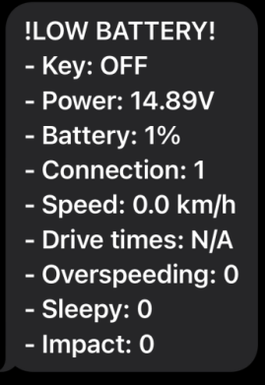

Hình 4.30: Tin nhắn cảnh báo pin yếu

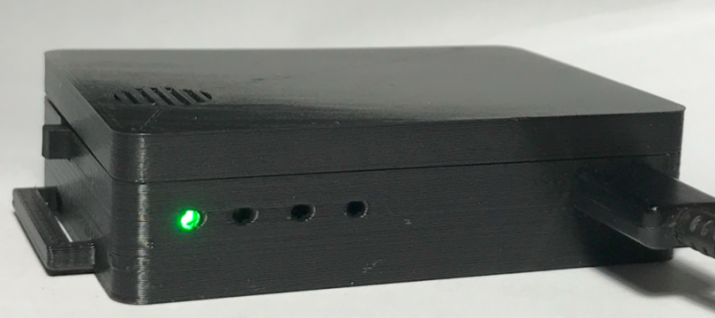

Hình 4.31: Trạng thái sạc đầy của bộ cảnh báo ngủ gục

Người thực hiện tiến hành kiểm tra chức năng theo dõi trạng thái pin trong 15 lần, mỗi lần cách nhau 2 phút thông qua debug bằng serial trên máy tính, kết quả được trình bày bên dưới.

**Bảng 4.12**: Kết quả thử nghiệm theo dõi trạng thái pin.

|  |  |  |
| --- | --- | --- |
| Lần kiểm tra | Kết quả đo bằng đồng hồ (V) | Kết quả trên serial (V) |
| 1 | 3.65 | 3.65 |
| 2 | 3.66 | 3.63 |
| 3 | 3.66 | 3.66 |
| 4 | 3.66 | 3.65 |
| 5 | 3.65 | 3.64 |
| 6 | 3.66 | 3.66 |
| 7 | 3.66 | 3.62 |
| 8 | 3.67 | 3.64 |
| 9 | 3.66 | 3.65 |
| 10 | 3.66 | 3.67 |
| 11 | 3.66 | 3.63 |
| 12 | 3.66 | 3.64 |
| 13 | 3.67 | 3.63 |
| 14 | 3.68 | 3.67 |
| 15 | 3.67 | 3.67 |
| **Sai số (Max)** | $$±0.04V$$ | |

Sai số trong các lần theo dõi điện áp từ pin của bộ cảnh báo ngủ gục nằm trong khoảng 0.04V, rất tốt so với ngưỡng $±0.5V$ đặt ra.

## Nhận xét và đánh giá

Sau quá trình nghiên cứu và triển khai đề tài, người thực hiện gặp không ít khó khăn và trở ngại do các phát sinh trong thiết kế phần cứng và phần mềm và giới hạn về kiến thức. Nhưng với sự nỗ lực và cố gắng người thực hiện đã khắc phục phần lớn các vấn đề trên để hoàn thiện sản phẩm và đáp ứng các yêu cầu đề ra. Tuy nhiên vẫn còn một số nhược điểm cố hữu tồn tại trong hệ thống chưa được khắc phục vì giới hạn về thời gian và kiến thức.

* **Ưu điểm**
* Mạch được thiết kế nhỏ, giúp hệ thống nhỏ gọn, dễ dàng lắp đặt.
* Tốc độ phản hồi cao đối với các cảnh báo.
* Các thông số theo dõi có độ chính xác cao.
* Khả năng hoạt động liên tục (bộ trung tâm) mà không gặp vấn đề phát sinh.
* Thời lượng sử dụng pin dài đối với bộ cảnh báo ngủ gục.
* Dễ dàng kiểm tra trạng thái và điều khiển khóa xe ở bất cứ đâu bằng tin nhắn.
* Tốc độ kết nối giữa hai bộ nhanh.
* **Nhược điểm**
* Tốc độ phản hồi tin nhắn chưa cao, phụ thuộc vào tối ưu logic xử lý và chất lượng tín hiệu.
* Phản hồi tin nhắn đôi khi bị lỗi dẫn đến lỡ tin nhắn.
* Giải thuật cảnh báo ngủ gục còn đơn giản, chưa thực sự phản ảnh đúng trạng thái.
* Thời gian trở về trạng thái bình thường của bộ cảnh báo ngủ gục sau cảnh báo đôi khi lớn do cảm biến bị trôi.
* Hệ thống sử dụng tin nhắn để theo dõi trạng thái hệ thống nên chưa có tính trực quan trong giao diện người dùng.
* Dữ liệu người dùng được khởi tạo trước, chưa có tính năng tạo tài khoản.
* **Đánh giá**

Các kiểm tra về hoạt động và chức năng của hệ thống được tổng hợp lại để đưa ra đánh giá tổng quát về mức độ đáp ứng so với yêu cầu đề ra.

**Bảng 4.13**: Bảng thống kê đánh giá các thử nghiệm thực tế của mô hình.

|  |  |  |  |  |  |  |
| --- | --- | --- | --- | --- | --- | --- |
| Công việc | Số lần thử | Độ chính xác | Sai số | Thời gian đáp ứng (s) | Đánh giá | Chú thích |
| Bộ trung tâm hoạt động liên tục | 24 giờ | 24 giờ |  | Ổn định | Đạt |  |
| Bộ cảnh báo ngủ gục hoạt động liên tục | 4 giờ | 4 giờ | $$±30 phút$$ | Ổn định | Đạt | Thời lượng pin ảnh hưởng bởi số lần cảnh báo và nhiệt độ môi trường |
| Kích hoạt cảnh báo ngủ gục | 15 | 15 |  | <1 giây | Đạt | Thời gian trở về trạng thái bình thường lớn do cảm biến bị trôi giá trị |
| Kích hoạt cảnh báo va chạm | 45 | 45 |  | <1 giây | Đạt |  |
| Kích hoạt cảnh báo quá tốc độ | 15 | 15 |  | <1 giây | Đạt |  |
| Kích hoạt cảnh báo mất cắp | 15 | 15 |  | Ổn định | Đạt |  |
| Đăng nhập/đăng xuất | 30 | 30 |  | <1 giây | Đạt | Hoạt động tốt trong phạm vi 2cm |
| Theo dõi vị trí | 15 |  | $$±15m$$ |  | Đạt | Sai số khi ở trong nhà lớn hơn |
| Theo dõi trạng thái pin | 15 |  | $$±0.04V$$ | Ổn định | Đạt |  |
| Theo dõi trạng thái nguồn | 15 |  | $$±0.05V$$ | Ổn định | Đạt |  |
| Gửi tin nhắn | 120 | 109 |  | <4 giây | Đạt | Thời gian nhận và phản hồi phụ thuộc chất lượng tín hiệu GSM |
| Nhận tin nhắn | 45 | 41 |  | <6 giây | Đạt |
| Đo tốc độ | 15 |  | $$±2km/h$$ | Ổn định | Đạt |  |
| Truyền nhận thông tin qua ESP-NOW | 30 | 30 |  | <1 giây | Đạt | Hoạt động tốt trọng phạm vi 50m |

Qua quá trình tổng hợp các kết quả thử nghiệm từ thực tế, có thể đánh giá tổng thể hệ thống hoạt động ổn định và thỏa mãn các yêu cầu kĩ thuật của đề tài đặt ra. Các tín hiệu cảnh báo có tỉ lệ phản hồi rất cao đảm bảo độ tin cậy và an toàn cho người sử dụng trong môi trường thực tế. Thời gian phản hồi và sai số đo được của các cảm biến cũng nằm ở mức thấp. Tuy nhiên trong một vài trường hợp vẫn xảy ra hiện tượng thất lạc tin nhắn hoặc bỏ lỡ trạng thái đăng nhập/đăng xuất.

Bảng 4.14 liệt kê thông số điện áp và dòng điện tiêu thụ trong thực tế của hệ thống, với mức điện áp hoạt động của bộ trung tâm trong khoảng 12-18VDC đề phòng trường hợp ắc quy bị lệnh điện áp trong quá trình hoạt động gây nguy hiểm cho hệ thống. Dòng điện được đo là dòng tiêu thụ toàn mạch, full tải khi tất cả thiết bị hoạt động ở mức tiêu thụ lớn nhất.

**Bảng 4.14**: Dòng điện tiêu thụ và điện áp hoạt động của phần cứng trong thực tế.

|  |  |  |  |
| --- | --- | --- | --- |
|  | Phần cứng | Dòng điện (A) | Điện áp (V) |
| Bộ trung tâm | ESP32-WROOM32 | - Khởi động: 190mA  - Full tải: 225mA  - Đóng hai Relay: 135mA | 3.3 |
| SIM A7680C | 4.2 |
| RFID | 3.3 |
| Relay | 12 |
| microSD | 3.3 |
| MPU6050 | 3.3 |
| GPS | 3.3 |
| Hall NJK 5002C | 12-18 |
| Bộ cảnh báo ngủ gục | ESP32-WROOM32 | - Khởi động: 235mA  - Trung bình: 350mA | 3.3 |
| MPU6050 | 3.3 |

# Kết luận và hướng phát triển

## Kết luận

Sau khoảng 15 tuần nghiên cứu và triển khai đề tài, người thực hiện đã tương đối hoàn thiện đề tài với các tính năng đáp ứng các yêu cầu thiết kế đặt ra ban đầu. Mô hình đã được triển khai trong môi trường thực tế mang lại các kết quả khả quan.

Về phần cứng:

* Thiết bị được tích hợp với kích thước nhỏ gọn (bộ trung tâm 10.45x10.45x2.4cm - bộ cảnh báo ngủ gục 7.3x5.16x2cm), các kết nối được gộp lại vào một header tối ưu và đơn giản hóa việc lắp đặt và sử dụng.
* Khả năng lưu trữ dữ liệu ổn định, đầy đủ và chính xác với bộ nhớ ngoài.
* Các trạng thái của hệ thống có thể theo dõi một các trực quan thông qua đèn LED trên phần cứng.
* Hoạt động liên tục một cách ổn định, thời lượng pin tốt và thời gian sạc tương đối nhanh (bộ cảnh báo ngủ gục sử dụng được 4 giờ liên tục - sạc đầy trong 2.5 giờ từ 0%).
* Các tín hiệu cảnh báo bởi Buzzer rõ ràng, dễ dàng phân biệt.
* Chất lượng tín hiệu GPS và GSM thu được từ các cảm biến ở mức tốt.

Về phần mềm:

* Các kết nối không dây hoạt động ổn định, thời gian kết nối dưới 3 giây.
* Các tính năng cảnh báo an toàn có tốc độ phản hồi tốt (dưới 1 giây), ngay cả khi không gửi được tin nhắn thì vẫn thực hiện cuộc gọi cảnh báo đối với cảnh báo va chạm.
* Thời gian phản hồi cảnh báo bằng tin nhắn tương đối thấp (gửi khoảng 3 giây, nhận khoảng 6 giây), có thể tối ưu trong tương lai.
* Độ chính xác cao đối với các thông số được theo dõi như tốc độ ($±2km/h$), góc nghiêng và gia tốc có thời gian phản hồi dưới 1 giây và tốc độ cập nhật 20ms/mẫu.
* Khả năng điều khiển khóa/mở khóa xe để chống trộm hoạt động hiệu quả (phản hồi trong 4 giây).

Tóm lại, với các thành công và kết quả từ thực nghiệm, đề tài cho thấy khả năng ứng dụng trong thực tiễn đời sống đem đến sự an toàn và tiện lợi cho người sử dụng, có khả năng mở rộng và phát triển trong tương lai.

## Hướng phát triển

Từ những thành tựu, hạn chế và kiến thức thu được từ đề tài, người thực hiện đề xuất các giải pháp và hướng phát triển mới cho đề tài trong tương lai:

* Cải thiện kích thước phần cứng bằng cách sử dụng toàn bộ chip dán, bố trí linh kiện ở hai mặt PCB.
* Tăng thời lượng sử dụng của bộ cảnh báo ngủ gục thông qua tối ưu giải thuật.
* Mở rộng các kết nối không dây với các bộ mới để theo dõi các chỉ số sức khỏe của người dùng như nhịp tim-huyết áp để phòng tránh các trường hợp đột quỵ khi lái xe. Tất cả được quan sát và điều khiển trực quan thông qua màn hình.
* Mở rộng khả năng kết nối với internet của module SIM cho phép giám sát và quản lý các thông số một cách thuận tiện và trực quan, sử dụng API cho bản đồ và theo dõi vị trí thời gian thực cùng với cảnh báo tốc độ dựa trên phân loại đường.
* Nghiên cứu sâu và xử lý về giải thuật của cảnh báo ngủ gục, tích hợp thêm camera và sử dụng xử lý ảnh để phân tích trạng thái của người dùng.
* Thêm tính năng tạo người dùng, ghi thông tin thẻ và bảo mật.
* Phát triển một giao diện tương tác (web hoặc app) với sever lưu trữ dữ liệu để người dùng có thể thao tác thay vì gửi tin nhắn và ghi nhớ cú pháp.
* Cải thiện hiệu năng hệ thống bằng cách tối ưu giải thuật chương trình.
* Sử dụng phần cứng mới hỗ trợ và tích hợp SIM và GPS để tối ưu không gian thiết kế.

TÀI LIỆU THAM KHẢO

1. C. Ronis and AAA Foundation for Traffic Safety, “Drowsy Driving Continues to be a Problem on the Roads”, 2012. [Online]. Available: <https://s.net.vn/q6Sc>.
2. “Vi phạm tốc độ: Nhiều nguy cơ gây tai nạn giao thông”, 2020. <https://s.net.vn/p5nl>.
3. N. A. Rose and W. T. C. Neale, Motorcycle Accident Reconstruction. Warrendale, PA, USA: SAE International, 2018, ISBN: 978-0768095074.
4. Teltonika, “Motorcycle tracking, protection, and safety.” [Online]. Available: <https://s.net.vn/MNY8>.
5. B. Artono, T. Lestariningsih, R. G. P. Yudha and A. A. Bachri, “Motorcycle Security System using SMS Warning and GPS Tracking,” Journal of Robotics and Control (JRC), vol. 1, no. 5, Jan. 2020, doi: 10.18196/jrc.1531.
6. C. Bougard, Stéphane Espié, B. Larnaudie, Sébastien Moussay, and D. Davenne, “Effects of Time of Day and Sleep Deprivation on Motorcycle-Driving Performance,” PLoS ONE, vol. 7, no. 6, pp. e39735–e39735, Jun. 2012, doi: <https://doi.org/10.1371/journal.pone.0039735>.
7. “Select Risk Factors Associated with Causes of Motorcycle Crashes National Transportation Safety Board.” Available: <https://s.net.vn/NYlO>.
8. M.Elliott et al., “Motorcycle safety: a scoping study Prepared for Road Safety Division, Department for Transport.” Accessed: Dec. 21, 2024. [Online]. Available: <https://s.net.vn/21Dz>.
9. Z. T. Al-Dahan, N. K. Bachache, and L. N. Bachache, “Design and Implementation of Fall Detection System Using MPU6050 Arduino,” Lecture Notes in Computer Science, pp. 180–187, 2016, doi: <https://doi.org/10.1007/978-3-319-39601-9_16>.
10. R. Santos and S. Santos, “Getting Started with ESP-NOW (ESP32 with Arduino IDE) | Random Nerd Tutorials,” Random Nerd Tutorials, Jun. 11, 2024. <https://s.net.vn/OwWA>.
11. Espressif, “ESP-NOW Wireless Communication Protocol | Espressif Systems,” Espressif.com, 2024. <https://s.net.vn/a4bS>.
12. Rui Santos, “ESP-NOW with ESP32 EXPLAINED: Easiest Wireless Communication Between Boards (ESP8266 Compatible),” YouTube. Jan. 30, 2020. [Online]. Available: <https://s.net.vn/E53N>.
13. Rohde Schwarz, “Understanding I2C,” YouTube. Apr. 18, 2023. [Online]. Available: <https://s.net.vn/k8Dp>.
14. Rohde Schwarz, “Understanding SPI,” YouTube. Apr. 12, 2023. [Online]. Available: <https://s.net.vn/4MnE>.
15. Rohde Schwarz, “Understanding UART,” YouTube. Jan. 27, 2020. [Online]. Available: <https://s.net.vn/eD6o>.
16. Admin, “The difference between GNSS and GPS explained,” Global GPS Systems, May 11, 2023. <https://s.net.vn/84Hp>.
17. Hexagon, “GNSS frequencies and signals,” NovAtel. <https://s.net.vn/O4iV>.
18. J.Pike, “GPS III Operational Control Segment (OCX).” <https://s.net.vn/NcMr>.
19. Novotech, “What is Horizontal Dilution of Precision (HDOP) as it Relates to GNSS/,” Novotech. <https://s.net.vn/7wZL>.
20. UAV Navigation, “Global Navigation Satellite System (GNSS) | Support.” <https://s.net.vn/Uyr2>.
21. J. Steenbruggen, M. T. Borzacchiello, P. Nijkamp and H. Scholten, “Mobile phone data from GSM networks for traffic parameter and urban spatial pattern assessment: a review of applications and opportunities,” GeoJournal, vol. 78, no. 2, pp. 223–243, May 2011, doi: <https://doi.org/10.1007/s10708-011-9413-y>.
22. S. Ndungu and E. Mixon, “GSM (Global System for Mobile communication),” Search Mobile Computing, Mar. 29, 2021. <https://s.net.vn/U90A>.
23. S.Sunny, “What are AT Commands? AT Commands Guide by Cavli Wireless,” Cavliwireless.com, Oct. 05, 2022. <https://s.net.vn/AUoE>.
24. “An introduction to AT Commands | Twilio.” <https://s.net.vn/MsiQ>.
25. Y. Wahab and M. R. Zulkifli, "Three-dimensional (3D) cost-downtime model for hostel facilities maintenance," International Journal of Engineering and Technology, vol. 8, no. 2, pp. 538–542, 2016. ISSN: 2250-3153. [Online]. Available: <https://s.net.vn/CUGC>.
26. N.Agnihotri, “AT Commands, GSM AT command set,” Engineers Garage, Sep. 14, 2021. <https://s.net.vn/IWGb>.
27. SIMCom Wireless Solutions, “A76XX Series AT Command Manual”, V1.06, Mar. 2023. [Online]. Available: <https://s.net.vn/XdL7>.
28. A. Hayes, “Radio Frequency Identification (RFID): What it is, how it works,” Investopedia, Apr. 23, 2024. <https://s.net.vn/rhZk>.
29. RFID4U, “RFID Tag construction - what goes into an RFID tag or label,” RFID4U, Sep. 19, 2020. <https://s.net.vn/zRKG>.
30. G.Phillips, “How does RFID technology work?,” MUO, Jun. 01, 2017. <https://s.net.vn/crse>.
31. S. A. Weis, “RFID (Radio Frequency Identification): Principles and Applications”. Cambridge, MA, USA: MIT CSAIL, 2007. [Online]. Available: CiteSeerX 10.1.1.182.5224.
32. D. Sen, P. Sen, and A. M. Das, RFID for Energy and Utility Industries. Tulsa, OK, USA: PennWell, 2009, pp. 1–48. ISBN: 978-1-59370-105-5.
33. “NEO-6 u-blox 6 GPS Modules Data Sheet”. [Online]. Available: <https://s.net.vn/xK0Q>.
34. espressif, “ESP32-WROOM-32 Datasheet.” Available: <https://s.net.vn/3VRF>.
35. Espressif Systems, “ESP32 Core Board V2 Schematic”. [Online]. Available: <https://s.net.vn/2o5R>.
36. Pratik, “ESP32 CP2102 Programmer Schematic - PCB Artists,” PCB Artists, Dec. 10, 2022. <https://s.net.vn/1bDU>.
37. Pratik, “How to replace microUSB with USB-C - PCB Artists,” PCB Artists, Dec. 10, 2022. <https://s.net.vn/hkaA>.
38. Banlinhkien, “Module SIM 4G A7680C.” <https://s.net.vn/nkHJ>.
39. “SIMCom Wireless Solutions A7680C-LAAS Datasheet.” <https://s.net.vn/kStz>.
40. “Cảm biến góc GY-521 MPU6050,” IC ĐÂY RỒI. <https://s.net.vn/zAhy>.
41. InvenSense Inc., “MPU-6000 and MPU-6050 Product Specification Revision 3.4 MPU-6000/MPU-6050 Product Specification,” Aug. 2013. Available: <https://s.net.vn/pl47>.
42. “MPU6050 schematic - Using Arduino / Sensors - Arduino Forum,” Arduino Forum, Jun. 25, 2020. <https://s.net.vn/KIP5>.
43. “MPU6050 6-DOF Accelerometer and Gyro,” Adafruit Learning System, Nov. 06, 2019. <https://s.net.vn/HrTO>.
44. “How does the MPU6050 Accelerometer & Gyroscope sensor work and interfacing it with Arduino.” <https://s.net.vn/ZCky>.
45. “Mạch RFID RC522 NFC 13.56MHz,” Nshopvn.com, Mar. 07, 2019. <https://s.net.vn/2tXx>.
46. “Relay 5 chân - 12VDC,” LINH KIỆN ĐIỆN TỬ ĐỨC HUY (29A BÙI XUÂN PHÁI). <https://s.net.vn/8oVl>.
47. “Schematic, Amazon Relay Module: 1 channel, Optocoupler isolation Hi/Low Trigger.” <https://s.net.vn/sNhz>.
48. “How Does a NEO-6M GPS Module Work and How to Interface it with ESP32.” <https://s.net.vn/uBOf>.
49. “Ublox NEO-6M GPS module - Wiki.” <https://s.net.vn/YJPf>.
50. T. K. Hareendran, “NEO-6M GPS Module: Setup & Introduction,” ElectroSchematics.com, Feb. 06, 2023. <https://s.net.vn/350y>.
51. “Mạch định vị GPS NEO-6MV2 xanh dương.” <https://s.net.vn/13vO>.
52. “Mạch đọc thẻ nhớ MicroSD giao tiếp SPI.” <https://s.net.vn/jmUI>.
53. “SOLVED. Nrf24 (Mirf lib) + Micro SD-card works OK together - Using Arduino / Storage - Arduino Forum,” Arduino Forum, Apr. 16, 2017. <https://s.net.vn/XRQN>.
54. “SD CARD and RFID not working together / spi conflict - Using Arduino / Networking, Protocols, and Devices - Arduino Forum,” Arduino Forum, Apr. 16, 2023. <https://s.net.vn/YqBL>.
55. “NJK-5002C Cảm biến từ Trường Hall NPN-NO 10mm.” <https://s.net.vn/cZhI>.
56. “1208-TS Buzzer, còi chíp tần số 12x8mm 85dB xuyên lỗ.” <https://s.net.vn/6amU>.
57. “LED đỏ 0805 dán SMD trong suốt Side View.” <https://s.net.vn/WyPq>.
58. “LED đỏ 0805 dán SMD trong suốt Harvatek.” <https://s.net.vn/2h49>.
59. “MP1584 3A, 1.5MHz, 28V Step-Down Converter.” Accessed: Dec. 21, 2024. [Online]. Available: <https://s.net.vn/KRxc>.
60. E.Fahad, “5V 3A Power Supply Designing using MP1584 for All Your Projects,” Electronic Clinic, Aug. 22, 2024. <https://s.net.vn/l5nT>.
61. “南京拓微集成电路有限公司 NanJing Top Power ASIC Corp. TP4056 1A Standalone Linear Li-lon Battery Charger with Thermal Regulation in SOP-8.” Available: <https://s.net.vn/UtOF>.
62. Seiko Instruments, DW01A Battery Protection IC Datasheet. [Online]. Available: <https://s.net.vn/Vm0o>.
63. Electronoobs, “DIY battery charging module protection and boost.” <https://s.net.vn/py3c>.
64. “Mạch sạc pin TP4056 Lithium Battery Charge Controller Micro USB,” Hshop.vn - Điện Tử & Robot. <https://s.net.vn/i4VP>.
65. A. Bracali and N. Baldanzini, “Estimation of head accelerations in crashes using neural networks and sensors embedded in the protective helmet,” Sensors, vol. 22, no. 15, p. 5592, Jul. 2022, doi: 10.3390/s22155592.
66. C. S. Weaver, B. K. Sloan, E. J. Brizendine and H. Bock, “An analysis of maximum vehicle G forces and brain injury in motorsports crashes,” Medicine & Science in Sports & Exercise, vol. 38, no. 2, pp. 246–249, Feb. 2006, doi: 10.1249/01.mss.0000184773.07870.5e.‌‌
67. K. Santos, N. M. Silva, J. P. Dias and C. Amado, “A methodology for crash investigation of motorcycle-cars collisions combining accident reconstruction, finite elements, and experimental tests,” Engineering Failure Analysis, vol. 152, p. 107505, Jul. 2023, doi: 10.1016/j.engfailanal.2023.107505.
68. “Motorcycle Braking – Axiom Forensic,” Jan. 29, 2017. <https://s.net.vn/U6kf>.
69. N. Rose, “Sliding decelerations of motorcycles - an update — Nathan Rose - Accident reconstruction,” Nathan Rose - Accident Reconstruction, Jul. 24, 2021. <https://s.net.vn/NT3X>.‌

PHỤ LỤC

Phụ lục 1. Danh sách các hệ thống định vị vệ tinh và dải tần hoạt động cùng phạm vi ứng dụng 117

Phụ lục 2. Danh sách linh kiện sử dụng cho khối xử lý trung tâm 118

Phụ lục 3. Danh sách linh kiện sử dụng cho cảm biến gia tốc MPU6050 119

Phụ lục 4. Danh sách linh kiện sử dụng trong khối thực thi 119

Phụ lục 5. Danh sách linh kiện sử dụng trong module GPS 120

Phụ lục 6. Giải pháp, thông số kỹ thuật, Danh sách linh kiện sử dụng trong khối lưu trữ sau khi tinh chỉnh 120

Phụ lục 7. danh sách Linh kiện sử dụng trong cảm biến điện áp 121

Phụ lục 8. nguyên lý thiết kế và Danh sách các linh kiện sử dụng cho mạch nguồn 121

Phụ lục 9. Bảng Phân chia tác vụ theo core trên bộ trung tâm 124

Phụ lục 10. Va chạm trong giao thông 125

Phụ lục 11. Bảng đánh giá cường độ tín hiệu GSM 126

Phụ lục 12. Bảng Phân chia tác vụ theo core trên bộ cảnh báo ngủ gục 126

1. Danh sách các hệ thống định vị vệ tinh và dải tần hoạt động cùng phạm vi ứng dụng

**Bảng 2.3**: Danh sách các hệ thống định vị vệ tinh và dải tần, ứng dụng [17].

|  |  |  |  |
| --- | --- | --- | --- |
| Hệ thống | Dải tần | Tần số (MHz) | Ứng dụng |
| GPS | L1 | 1575.42 | Dân sự |
| L2 | 1227.60 | Dân sự, quân sự |
| L5 | 1176.45 | Dân sự |
| GLONASS | G1 | 1598.0625 –1605.375 | Dân sự, quân sự |
| G2 | 1242.9375 – 1248.625 | Quân sự |
| G3 | 1201 – 1208 | Dân sự, quân sự |
| Galileo | E1 | 1575.42 | Dân sự |
| E5a | 1176.45 | Dân sự |
| E5b | 1207.14 | Dân sự |
| E6 | 1278.75 | Dân sự |
| BeiDou | B1 | 1561.098 | Dân sự |
| B2 | 1207.14 | Dân sự |
| B3 | 1268.52 | Dân sự, quân sự |
| NavIC | L5 | 1176.45 | Dân sự, quân sự |
| S-Band | 2492.028 | Dân sự |
| QZSS | L1 | 1575.42 | Dân sự |
| L2 | 1227.60 | Dân sự, quân sự |
| L5 | 1176.45 | Dân sự |
| LEX (L-band Experimental) | 1278.75 | Dân sự |

1. Danh sách linh kiện sử dụng cho khối xử lý trung tâm

**Bảng 3.2**: Danh sách linh kiện sử dụng cho khối xử lý trung tâm [35].

|  |  |
| --- | --- |
| Tên linh kiện | Số lượng |
| ESP32-WROOM32 | 1 |
| IC CP2102 | 1 |
| Cổng USB-C (16 pin) | 1 |
| Nút nhấn 6x6mm | 2 |
| Diode SS14 (1N5819) | 1 |
| Transistor NPN SS8050 | 2 |
| Điện trở 12 kOhm | 3 |
| Điện trở 5.6 kOhm | 4 |
| Điện trở 470 Ohm | 3 |
| Điện trở 0 Ohm | 4 |
| Tụ gốm 1nF 50V | 3 |
| Tụ gốm 1uF 50V | 1 |
| Tụ tantalum 100uF 6.3V | 1 |
| Tụ gốm 10uF 25V | 2 |
| Tụ gốm 100nF 25V | 2 |

Lưu ý rằng mạch sử dụng chế độ nạp tự động thông qua các transistor và các chân strap cần được cấu hình đúng để mạch hoạt động đúng.

**Bảng 3.3**: Trạng thái nạp tự động của ESP32 [35].

|  |  |  |  |
| --- | --- | --- | --- |
| DRT | RST | EN | IO0 |
| 1 | 1 | 1 | 1 |
| 0 | 0 | 1 | 1 |
| 1 | 0 | 0 | 1 |
| 0 | 1 | 1 | 0 |

1. Danh sách linh kiện sử dụng cho cảm biến gia tốc MPU6050

**Bảng 3.6**: Danh sách linh kiện sử dụng cho cảm biến gia tốc MPU6050.

|  |  |
| --- | --- |
| Tên linh kiện | Số lượng |
| IC MPU6050 | 1 |
| Tụ điện 100nF 16V | 3 |
| Tụ điện 220pF 50V | 1 |
| Điện trở 4.7 kOhm | 2 |

1. Danh sách linh kiện sử dụng trong khối thực thi

**Bảng 3.9**: Danh sách linh kiện sử dụng trong khối thực thi.

|  |  |
| --- | --- |
| Tên linh kiện | Số lượng |
| Relay 12V SRD | 2 |
| Opto quang cách ly EL354N | 2 |
| LED đỏ | 2 |
| LED xanh | 2 |
| Diode SS14 (1N5819) | 2 |
| Transistor PNP SS8550 | 2 |
| Điện trở 2.2 kOhm | 4 |
| Điện trở 1 kOhm | 4 |
| Điện trở 10 kOhm | 2 |
| Điện trở 0 Ohm | 2 |
| Jumper 3 pin | 4 |

1. Danh sách linh kiện sử dụng trong module GPS

**Bảng 3.11**: Danh sách linh kiện sử dụng trong module GPS.

|  |  |
| --- | --- |
| Tên linh kiện | Số lượng |
| IC NEO 6M | 1 |
| EEPROM | 1 |
| Chân cắm an-ten chuẩn IPEX | 1 |
| Chân cắm an-ten chuẩn SMA | 1 |
| Diode SS34 (1N5819) | 1 |
| Điện trở 1 kOhm | 1 |
| Điện trở 22 Ohm | 1 |
| Cuộn cảm 27nH 300mA | 1 |
| Đế pin CR1220 | 1 |
| Tụ điện 100nF 16V | 1 |

1. Giải pháp, thông số kỹ thuật, Danh sách linh kiện sử dụng trong khối lưu trữ sau khi tinh chỉnh

Module gốc có một nhược điểm lớn trong thiết kế là tín hiệu MISO kết nối từ vi điều khiển đến IC dịch tín hiệu ở chân số 11 (4Y) (Hình 3.14) phụ thuộc vào tín hiệu ngõ vào ở chân 12 (4A) và trạng thái của transistor điều khiển ngõ ra (output enable) ở chân số 13 (4OE) với ngõ ra sẽ có cùng trạng thái với ngõ vào khi chân số 13 được nối đất, do đó khi module này không được chọn bằng cách đặt tín hiệu CS ở chân 9 (3A) ở mức cao thì ngõ ra 11 (4Y) luôn có tín hiệu gửi đi gây ra xung đột với các ngoại vi sử dụng SPI khác. Để khắc phục tình trạng này thì người thực hiện đề tài đã điều chỉnh bằng cách sử dụng ngõ ra CS_LLS ở chân số 8 (3Y) để kích hoạt tín hiệu điều khiển trạng thái của tín hiệu MISO thông qua chân 13 (4OE) giúp tín hiệu MISO chỉ được gửi đi khi module được chọn bởi vi điều khiển thông qua tín hiệu CS [53], [54].

**Bảng 3.13**: Thông số kỹ thuật module sau khi đã tinh chỉnh.

|  |  |
| --- | --- |
| Điện áp hoạt động | 3-3.6VDC |
| Điện áp giao tiếp | 3-3.6VDC |
| Dòng điện tiêu thụ | 0.2-200mA (trung bình 80mA) |

**Bảng 3.14**: Danh sách linh kiện sử dụng trong khối lưu trữ.

|  |  |
| --- | --- |
| Tên linh kiện | Số lượng |
| Đầu cắm thẻ nhớ | 1 |
| IC 74ABT125PW | 1 |
| Điện trở 3.3 kOhm | 4 |
| Tụ điện 100nF 16V | 1 |

1. danh sách Linh kiện sử dụng trong cảm biến điện áp

**Bảng 3.17**: Linh kiện sử dụng trong cảm biến điện áp.

|  |  |
| --- | --- |
| Tên linh kiện | Số lượng |
| Điện trở 43 kOhm | 1 |
| Điện trở 8.2 kOhm | 1 |
| Diode zener 3.3V | 1 |
| Tụ gốm 100nF 16V | 1 |

1. nguyên lý thiết kế và Danh sách các linh kiện sử dụng cho mạch nguồn

* **Nguồn 12V**

**Bảng 3.21**: Danh sách linh kiện sử dụng trong mạch nguồn 12V.

|  |  |
| --- | --- |
| Tên linh kiện | Số lượng |
| Diode SS34 (SMB) 40V 3A | 1 |
| Diode TVS 1.5SMC18CA | 1 |
| Tụ nhôm 1000uF 25V | 1 |
| Tụ gốm 1uF 50V | 1 |

* **Nguồn 5V (Hạ áp)**

Mạch sử dụng IC MP1584 để điều chỉnh ngõ ra 5V từ ngõ vào 12V (MP1584 hỗ trợ ngõ vào từ 4.5-28V) và tần số chuyển mạch lớn (1.5MHz) giúp hạn chế hiện tượng nhiễu điện từ (EMI - Electromagnetic Interference) tác động xấu đến các linh kiện thu/phát tín hiệu radio [59]. Ngõ ra được điều chỉnh bằng cách sử dụng chia áp điện trở cho ngõ vào FB bằng tỷ lệ bên dưới [60]. Từ đó ta có điện trở chia áp có giá trị lần lượt là 43 kOhm và 8.2 kOhm.

$$V=\frac{R_{1}}{R_{2}}$$

Từ đó ta có điện trở chia áp có giá trị lần lượt là 43 kOhm và 8.2 kOhm.

Sử dụng cuộn cảm có giá trị 10uH giúp mạch có thể chịu tải tối đa 3A theo lý thuyết phù hợp với ứng dụng trong đề tài [59]. Các tụ lọc và Diode được mắc song song với tải để tránh dòng ngược gây hỏng linh kiện và giảm nhiễu cho đầu ra.

**Bảng 3.23**: Danh sách linh kiện sử dụng cho mạch nguồn 5V.

|  |  |
| --- | --- |
| Tên linh kiện | Số lượng |
| IC MP1584 | 1 |
| Cuộn cảm 10uH 5.6A | 1 |
| Điện trở 100 kOhm | 3 |
| Điện trở 24.9 kOhm | 1 |
| Điện trở 43 kOhm | 1 |
| Điện trở 8.2 kOhm | 1 |
| Tụ gốm 100 nF 16V | 1 |
| Tụ gốm 22 uF 16V | 1 |
| Tụ gốm 150 pF 50V | 1 |
| Tụ gốm 10 uF 50V | 1 |
| Diode SS34 (SMB) 40V 3A | 1 |

* **Nguồn 4V**

**Bảng 3.25**: Danh sách linh kiện dùng trong nguồn 4V.

|  |  |
| --- | --- |
| Tên linh kiện | Số lượng |
| IC MP1584 | 1 |
| Cuộn cảm 10uH 5.6A | 1 |
| Điện trở 100 kOhm | 3 |
| Điện trở 24.9 kOhm | 1 |
| Điện trở 33 kOhm | 1 |
| Điện trở 8.2 kOhm | 1 |
| Tụ gốm 100 nF 16V | 1 |
| Tụ gốm 22 uF 16V | 1 |
| Tụ gốm 150 pF 50V | 1 |
| Tụ gốm 10 uF 50V | 1 |
| Diode SS34 (SMB) 40V 3A | 1 |

* **Nguồn 3.3V**

**Bảng 3.27**: Danh sách linh kiện dùng trong nguồn 3.3V.

|  |  |
| --- | --- |
| Tên linh kiện | Số lượng |
| AMS1117 3.3V | 1 |
| Điện trở 3.3 kOhm | 1 |
| Điện trở 0 Ohm | 1 |
| Tụ gốm 22 uF 25V | 1 |
| Tụ gốm 10 uF 50V | 1 |

* **Mạch sạc xả pin**

**Bảng 3.29**: Danh sách linh kiện dùng trong mạch sạc xả pin.

|  |  |
| --- | --- |
| Tên linh kiện | Số lượng |
| IC TP4056 | 1 |
| LED hai màu đỏ xanh (sideview) | 1 |
| IC DW01A | 1 |
| Mosfet FS8205A | 1 |
| Tụ gốm 10uF 50V | 1 |
| Tụ gốm 100nF 16V | 1 |
| Điện trở 1 kOhm | 3 |
| Điện trở 2 kOhm | 1 |
| Điện trở 100 Ohm | 1 |

* **Nguồn 5V (Tăng áp)**

Ngõ ra của mạch có thể được điều chỉnh thông qua chia áp điện trở ở ngõ vào FB theo tỉ lệ tính sau, với điện áp so sánh theo thông số nhà sản xuất là 0.6V.

$$V_{out}=V_{REF}× (1+\frac{R_{1}}{R_{2}})$$

**Bảng 3.31**: Danh sách linh kiện dùng trong mạch tăng áp 5V.

|  |  |
| --- | --- |
| Tên linh kiện | Số lượng |
| IC MT3608 | 1 |
| Cuộn cảm 22uH 3.6A | 1 |
| Diode SS34 (1N5819) | 1 |
| Tụ gốm 22uF 50V | 2 |
| Điện trở 24 kOhm | 1 |
| Điện trở 3.3 kOhm | 1 |
| Công tắc (12D06) | 1 |

1. Bảng Phân chia tác vụ theo core trên bộ trung tâm

**Bảng 3.32**: Phân chia tác vụ theo core trên bộ trung tâm.

|  |  |
| --- | --- |
| Tác vụ | Core |
| Đăng nhập/đăng xuất | 0 |
| Lưu dữ liệu | 0 |
| Theo dõi vị trí | 0 |
| Trạng thái LED | 0 |
| Theo dõi trạng thái tốc độ | 0 |
| Xử lý tin nhắn | 0 |
| Theo dõi trạng thái điện áp | 1 |
| Theo dõi trạng thái pin | 1 |
| Cảnh báo mất cắp | 1 |
| Theo dõi thời gian lái | 1 |
| Theo dõi trạng thái va chạm | 1 |

1. Va chạm trong giao thông

Như đã đề cập ở khái niệm, va chạm là sự tương tác giữa hai hoặc nhiều vật trong một khoảng thời gian rất ngắn gây nên sự thay đổi trong chuyển động và vận tốc, điều đó đồng nghĩa với việc phát sinh gia tốc tại thời điểm va chạm.

$$a = \frac{∆v}{∆t}$$

Lực G hay lực hấp dẫn (1G = 9.81m/s2) là đại lượng thể hiện gia tốc mà một vật phải chịu do trọng lượng, thông thường trong va chạm, gia tốc thường được thể hiện dưới dạng lực G. Theo các nghiên cứu về tai nạn giao thông, trọng lượng của phương tiện có ảnh hưởng đến lực G tác động lên người điều khiển, với phương tiện có trọng lượng lớn hơn có động năng lớn hơn và cần nhiều lực và thời gian hơn để dừng lại.

Gia tốc trong va chạm phụ thuộc vào các yếu tố như trọng lượng phương tiện, vận tốc ban đầu, góc va chạm, vị trí va chạm,…và các yếu tố khác liên quan đến môi trường. Hiện tại chưa có nhiều nghiên cứu hay thống kê công khai về lực tác động trong va chạm xe máy, nhưng có thể đưa ra đánh giá chủ quan dựa theo các nghiên cứu có sẵn về va chạm đối với các loại phương tiện khác. Đối với ô tô, vì có trọng lượng lớn hơn xe máy và lực tác động tỷ lệ thuận với khối lượng và gia tốc của vật ($F=ma$) nên trong trường hợp có cùng độ lớn gia tốc thì lực tác động lên xe ô tô lớn hơn nhiều so với xe máy. Xét khối lượng trung bình của xe máy và người là 150kg thời gian va chạm của xe máy trong khoảng 0.1-0.3 giây (do không có cơ chế hấp thụ lực như xe ô tô):

**Bảng 3.34**: Bảng so sánh các trạng thái va chạm và hậu quả

|  |  |  |  |  |  |
| --- | --- | --- | --- | --- | --- |
| Loại va chạm | Tốc độ (km/h) | Thời gian va chạm (s) | Gia tốc (G) | Lực tác động (N) | Hậu quả |
| Nhẹ | 10-20 | 0.2-0.3 | 1-3 | 1470–4410 | Xây xát, trầy xước |
| Trung bình | 20–40 | 0.15-0.2 | 3-7 | 4410–10290 | Gãy xương nhẹ, chấn thương mềm |
| Nặng | 40–60 | 0.1–0.15 | 7–15 | 10290–22050 | Tổn thương cơ thể (gãy xương, chấn thương nội nạng) |
| Chết người | >60 | <0.1 | >15 | >22050 | Chấn thương sọ não, tử vong |

Lưu ý bảng trên là tập hợp từ các tham khảo từ nhiều nguồn khác nhau, có thể khác trong nhiều trường hợp và trong thực tế có nhiều tác nhân khác tác động lên va chạm [8], [65]-[67].

Các thực nghiệm chỉ ra rằng lực giảm tốc (deceleration force) đối với người lái chuyên nghiệp và bình thường khi giảm tốc từ 50km/h về 0km/h trong 1.3 giây có giá trị trung bình khoảng 0.63G với độ lệch $±$ 0.12G [68]. Trong trường hợp phương tiện giảm tốc do trượt trên mặt đường sau khi va chạm, giá trị lực giảm tốc trượt (slide decelerating force) có giá trị trong khoảng 0.35G đến 0.65G tùy vào địa hình và cấu tạo phương tiện [69].

1. Bảng đánh giá cường độ tín hiệu GSM

**Bảng 3.37**: Đánh giá cường độ tín hiệu GSM.

|  |  |
| --- | --- |
| Cường độ tín hiệu | Mô tả |
| 0-15 | Tín hiệu kém |
| 15-21 | Tín hiệu tốt |
| 21-31 | Tín hiệu rất tốt |
| 99 | Lỗi SIM |
| -1 | Không nhận SIM |

1. Bảng Phân chia tác vụ theo core trên bộ cảnh báo ngủ gục

**Bảng 3.38**: Vị trí phân chia tác vụ trên bộ cảnh báo ngủ gục.

|  |  |
| --- | --- |
| Tác vụ | Core |
| Theo dõi trạng thái ngủ gục | 0 |
| Cảnh báo quá tốc độ | 1 |
| Cảnh báo va chạm | 1 |
| Theo dõi trạng thái pin | 0 |